Z3

Cuprins

Cine suntem noi? 4

Cornelia Hotea 7

Arthur Fellner 8

Vasile Mih 9

Familia din spatele echipei 10

Ovidiu Gherman 11

David Holociuc 12

Vlad Hașciar 13

Alin Fonta 14

Cosmin Mihai 15

Florentina Dunca 16

Ana Vîrsta 17

Darius Giurgi 18

Vlad Hrițu 19

Evenimentele Echipei 20

Vizitare Echipă Veterană 22

Demo Cluj 23

Demo Blaj 25

Construcție 27

Mișcare 28

Sistemul de prindere 29

Gheara și macaraua 30

Tava și mutarea cubului 32

Programare 33

Autonomus 34

TeleOp 35

Accelerație 37

Codul Sursă 38

TeleOp 38

Autonomus 49

Media 53

Poster și roll-up 53

Flyere 54

Carti de vizită 54

Hanorce 55

Tricouri 55

Marketing-ul Echipei 56

Sponsori 56

Promovare Locală 57

Promovarea în școală 57

Buget 58

Facturi 59

Poveste 71

Social Media 73

Facebook 73

Site 76

Meme-urile Echipei 80

# Cine suntem noi?

Noi suntem echipa Tech-X a Colegiului Național “Dragoș Vodă” din Sighetu Marmației, Maramureș.

Suntem, practic, la început de drum, nu avem prea multe experiențe încă, însă, prin munca asiduă și constantă, suntem încrezători că o să ne fixăm și atingem obiective tot mai înalte.

Membri fondatori își doreau să înființeze această echipă încă de când a apărut First Tech Challenge România, totuși, a durat până să se găsească ocazia, bunăvoința direcțiunii și a profesorilor coordonatori fără de care nu eram aici.

Am început, încet, să pregătim spațiul, logo-ul, numele și toate cele necesare. A fost mult entuziasm la venirea materialelor, multe emoții descătușate, sentimentul de reușită, cu toate că, am realizat revenind cu picioarele pe pământ, abia de acum venea partea grea. A fost nevoie de multă muncă, de implicare, de sacrificii din partea tuturor. S-au recrutat membrii noi, dar, cu toate că mulți au fost entuziaști să participe la început, din păcate, nu de toți putem spune în prezent că ar face parte din echipă.

Abia în momentele mai grele s-a văzut cine e dispus să-și sacrifice timpul și energia pentru echipă. Cei serioși au rămas, au muncit multe ore peste program, chiar și în weekend, pasiunea, după cum se știe, necesită sacrificii.

Pe lângă munca a fost, bineînteles, și distracție, cum putea fi altfel dacă noi, ca prieteni, ne gasiserăm ceva așa frumos în care să ne investim timpul împreună, bucurându-ne, totodată, de timpul rămas până când, rând pe rând, o să absolvi.

De altfel, ca în orice grup de prieteni, au aparut și conflicte cauzate, în mare parte, de stresul responsabilităților. A fost greu să ne inițiem în acest domeniu, toți fiind noi, neavând mentori în nicio scoală din oraș. Însă, documentându-ne din plin, am reușit să ne împărțim pe departamentele necesare, să ne luăm sarcinile în serios și să lucrăm ca o adevărată echipă.

De multe ori, stând în laborator până seara târziu, intervenea oboseala, iar din ea, pentru a mai destinde atmosfera apăreau fel de fel de joculețe, mai mult sau mai puțin copilărești, dar bine venite. Până la urmă, ce suntem dacă nu un grup de copii mai mari care se joacă acum cu alte jucării, mai serioase, mai dificile și mai complexe. La final, n-ai cum să nu observi ca totul ține de imaginație.

De aceea, fiecare echipă este diferită, are alt robot, alte idei, alt design și, cel mai important, are alți membrii, fiecare diferit, cu alte idei, care mai de care mai inventive, mai promițătoare și mai provocatoare.

Fiecare idee a fost preluată, studiată și criticată în grup, slefuită până la cea mai bună versiune a sa, poate ca perfecțiunea nu există, dar până aproape de ea se poate merge. Am avut și idei care au eșuat, normal, dar din asemenea greșeli am învățat cu toții. Așa cum ideile se schimbă și se perfecționează, la fel s-a întâmplat și cu creatorii ideilor. Devenind mai buni pe zi ce trece, rămanem conștienți că este mereu loc de mai bine.

Mentorii care ne-au schimbat viețile

Cu toate că fiecare dintre ei are, la fel ca noi, câte o scurtă descriere în paginile ce urmează, am simțit nevoia să spunem câteva cuvinte în plus despre ei, o părere exterioară, a echipei.

În primul rând le suntem îndatorați și doar pentru că au acceptat să ni se alature în această provocare asumându-și riscuri o dată cu noi. Gestul e cu atât mai valoros cu cât nu mulți ar fi acceptat așa cum alții înaintea lor nu au acceptat.

Pe lângă asta le datorăm și sprijinul și înțelegerea de care au dat dovadă pe parcurs.

Îi apreciem cu atât mai mult pentru felul lor de a fi, pentru cum se poartă cu noi, pentru toate momentele în care ne-au făcut să râdem și să ne mai eliberăm de stres.

Le mulțumim că ne motivează să continuăm și că ne susțin indiferent de rezultate, că ne ajută să vedem parțile bune, nu doar cele proaste, din orice experiență și că ne ajută astfel să identificăm problemele și să le remediem.

## Cornelia Hotea

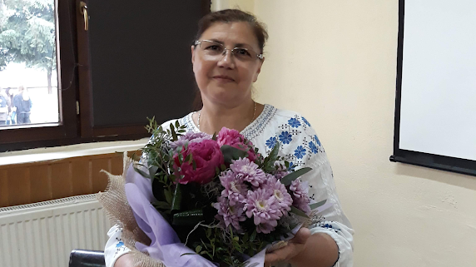

“Cine în deplină libertate, știe ce alege, știe și la ce trebuie să renunțe.” Gina Lagorio

Prof. Cornelia Hotea- mentorul echipei Tech-x, profesor gr. 1, titular in Colegiul Național “Dragos Voda” Sighetu Marmației.

Specialitatea: Informatică-Matematică (pasionata de robotică)

Vechime in invațământ – 32 ani

Participări si premii la diverse olimpiade si concursuri școlare

Coordonator de proiecte școlare

Formator în diferite cursuri de formare profesională.

## Arthur Fellner

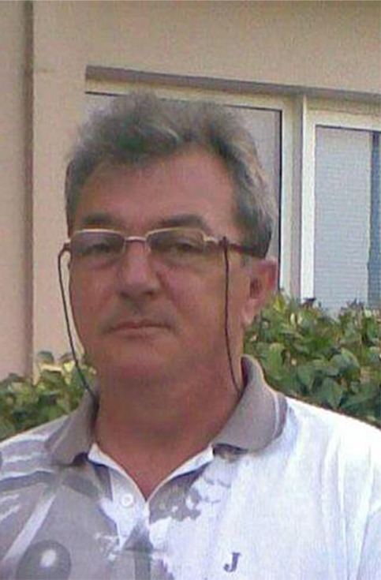

Absolvent al Facultății de Matematică specialitatea informatică a Universității de Vest din Timișoara.

Am lucrat în proiectare software la Timișoara timp de 5 ani, între ani 1994-1997 am lucrat ca ofițer specialist în informatică în cadrul Ministerelui de interne, din anul 1997 am lucrat ca professor de informatică la Liceul Forestier Sighetu Marmației (1 an) pe urmă la Colegiul Național „Dragoș Vodă” Sighetu Marmației, din 2005 până în present lucrez ca informatician la același colegiu pe funcția de inginer de sistem.

Mentor al echipei Tech-x.

Pasionat de programare roboți, drone și fotografie.

## Vasile Mih

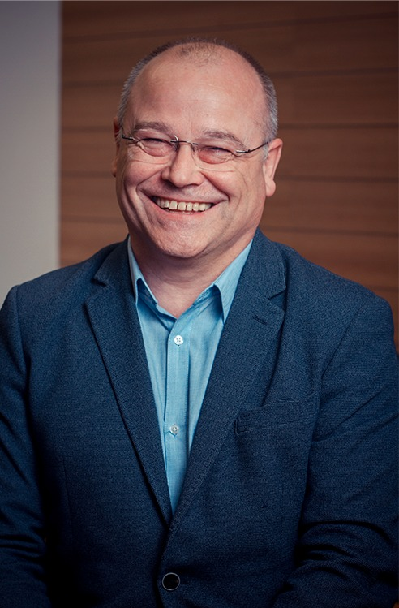

A absovit Liceul Industrial “Dragos Voda” in anul 1986. In 1992 a absolvit Facultatea de Fizica a Universitatii Babes-Bolyai, iar in 2001 obtine titlul de doctor in fizica cu o lucrare in domeniul fizicii materialelor la aceeasi universitate.

Intre 1992 si 1995 a profesat la Casa de Copii Scolari din Sighetu Marmatiei si la Liceul Tehnologic Forestier.

Din 1995 pana in 2015 a profesat la Liceul Tehnologic Marmatia unde a indeplinit functia de director in perioada 2005-2010 si in perioada 2012-2014.

Din 2015 preda fizica la Colegiul National “Dragos Voda”, iar din 2017 este directorul colegiului.

Pasionat de tehnologie si educatie.

Mentor al echipei Tech-X

# Familia din spatele echipei

Suntem colegi de echipă, colegi de scoală, în mare parte chiar colegi de clasă. Suntem prieteni, dar cel mai important este că suntem, în felul nostru, o familie.

Ca în orice familie, există și între noi unele dispute, mai mici sau mai mari, cauzate de stres, de presiune și de emoții. Totuși, înafara acestor excepții, ne înțelegem de minune. Să petrecem timp împreună, chiar muncind, e plăcut.

Ne place în atelierul nostru, un mic colț de lume unde să ne adunăm, să mai împărtășim unele amintiri, să ne facem altele noi. Să stăm pur și simplu lucrând în liniște și cu muzica pe fundal, sau să cântăm noi, interpretând piese vechi care trezesc amintiri și ne amuză pe toți, sau cand orele petrecute în atelier se cam adună și avem nevoie de pauză, găsim mereu câte un joculeț sau vreo activitate mai mult sau mai puțin ieșită din comun pe care să o punem la cale.

Cel puțin unul din noi apare mereu cu vreo idee trăsnită, pentru că de ce nu? De ce nu ne-am distra? Cu atât mai mult cu cat jumatate din echipă va absolvi anul acesta. Nu avem de unde să știm ce se va întampla, poate nu ne v-om mai vedea în această formulă, așa că profităm cât mai putem unii de prezența celorlalți.

Familia Tech-X este, oricum, una de nebuni, dar asta ne face speciali, nebunia fiecăruia, și, când o gașcă de nebuni se întâlnesc, ce ar putea ieșii dacă nu distracție?

## Ovidiu Gherman

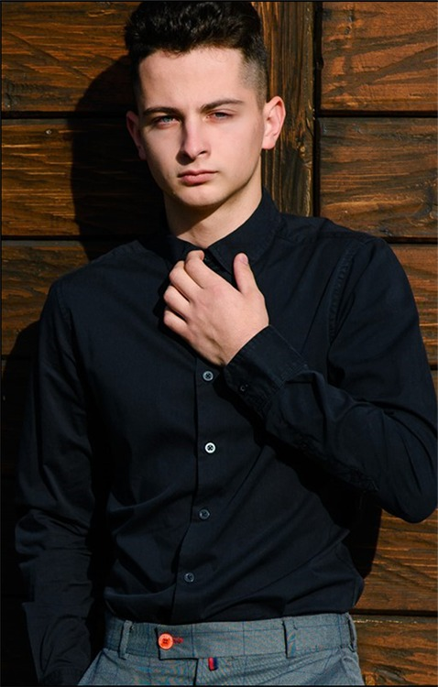

„Ce face Rubixu’?"

Bună, mă numesc Ovidiu și sunt elev în clasa a XII-a, profil: matematică-informatică, la Colegiul Național “Dragoș Vodă”.

Membru în echipa Tech-X, pe departamentul de programare. Driver.

Sunt pasionat de informatică, robotică și inteligență artificială.

Am participat la “GreenFoot” si “AdFaber”.

În timpul liber cercetez lucruri noi în domeniul informaticii.

## David Holociuc

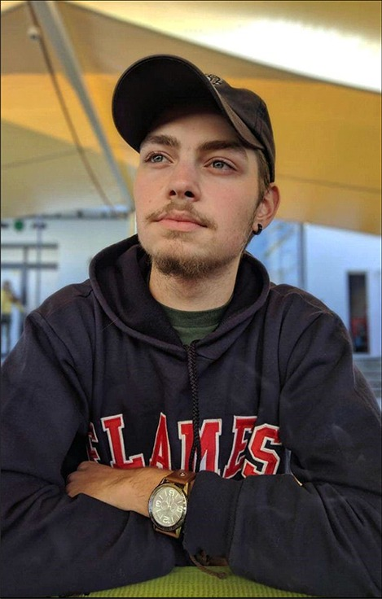

“Russian engineering is the best in the world”

Bună, numele meu este David și sunt elev în clasa a XII-a, profil: matematică-informatică, la Colegiul Național “Dragoș Vodă”.

Sunt membru al echipei Tech-X, pe departamentul de construcție, driver.

Sunt sociabil și comunicativ, dar mai ales, pasionat de informatică și robotică, fiind atras de tot ce este nou și inovativ.

Sunt pasionat de rock și metal, orice fel de umor și sucul Tedy.

## Vlad Hașciar

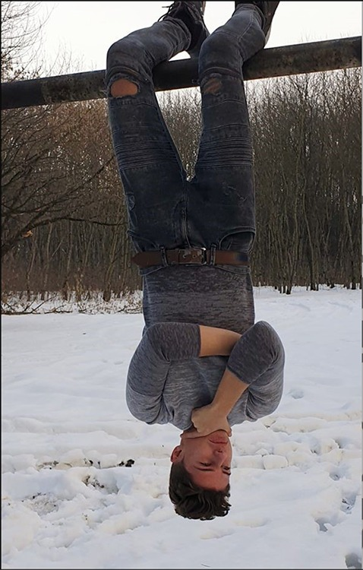

„Scârba drecu’ “

Bună, mă numesc Vlad și sunt elev în clasa a XII-a, profil: matematică-informatică-bilingv, la Colegiul Național “Dragoș Vodă”.

Membru în echipa Tech-X, pe partea de programare, design tehnic și photoshop.

Sunt pasionat de game development, hardware și programare.

Am participal și am obținut premii la concursul InfoEducație secțiunea robotică și concursurile ADFABER, de programare cu Alice și Greenfoot, fazele județene și

naționale.

## Alin Fonta

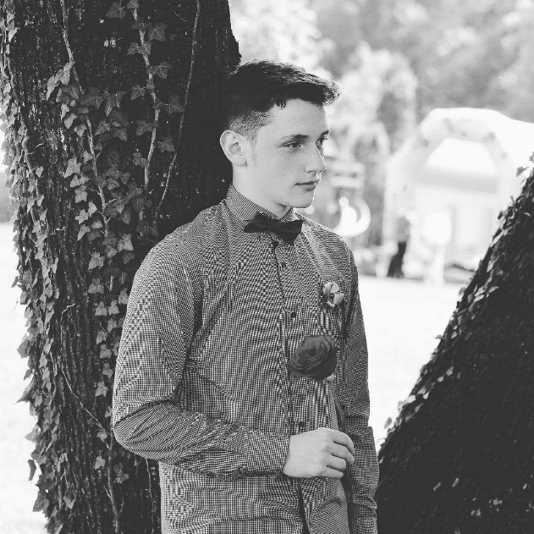

7

„Dacă-l forțăm mere”

Bună, numele meu e Alin și sunt elev în clasa a X-a, profil: științele naturii, la Colegiul Național “Dragoș Vodă”.

Fac parte din echipa

Tech-X, secțiunea de

construcție și human

 player.

Sunt pasionat de design grafic, sport și robotică.

Am fost implicat în mai multe proiecte

extrașcolare precum “Comori ale

Spiritualității Româ-nești”și“Euroscoala”.

Consider că sunt o persoană sociabilă, comunicativă, care reușeste să-și facă prieteni noi cu ușurință.

## Cosmin Mihai

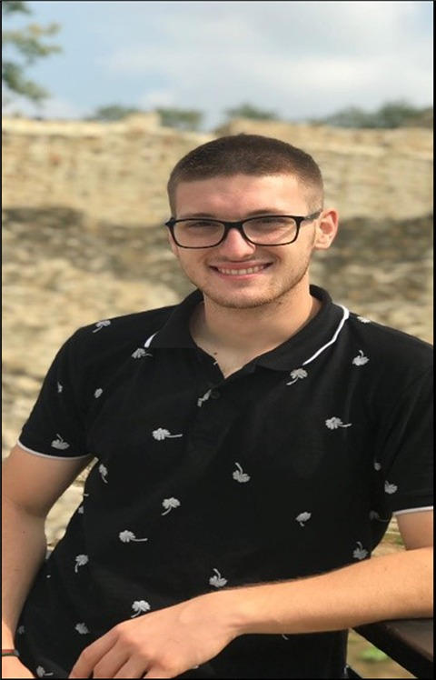

“Domnul să vă binecuvânteze”

Bună, mă numesc Cosmin, zis Coco. Sunt elev în clasa a XI-a, profil: matematică-informatică-bilingv, la Colegiul Național “Dragoș Vodă”.

Fac parte din echipa

Tech-X, pe partea de

construcție.

Sunt foarte bucuros că pot să particip la această competiție de robotică și e o

experiență unică pentru mine să fiu aici cu această echipă minunată.

## Florentina Dunca

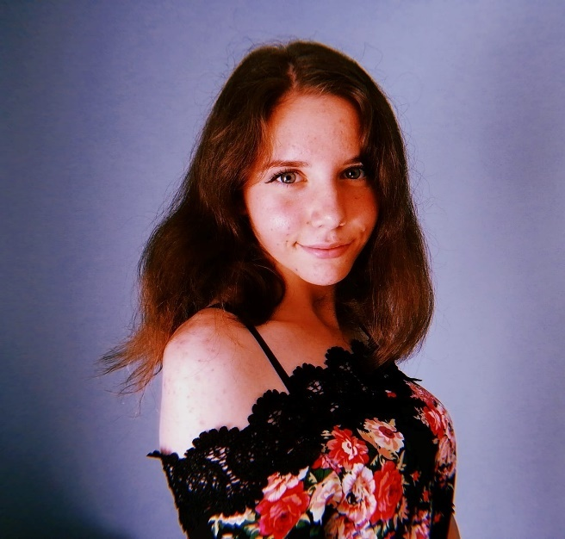

“Mare-i grădina domnului”

Bună, mă numesc Tina și sunt elevă în clasa a XI-a, profil:

științe umaniste, la Colegiul Național “Dragoș Vodă”

Membră în echipa Tech-X, pe departamentul de

Management&

Marketing.

Sunt pasionată de informatică, inteligență artificială și economie.

Am mai participat și la “Microsoft -Alice

Envision the Future”, “Să învatam să programăm cu Alice”

dar și în proiecte

școlare precum“Comori ale Spiritualității Româ-nești”, “Euroscoala”, “CNDV - Școală Ambasador”.

## Ana Vîrsta

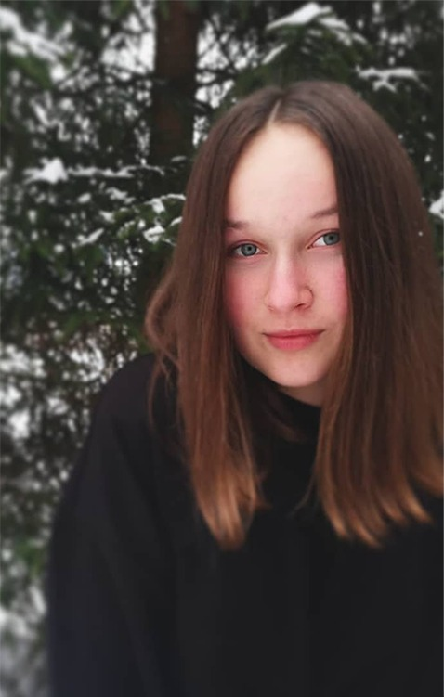

„Cărțile sunt mai bune ca oamenii”

Bună, mă numesc Ana și sunt elevă în clasa a X-a, profil: matematică-informatică, la Colegiul Național “Dragoș Vodă”.

Fac parte din echipa Tech-X, pe departamentul de Management&

Marketing.

Sunt pasionată de lectură, fotografie și scris, dar și de inovație.

## Darius Giurgi

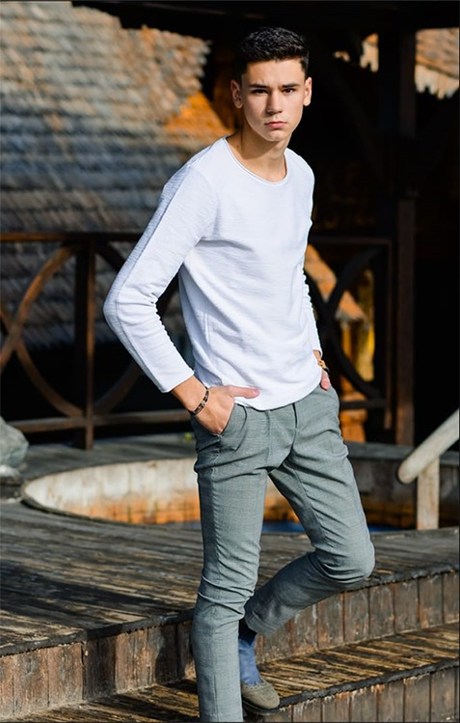

“Pe ce pune rusu’ mâna e armă”

Bună, mă numesc Darius și sunt elev în clasa a XII-a, profil: matematică-informatică, la Colegiul Național “Dragoș Vodă”.

Sunt liderul și

intemeietorul echipei

 Tech-X.

Sunt pasionat de robotică și informatică.

## Vlad Hrițu

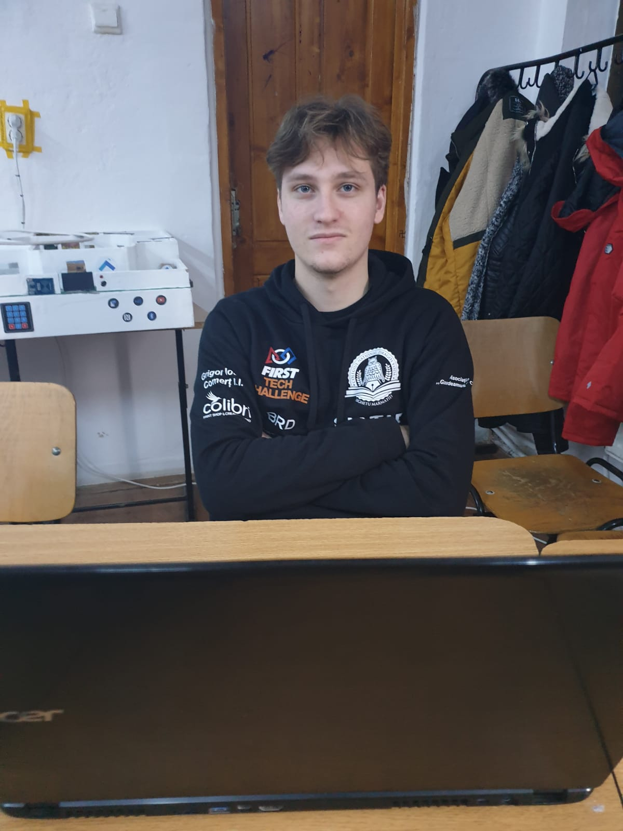

“Bă cohones!”

Bună, mă numesc  
Hrițu Vlad.

Sunt elev în clasa a   
XII-a C, profil matematică-informatică.

Sunt pasionat de informatică, inginerie și design.

Evenimentele Echipei

Deși suntem la început și nu am avut prea multe evenimente, am încercat sa ne implicam in cat mai multe.

De exemplu am mers in Baia Mare, la Colegiul National National “George Sincai” pentru a vizita o echipa mai veterana, Clever Core. Am petrecut timp cu aceasta, urmarindu-i la lucru si primind sfaturi pretioase.

Am participat si la doua DEMO-uri, cel de la Cluj si cel de la Blaj, dar si alte activitati mai marunte.

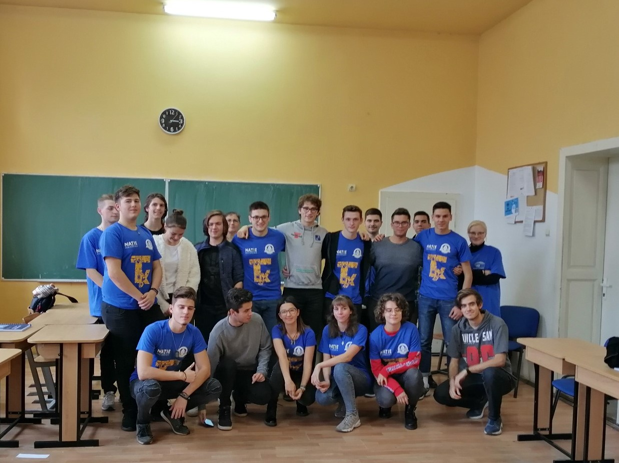

1 Decembrie

De 1 Decembrie, fiind pentru noi toti o zi atat de importanta, am decis sa ne mobilizam ca echipa pentru a merge la locurile memoriale ale eroilor neamului romanesc.

Am depus coroane in onoarea lor si a sacrificiilor facute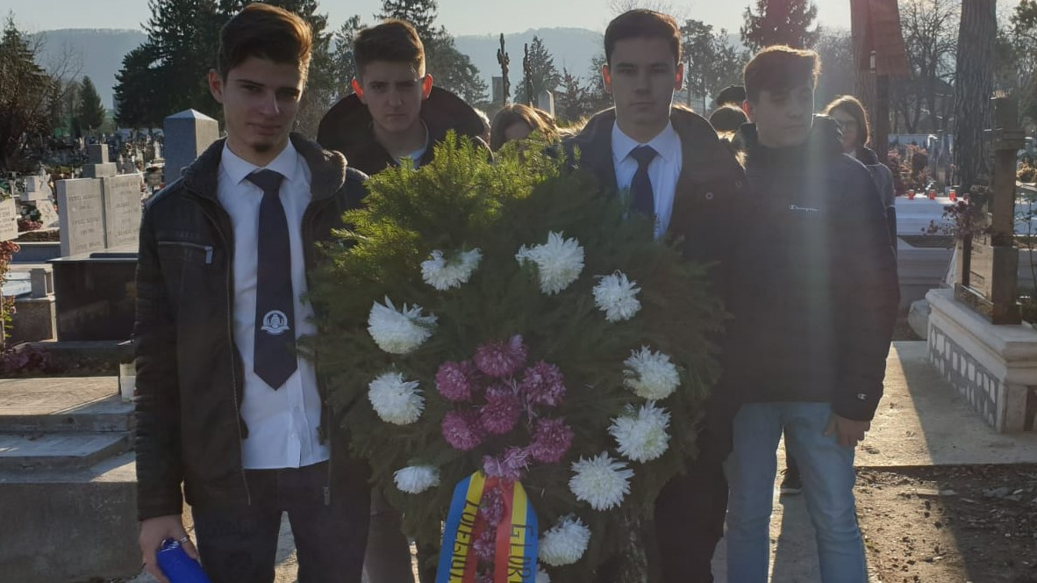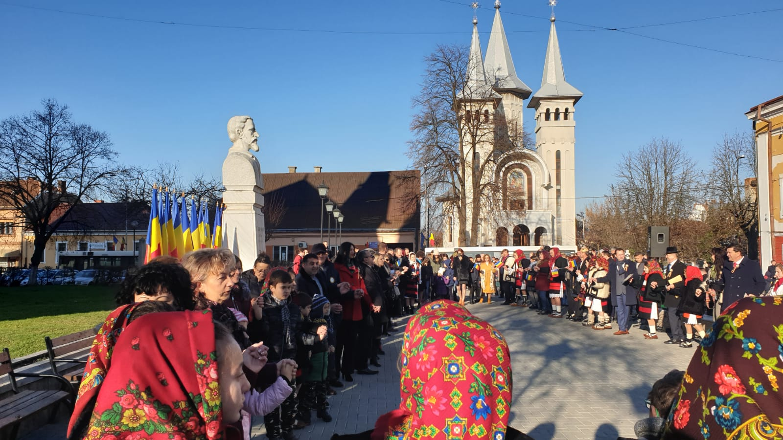.

## Vizitare Echipă Veterană

Pe data de 17 noiembrie 2019 toata echipa a plecat într-o vizită la Baia Mare ca să ne informăm și să învățăm din experiența unei echipe veterane. În timpul vizitei la echipa RO103-CleverCore am avut ocazia atăt să punem întrebări liber despre modul în care decurge un sezon de FTC dar și să ne împrietenim cu o altă echipă cu care să putem colabora și pe viitor. Pe parcursul vizitei la Baia Mare fiecare membru a avut un subiect de care s-a putut interesa, să adune idei și să noteze eventuale obstacole la care ne putem aștepta pe parcursul sezonului.

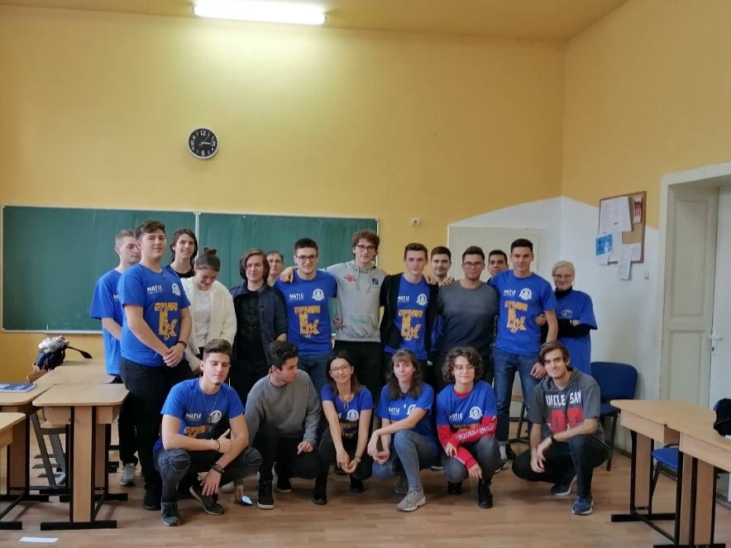 Această vizită a fost un punct de pornire pentru echipa noastră și este aici unde pentru prima dată am realizat exact ceea ce ne așteaptă, ce trebuie să facem, să evităm să facem și ne-am putut face un plan de lucru și să ne organizăm echipa pentru a obține rezultate cât mai bune la prima noastră participare.

Demo Cluj  
Winter FTC DEMO Cluj-Napoca

Prima noastră participare într-o competiție de orice fel a fost cea de la Cluj, organizată de Transilvania Robotix și Sentza Robotics. Competiția a avut loc sâmbătă, 18 ianuarie 2020.

Competiția a avut loc într-o sală de evenimente foarte frumoasă, de altfel, și spațiile puse la dispoziția echipelor au fost suficient de încăpătoare pentru a permite șederea întregii echipe, dar și eventualele intervenții asupra roboților.

Programul a fost bine organizat, iar organizatorii, de asemenea, au fost bine organizați și eficienți în rezolvarea micilor probleme apărute.

Pe partea tehnică, au fost la fel de bine organizați, meciurile, urmate de scoruri și clasament, fiind difuzate live pe mai multe ecrane dispuse în întreaga sală astfel încât să fie vizibile tuturor.

Pentru a face DEMO-ul și mai special, organizatorii au adus un invitat surpriză, în persoana lui Mircea Bravo. Apariția lui a produs o stare generală de încântare și nenumarate cereri de poze. În plus, Mircea a și comentat câteva meciuri în stilul său glumeț caracteristic. Ba chiar întâmplarea a facut ca primul meci pe care l-a comentat să fie și primul nostru meci, asta sporind și mai mult emoțiile care oricum ne stăpâneau.

Din păcate, emoțiile s-au păstrat puternice în primele 4 meciuri, dispărând abia în ultimul, alungate fiind de încurajarile primite din partea echipei Clevere Core, prietenii noștrii cojudețeni. Astfel că în ultimul meci echipa a excelat. La final, deși nu ne-am calificat în semifinale, echipa era cuprinsă de un sentiment general de încântare deoarece, în pofida emoțiilor la cote maxime, a lipsei de experiență și a unor probleme tehnice, am reușit să obținem un loc destul de bun, în prima treime a clasamentului.

Această reușită încărcându-ne bateriile în ciuda oboselii generale cauzate de drum, stres și lipsa somnului. Totodată, o primă exriență pozitivă aduce dupa ea mîndria, încrederea în sine, dar și setimentul nelipsit că se poate mai bine.  
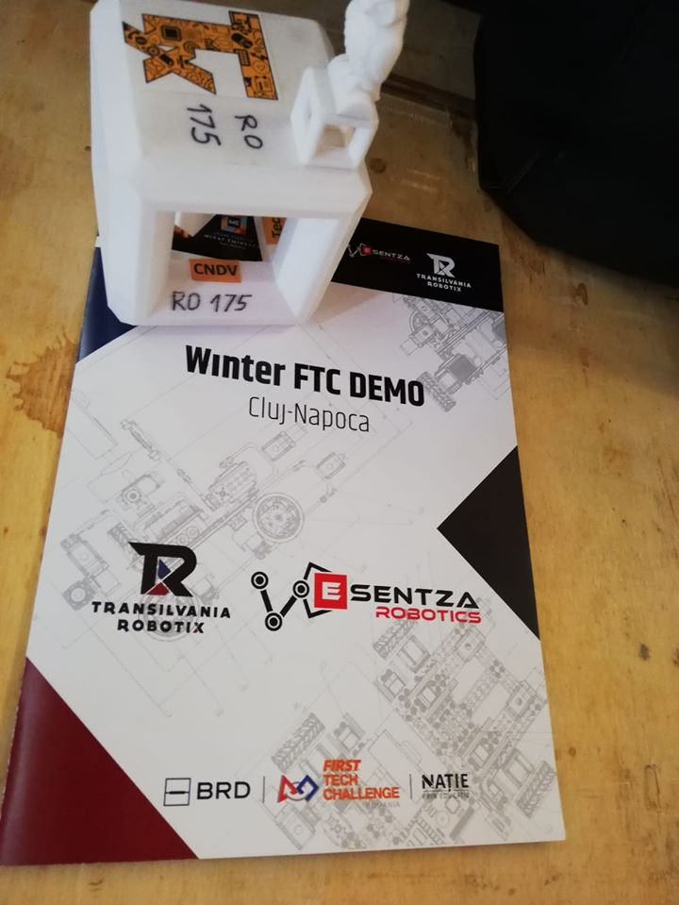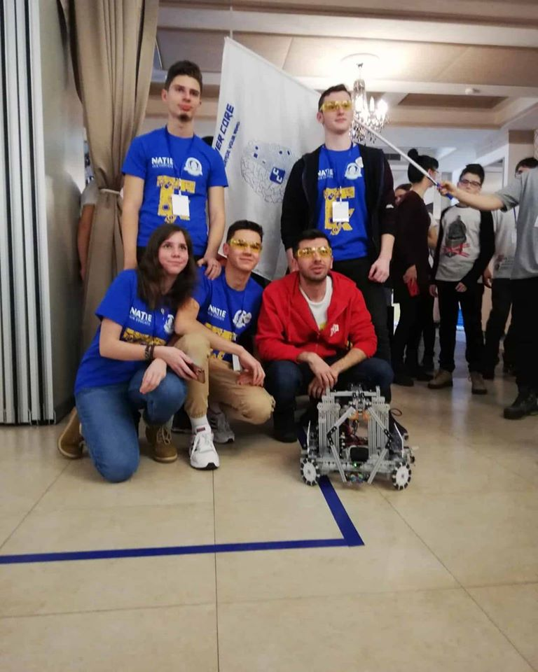

Demo Blaj  
Rubix DEMO

A doua noastră participare la o competiție a fost aceea de la DEMO-ul echipei Rubix, din Blaj, județul Alba, din data de 25 ianuarie 2020.

DEMO-ul a fost organizat în sala de sport a Colegiului Național “Inochenție Micu Clain”. Organizatorii au fost, desigur, elevii acestui colegiu, membri ai echipei Rubix.

Am ajuns de dimineață și ne-am instalat în spațiul predestinat, locul fiecărei echipe a fost ingenios repartizat, în funcție de număr.

Primirea a fost călduroasă, voluntarii echipei Rubix fiind cu adevărat implicați, atmosfera era una plăcută, ba chiar au existat pe parcurs momente de dans neplanificate. În plus, chiar echipa de majorete a școlii a realizat un moment pentru noi. La acest DEMO am participat doar în număr de 5 membri și un mentor.

Bineînțeles, organizatorii au pus la dispoziția echipelor, pe lângă terenul principal și un al doilea teren destinat testelor.

Deși rezultatele noastre nu au fost la fel de satisfăcătoare ca primele, ne bucurăm totuși de experiența acumulată, mai ales cea de a concura cu echipele veterane ale FTC Romania. Ne-am putut observa mai bine punctele slabe pentru a le putea remedia până la regionala care, până la urmă, e cea care contează cu adevărat.

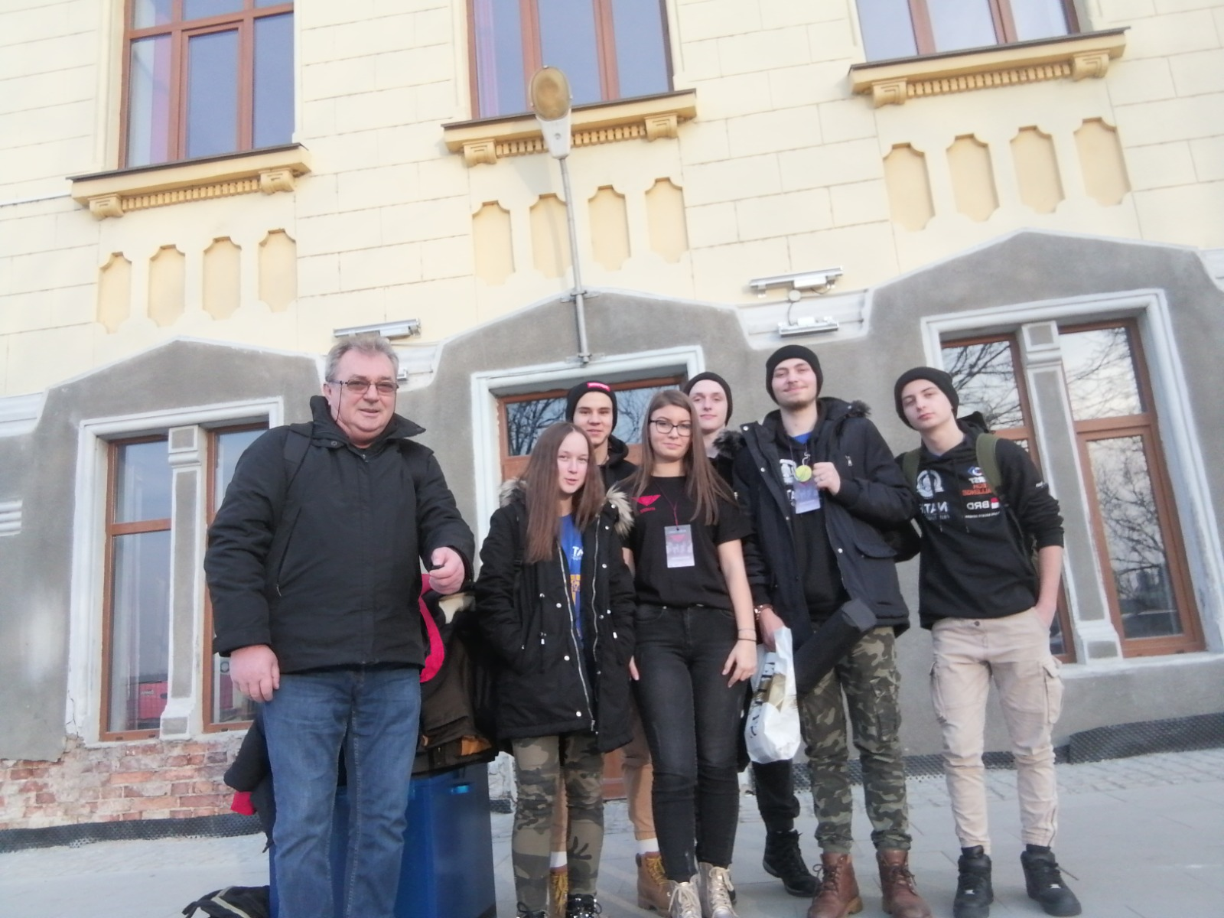

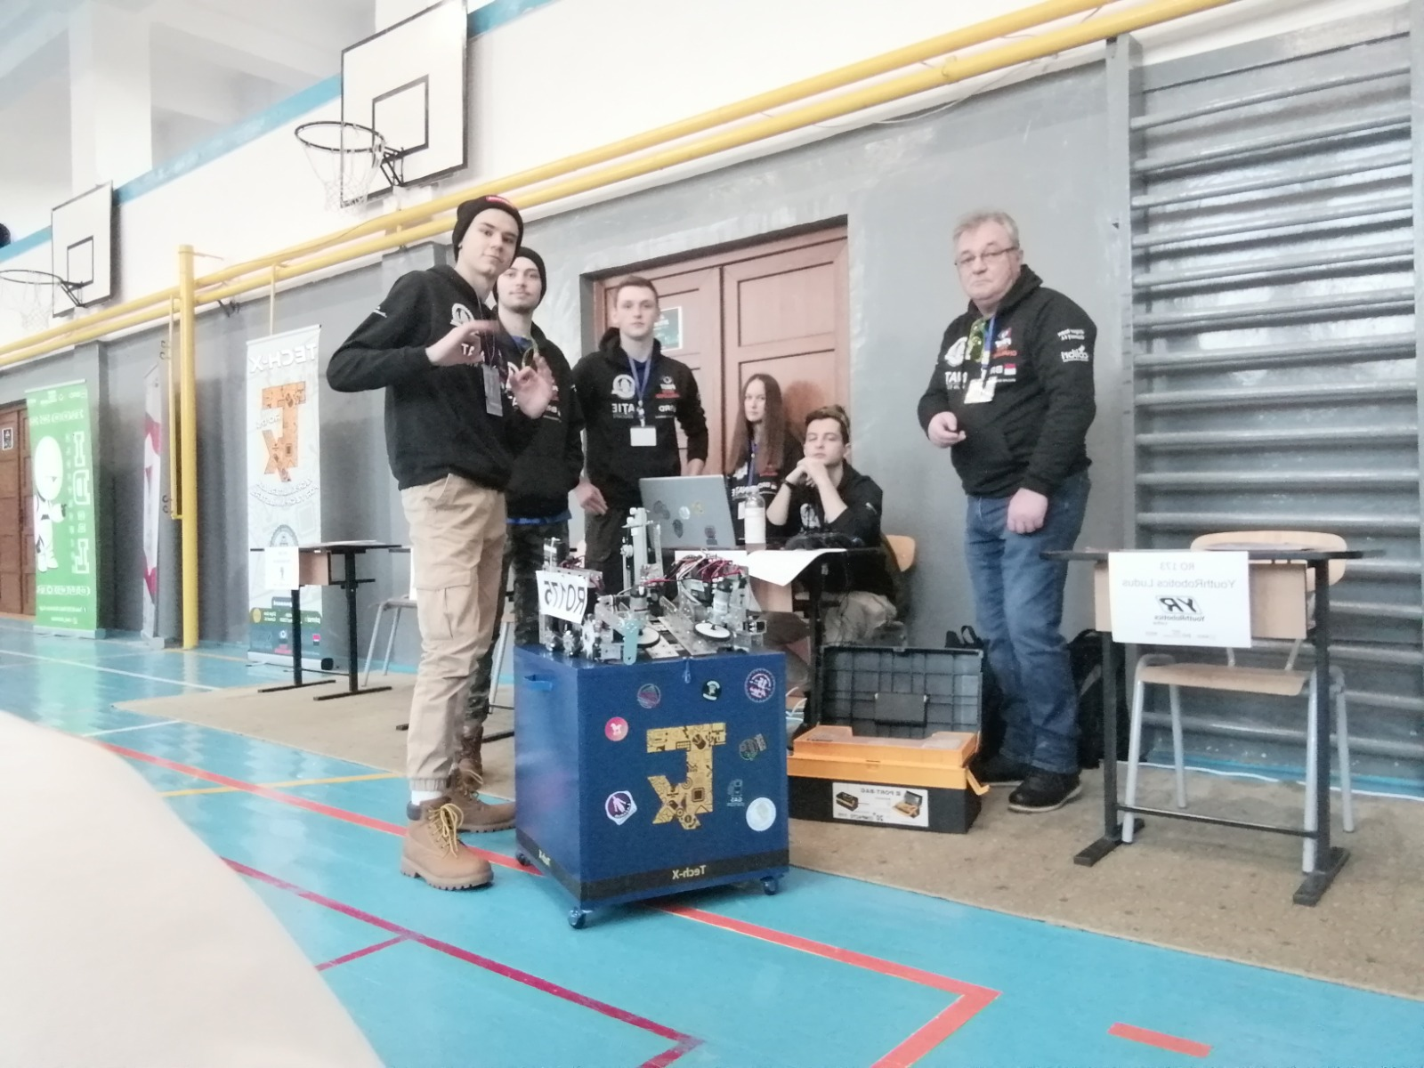

Construcție

Am avut 3 versiuni de robot pentru concurs, iar după fiecare demo am schimbat o parte sau chiar în întregime robotul, pornind de la sistemul de prindere a cuburilor până chiar la cadru.

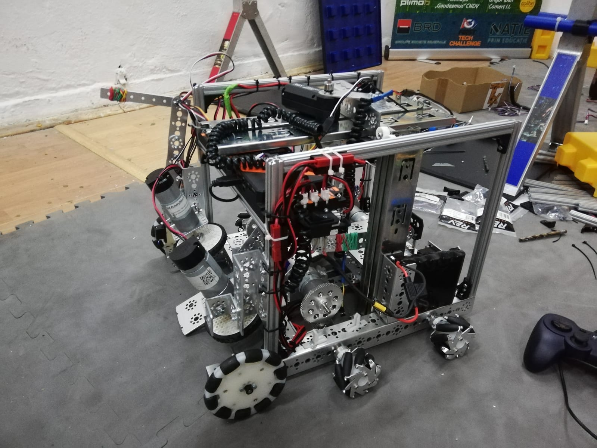

## Mișcare

La început ne-am gândit la un cadru pătrat cu motoare la cele patru colțuri și folosind 4 roți omni. Am ales această aranjare pentru mobilitate . În acest mod, robotul se putea mișca de-a lungul axelor, în diagonală și chiar să se învârtă pe loc. Pentru că robotul să fie mai eficient am folosit un sistem de motoare și lanțuri.

După primul demo am observat că viteza și tracțiunea robotului este mică și astfel am renunțat la roțile Omni și am comandat roți mecanum. Am schimbat forma cadrului și, după ce acestea au venit, s-au dovedit a fi mai eficiente și pentru a îmbunătății viteza și tracțiunea am folosit roți dințate , una mai mare pe motoare și una mai mică pe axul roților.

Dupa cel de-al doilea demo în care am pierdut o roată, din păcate nu avem dovezi vizuale, am folosit piese printate 3D cu care să asigurăm roțile și am finisat partea de mișcare a robotului, făcând o mai robustă și mai fixă.

## Sistemul de prindere

Pentru prinderea și mutarea cuburilor am folosit o rampă.

Rampa este formată din două motoare pe care am pus două roți din kitul primit.

Prindeau cubul și îl împingeau în sus pe platforma de unde îl prindea gheara.

Ne-am uitat la roțile care aveau aderența mai bună și le-am dispus pe ambele părți ale cadrului pentru a prinde cubul mai bine.

Un ax, conectat la un servo motor pe care se aflau 4 roți mici luate din kit, funcționa ca o bandă ajutând cubul să alunece mai ușor .

În acest fel puteam prinde și deplasa cuburile ușor.

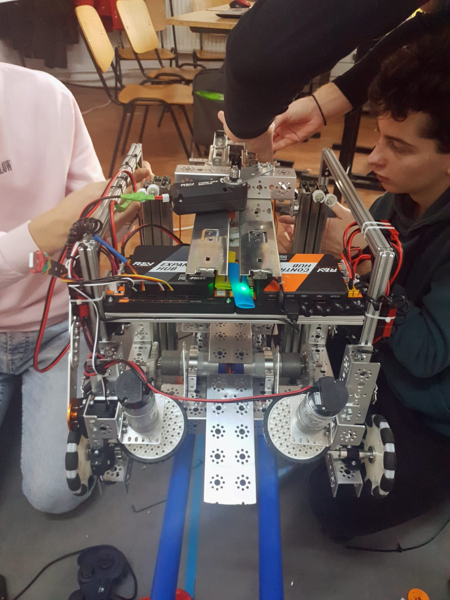

## Gheara și macaraua

Pentru partea de clădire a cuburilor la început am optat pentru un sistem de scripete format din barele de aluminiu v-slot care au venit cu kitul. Barele erau plasate într-o pereche de câte 5 pe o parte și 5 pe alta a robotului. Foloseam roți mici din plastic pe care aluneca un fir din policlorură de vinil rezistent. Un motor care rula firul, ridica brațul, iar prin rotirea motorului în sens invers și folosirea tubului surgical brațul coboră.

După primul demo am observat că brațul avea o mișcare greoaie și am ales să îl simplificăm la doar 3 bare v-slot. Folosind piese printate 3D, brațul se putea mișca mai ușor. Dar, din păcate, nici acesta nu a fost foarte eficient.

Astfel ne-am gândit la două dispozitive lineare formate din 6 șine de sertar, 3 pe o parte și 3 pe alta, și cu acelaș sistem de scripete pe roți de plastic, fir și tub surgical.

Între cele două am pus o bara transversală pe care am fixat alte două șine de sertar pe direcție orizontală deplasat de un motor hex și pe care am prins gheara. După ce prindeam cubul, sertarele se extindeau și îl trimiteau în față.

Gheara este formată din două servomotoare cu două bare de aluminiu, pe care am pus cauciuc, pentru o aderență mai bună.

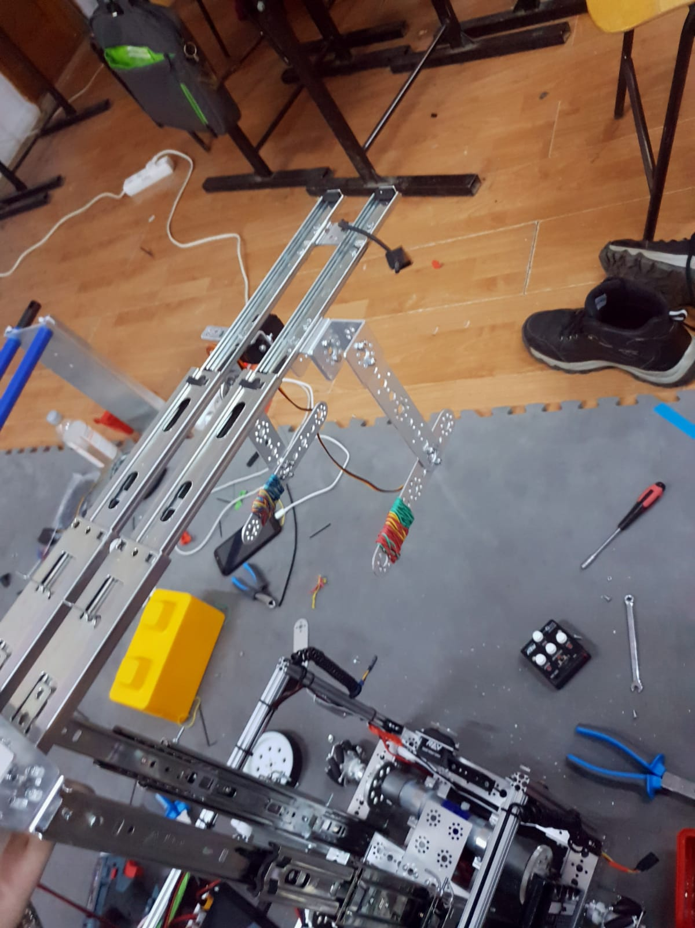

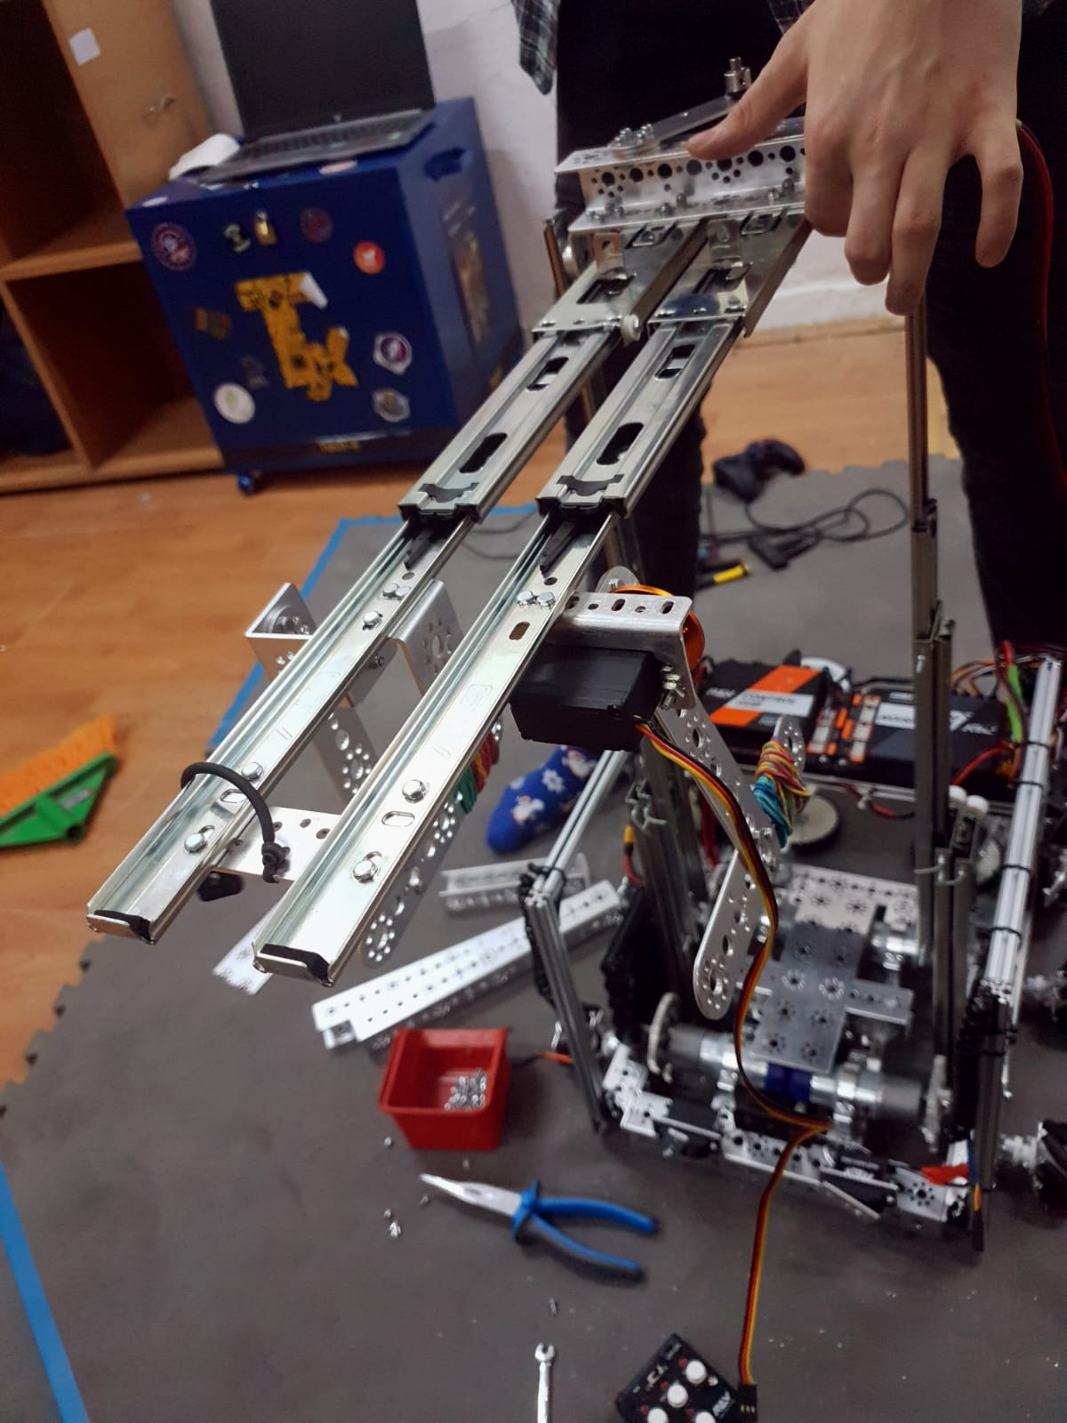

## Tava și mutarea cubului

Pentru mutarea cubului, am folosit două servomotoare, plasate în spatele robotului.

Aveau atașate două piese mici din aluminiu care pledau ca două gheruțe mici care blocau tava între ele și robot, fiind ușor de manevrat.

Pentru a face mai ușoară partea de autonomie a robotului, am plasat în față, lângă un motor de la sistemul de prindere, un servomotor pe care am prins o construcție în forma de el, făcută cu piesele din kit. Cu acesta puteam lua și muta cubul mai ușor și mai strategic.

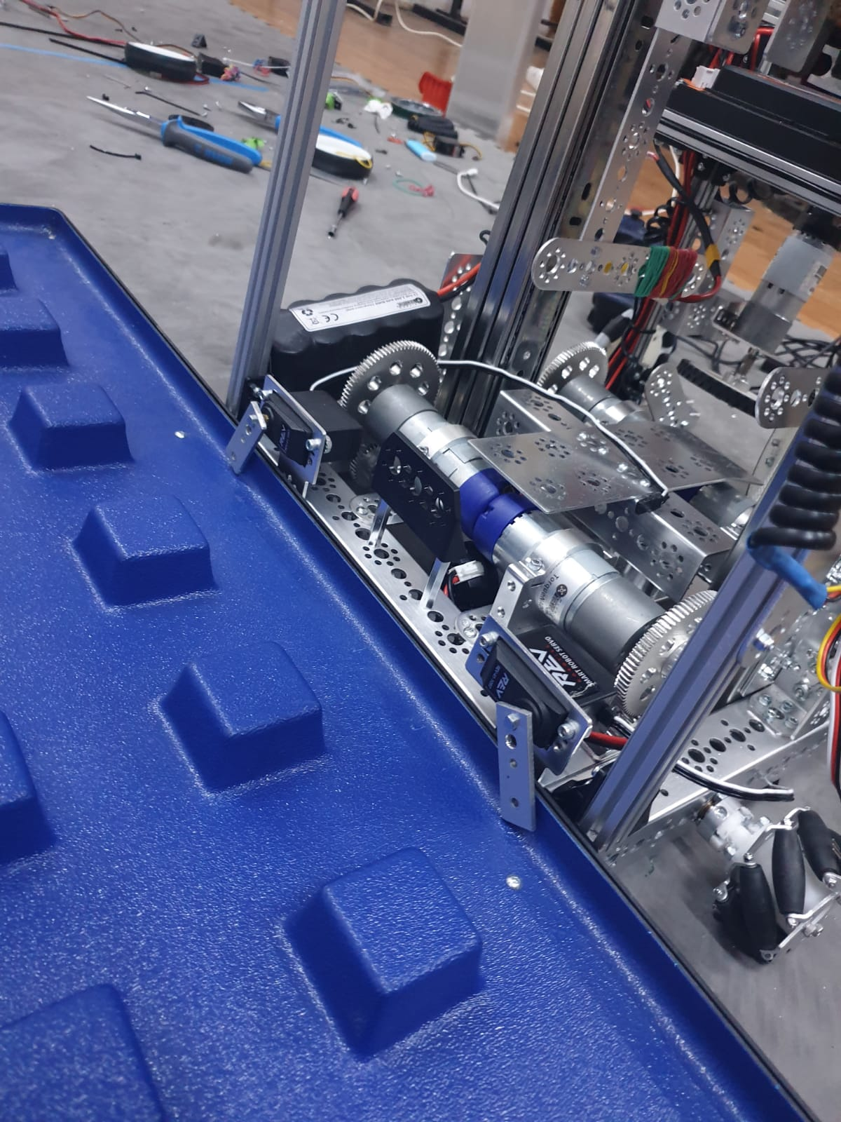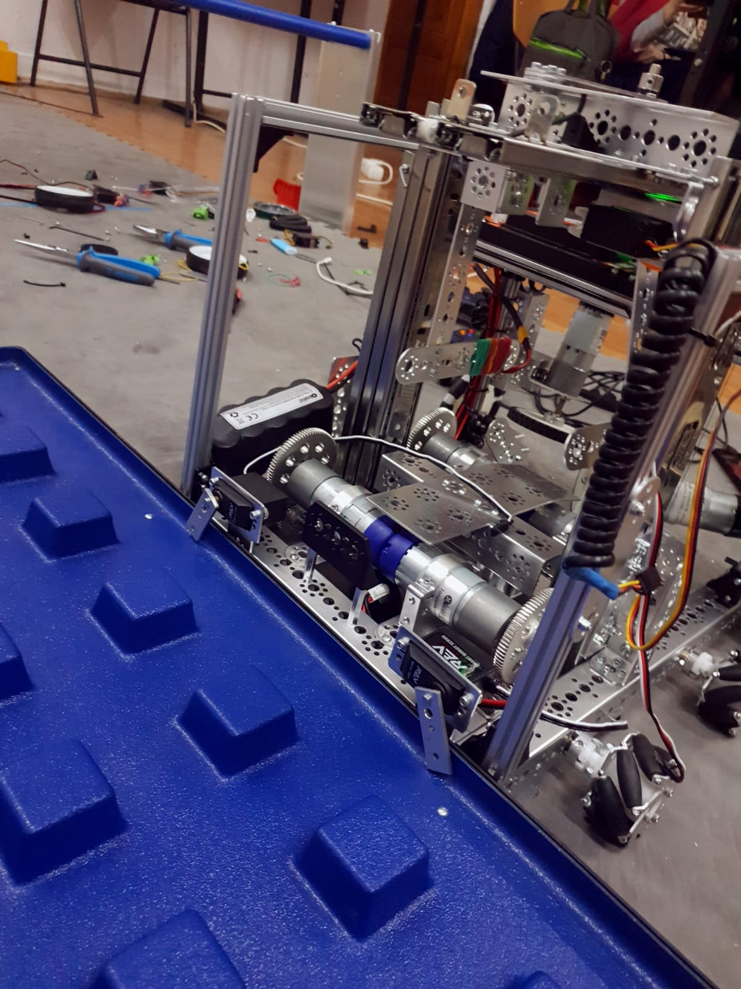

# Programare

Familiarizarea cu programarea pentru robot nu a fost chiar atât de grea precum a părut la prima impresie.

Totuși, a fost un proces lent datorită lipsei noastre de experiență, adăugat la asta faptul că control hub-ul livrat la începutul sezonului a fost defect.

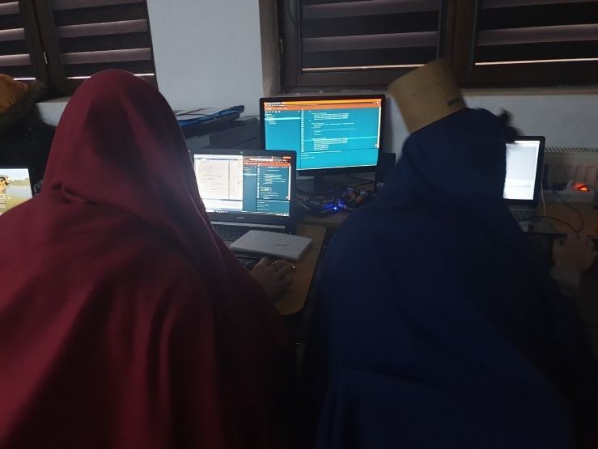Încetul cu încetul am înțeles cum ar trebui să abordam programarea robotului și am prins puțină încredere că îl putem face să meargă.

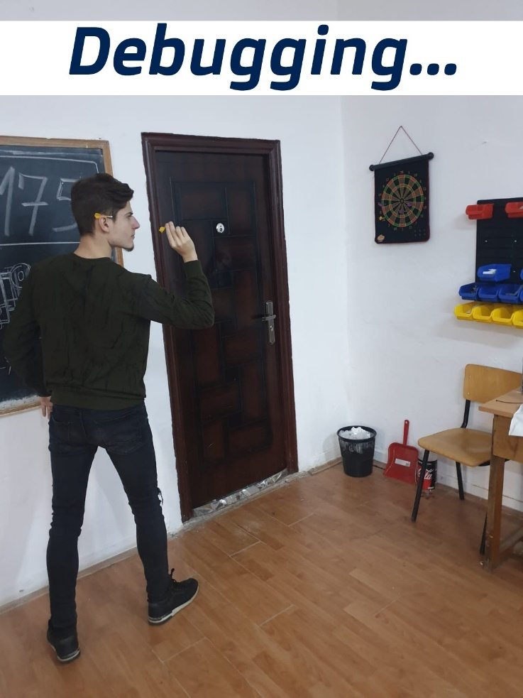

## Autonomus

Cea mai mare frică a noastră încă din prima zi a fost „Cum facem robotul să se controleze de unul singur?”.

Conceptul de inteligență artificială fiind un subiect necunoscut. Și chiar dacă nu puteam zice că am construit cel mai inteligent robot posibil, am reușit să punem împreună ceva funcțional de care suntem mândrii.

Primul pas evident pe care l-am luat a fost să ne interesăm de modele pentru Object Detection. Nu am realizat însă că modurile de programare prin block-uri și OnBotJava au deja implementate funcționalități de detectare a blocurilor de joc așa că am pierdut timp încercând să antrenam propriul model, în final eșuând oribil.

Pentru primul nostru demo la Cluj Napoca, la faza autonomă am reușit doar să programăm robotul să se miște înspre linia de parcare de sub SkyBridge în ultima secundă.

Tot acolo am decis, după ce am văzut și cum celalalte echipe au abordat problema, să folosim senzorul de culoare pentru a detecta tipul cubului din fața robotului. Versiunea finala a AI-ului nostru se folosește de mișcări preprogramate împreună cu distanțe variabile pentru a naviga terenul în căutarea blocurilor.

## TeleOp

Robot Controlls

Robotul are trei modalitați de deplasare.

Prima e setată pentru deplasarea pe axe, joystick-ul stâng controlând mișcarea fată-spate și stanga-dreapta, aceasta fiind cea mai ușoară modalitate de a naviga pe teren

A doua este pentru ajustări mai fine, unde mișcările pe axe nu se potrivesc atât de bine, aceasta fiind mișcarea pe diagonale, mișcările fiind puțin mai încete pentru aliniera cu blocurile de joc. Folosește joystick-ul drept al contoller-ului și are o zona moarta de 15 grade în jurul axelor astfel fiind necesar ca stick-ul să fie la un unghi pentru a conta ca input

Ultima opțiune de mișcare este controlată de bumperi, rotind robotul pe loc.

Robotul consideră doar una din metodele acestea la un moment dat, calculează care este apăsat cel mai tare și acela este singurul input pe care îl i-a în considerare când atribuie forte motoarelor

Viteza cu care se mișcă robotul este bazată pe 3 pași de viteză, fiecare cu o viteză care nu începe de la 0.

În modul acesta, nivelul input-ului trebuie să depășească un anumit prag pentru a fi luat în considerare.

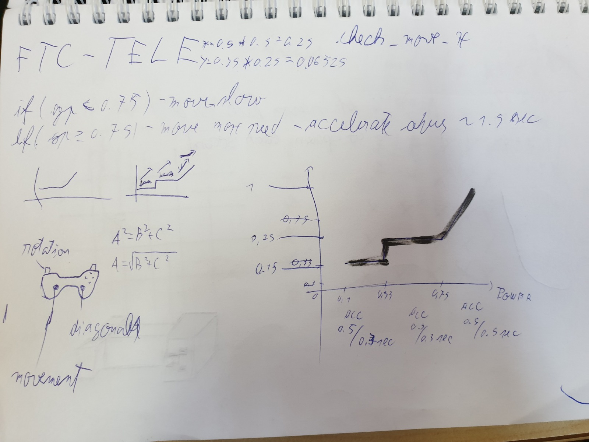

## Accelerație

Motoarele nu accelerează instantaneu la viteza introdusa din controller, programul verificând o dată la o anumită perioadă predeterminată de timp viteza curentă a motoarelor, cât și viteza la care acestea trebuie să ajungă adaugând un procentaj din diferența celor 2 viteze

Accelerarea către viteza dorită în locul schimbării instantanee permite șoferului să facă comenzi scurte, mișcând robotul încet pe distanțe mici pentru cele mai fine mișcări de care e nevoie.

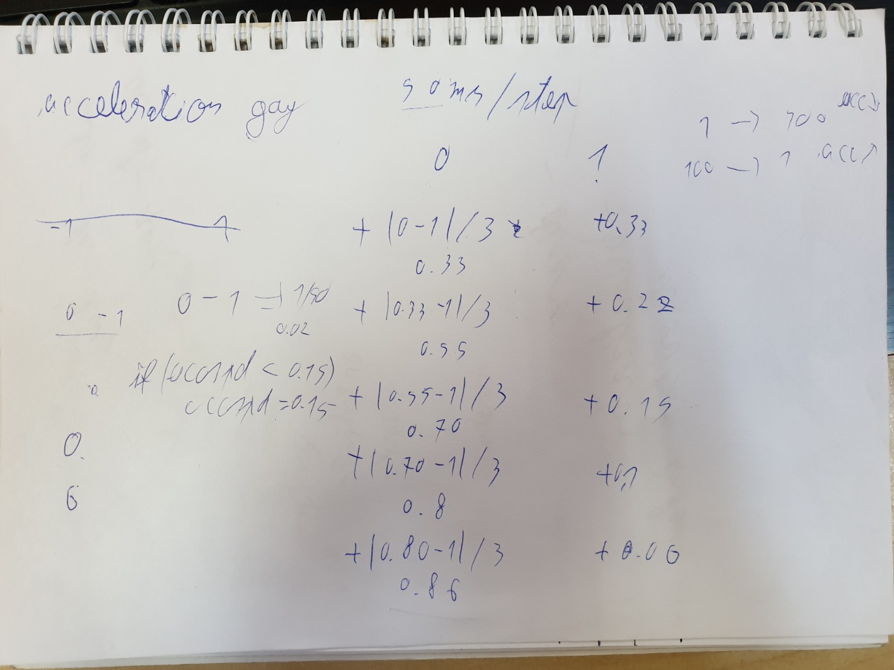

# Codul Sursă

## TeleOp

1. **package** org.firstinspires.ftc.teamcodetest;
3. **import** com.qualcomm.robotcore.eventloop.opmode.LinearOpMode;
4. **import** java.util.Timer;
5. **import** com.qualcomm.robotcore.util.ElapsedTime;
6. **import** com.qualcomm.robotcore.eventloop.opmode.TeleOp;
7. **import** com.qualcomm.robotcore.hardware.CRServo;
8. **import** com.qualcomm.robotcore.hardware.DcMotor;
9. **import** com.qualcomm.robotcore.hardware.DcMotorSimple;
10. **import** com.qualcomm.robotcore.hardware.Servo;
12. @TeleOp(name = "TeleOp", group = "")
13. **public** **class** TeleOp1 **extends** LinearOpMode {
15. //////C1
16. **private** DcMotor right_front;
17. **private** DcMotor right_back;
18. **private** DcMotor left_front;
19. **private** DcMotor left_back;
20. ///C1
22. ////C2
23. **private** DcMotor in_out1;
24. **private** DcMotor in_out2;
25. **private** DcMotor up_down;
26. **private** DcMotor right_left;
28. **private** CRServo tail;
29. **private** Servo take1;
30. **private** Servo take2;
31. **private** CRServo claw1;
32. **private** CRServo claw2;
33. ////C2
35. /**
36. * This function is executed when this Op Mode is selected from the Driver Station.
37. */

40. **double** axisMovedAmount = 0;
41. **double** diagonalMovedAmount = 0;
42. **double** rotationMovedAmount = 0;
43. **double** step1 = 0.15;
44. **double** step2 = 0.57;
45. **double** step3 = 0.95;
46. **double** speed1 = 0.1;
47. **double** speed2 = 0.33;
48. **double** speed3 = 1;
49. @Override
50. **public** **void** runOpMode() {
51. initStart();
52. waitForStart();
53. **if** (opModeIsActive()) {
54. **while** (opModeIsActive()) {
55. right_front.setDirection(DcMotorSimple.Direction.FORWARD);
56. right_back.setDirection(DcMotorSimple.Direction.FORWARD);
57. left_front.setDirection(DcMotorSimple.Direction.REVERSE);
58. left_back.setDirection(DcMotorSimple.Direction.REVERSE);

61. axisMovedAmount = 0;
62. diagonalMovedAmount = 0;
63. rotationMovedAmount = 0;
65. //calculeaza distanta apasata pe stick ul drept pe diagonala folosind formula lui pitagora
66. **double** catX = Math.sqrt(gamepad1.right_stick_x * gamepad1.right_stick_x);
67. **double** catY = Math.sqrt(gamepad1.right_stick_y * gamepad1.right_stick_y);
68. diagonalMovedAmount = Math.sqrt(catX * catX + catY * catY);
70. //miscarea pe axe ia valoare celei mai mari miscari dintre axe
71. **if**(Math.sqrt(gamepad1.left_stick_x*gamepad1.left_stick_x) > Math.sqrt(gamepad1.left_stick_y*gamepad1.left_stick_y))
72. {
73. axisMovedAmount = Math.sqrt(gamepad1.left_stick_x*gamepad1.left_stick_x);
74. }
75. **else**
76. {
77. axisMovedAmount = Math.sqrt(gamepad1.left_stick_y*gamepad1.left_stick_y);
78. }
80. //miscarea de rotatie ia valoare celei mai mari miscari dintre directiilede rotatie
81. **if**(gamepad1.left_trigger > gamepad1.right_trigger)
82. {
83. rotationMovedAmount = gamepad1.left_trigger;
84. }
85. **else**
86. {
87. rotationMovedAmount = gamepad1.right_trigger;
88. }
89. ////////////////////////////////////////// afiseaza valorile celor 3 input uri
90. /*telemetry.addData("axisMovedAmount",axisMovedAmount);
91. telemetry.addData("diagonalMovedAmount",diagonalMovedAmount);
92. telemetry.addData("rotationMovedAmount",rotationMovedAmount);*/
93. /////////////////////////////////////////
94. **if**(axisMovedAmount > diagonalMovedAmount && axisMovedAmount > rotationMovedAmount)
95. {
96. **if**((gamepad1.left_stick_x*gamepad1.left_stick_x)>=(gamepad1.left_stick_y*gamepad1.left_stick_y))
97. {
98. checkMovementX();//miscare stanga/derapta
99. }
100. **else**
101. {
102. checkMovementY(); //miscare fata/spate
103. }
104. }
106. **if**(rotationMovedAmount > axisMovedAmount && rotationMovedAmount > diagonalMovedAmount)
107. {
108. **if**(gamepad1.right_trigger>=gamepad1.left_trigger)
109. {
110. checkRotationRight();//rotatie dreapta
111. }
112. **else**
113. {
114. checkRotationLeft();//rotatie stanga
115. }
116. }

119. **if**(diagonalMovedAmount > axisMovedAmount && diagonalMovedAmount > rotationMovedAmount)
120. {
122. **if**((gamepad1.right_stick_x < step1 && gamepad1.right_stick_x > -step1) || (gamepad1.right_stick_y < step1 && gamepad1.right_stick_y > -step1))//opreste motoarele daca input ul e prea mc
123. {
124. right_front.setPower(0);
125. right_back.setPower(0);
126. left_front.setPower(0);
127. left_back.setPower(0);
128. maxSpeedRF = 0;
129. maxSpeedLF = 0;
130. maxSpeedRB = 0;
131. maxSpeedLB = 0;
132. telemetry.addData("none",1);
133. }
134. **else** **if** (gamepad1.right_stick_x > step1 && gamepad1.right_stick_y > step1)// if not in dead zone
135. {
136. checkDiagonalUpRight();
137. telemetry.addData("UR",1);
138. }
139. **else** **if**(gamepad1.right_stick_x < -step1 && gamepad1.right_stick_y > step1)// if not in dead zone
140. {
141. checkDiagonalUpLeft();
142. telemetry.addData("UL",1);
143. }
144. **else** **if**(gamepad1.right_stick_x > step1 && gamepad1.right_stick_y < -step1)// if not in dead zone
145. {
146. checkDiagonalDownRight();
147. telemetry.addData("DR",1);
148. }
149. **else** **if**(gamepad1.right_stick_x < -step1 && gamepad1.right_stick_y < -step1)// if not in dead zone
150. {
151. checkDiagonalDownLeft();
152. telemetry.addData("DL",1);
153. }
154. }
156. **if**(axisMovedAmount < 0.1 && diagonalMovedAmount < 0.1 && rotationMovedAmount < 0.1)
157. {//opreste motoarele daca input urile sunt prea mici
158. right_front.setPower(0);
159. right_back.setPower(0);
160. left_front.setPower(0);
161. left_back.setPower(0);
162. }
163. **else**
164. {
165. setForces();
166. }
168. checkIn_Outs();
169. checkUp_Down();
170. checkTake();
171. checkTail();
172. checkRight_Left();
173. checkClaw();
174. /*if(gamepad1.a) right_back.setPower(1);
175. if(gamepad1.b) right_front.setPower(1);
176. if(gamepad1.x) left_back.setPower(1);
177. if(gamepad1.y) left_front.setPower(1);*/
179. /*telemetry.addData("RightFront Pow", maxSpeedRF);
180. telemetry.addData("RightBack Pow", maxSpeedRB);
181. telemetry.addData("LeftFront Pow", maxSpeedLF);
182. telemetry.addData("LeftBack Pow", maxSpeedLB);*/
183. telemetry.update();
184. }
185. }
186. }
187. **double** maxSpeedRF = 0;
188. **double** maxSpeedLF = 0;
189. **double** maxSpeedRB = 0;
190. **double** maxSpeedLB = 0;
191. ElapsedTime timer = **new** ElapsedTime();
192. **double** accelerationTime = 40; //35
193. **double** accelerationSpeed = 15;//between 1-100 higher number means faster acc //10
194. **private** **void** setForces()
195. {
196. /*right_front.setPower(maxSpeedRF);
197. right_back.setPower(maxSpeedRB);
198. left_front.setPower(maxSpeedLF);
199. left_back.setPower(maxSpeedLB);*/
200. **if**(timer.milliseconds() > accelerationTime)
201. {
202. **double** lb_pow = left_back.getPower();
203. **double** rb_pow = right_back.getPower();
204. **double** lf_pow = left_front.getPower();
205. **double** rf_pow = right_front.getPower();
207. **double** lb_acceleration = Math.abs(lb_pow - maxSpeedLB) / (100 / accelerationSpeed);
208. **double** rb_acceleration = Math.abs(rb_pow - maxSpeedRB) / (100 / accelerationSpeed);
209. **double** lf_acceleration = Math.abs(lf_pow - maxSpeedLF) / (100 / accelerationSpeed);
210. **double** rf_acceleration = Math.abs(rf_pow - maxSpeedRF) / (100 / accelerationSpeed);
212. **if**(lb_pow < maxSpeedLB){
213. left_back.setPower(lb_pow + lb_acceleration);}
214. **else** **if**(lb_pow > maxSpeedLB){
215. left_back.setPower(lb_pow - lb_acceleration);}
217. **if**(rb_pow < maxSpeedRB){
218. right_back.setPower(rb_pow + rb_acceleration);}
219. **else** **if**(rb_pow > maxSpeedRB){
220. right_back.setPower(rb_pow - rb_acceleration);}
222. **if**(lf_pow < maxSpeedLF){
223. left_front.setPower(lf_pow + lf_acceleration);}
224. **else** **if**(lf_pow > maxSpeedLF){
225. left_front.setPower(lf_pow - lf_acceleration);}
227. **if**(rf_pow < maxSpeedRF){
228. right_front.setPower(rf_pow + rf_acceleration);}
229. **else** **if**(rf_pow > maxSpeedRF){
230. right_front.setPower(rf_pow - rf_acceleration);}
232. timer.reset();
233. }
234. }
235. **private** **void** checkTake()
236. {
237. **if** (gamepad2.a)
238. {
239. take1.setPosition(0);
240. take2.setPosition(0.95);
241. }
242. **else** **if** (gamepad2.b)
243. {
244. take1.setPosition(.5);
245. take2.setPosition(.45);
246. }
247. }
248. **private** **void** checkClaw()
249. {
250. **if**(gamepad2.x)
251. {
252. claw1.setPower(0);
253. claw2.setPower(0);
255. }
256. **if**(gamepad2.y)
257. {
258. claw1.setPower(-1);
259. claw2.setPower(1);
260. ;
262. }
263. }
264. **private** **void** checkRight_Left()
265. {
266. /* if (gamepad2.right_stick_x >= step3)
267. {
268. right_left.setPower(speed3);
269. }
270. else if (gamepad2.right_stick_x >= step2)
271. {
272. right_left.setPower(speed2);
273. }
274. else if (gamepad2.right_stick_x >= step1)
275. {
276. right_left.setPower(speed1);
277. }
278. else if (gamepad2.right_stick_x <= -step3)
279. {
280. right_left.setPower(-speed3);
281. }
282. else if (gamepad2.right_stick_x <= -step2)
283. {
284. right_left.setPower(-speed2);
285. }
286. else if (gamepad2.right_stick_x <= -step1)
287. {
288. right_left.setPower(-speed1);
289. }
290. else
291. {
292. right_left.setPower(0);
293. }*/
294. **if** (gamepad2.dpad_left)
295. {
296. right_left.setPower(1);
298. }
299. **else** **if** (gamepad2.dpad_right)
300. {
301. right_left.setPower(-1);
302. }
303. **else** **if** (!gamepad2.dpad_left && !gamepad2.dpad_right)
304. {
305. right_left.setPower(0);
307. }
308. }
309. **private** **void** checkTail()
310. {
311. **if**(gamepad1.x)
312. {
313. tail.setPower(0);
314. }
315. **if**(gamepad1.y)
316. {
317. tail.setPower(1);
318. }
319. }
320. **private** **void** checkUp_Down()
321. {
322. /*  if (gamepad2.right_stick_y >= step3)
323. {
324. up_down.setPower(speed3);
325. }
326. else if (gamepad2.right_stick_y >= step2)
327. {
328. up_down.setPower(speed2);
329. }
330. else if (gamepad2.right_stick_y >= step1)
331. {
332. up_down.setPower(speed1);
333. }
334. else if (gamepad2.right_stick_y <= -step3)
335. {
336. up_down.setPower(-speed3);
337. }
338. else if (gamepad2.right_stick_y <= -step2)
339. {
340. up_down.setPower(-speed2);
341. }
342. else if (gamepad2.right_stick_y <= -step1)
343. {
344. up_down.setPower(-speed1);
345. }
346. else
347. {
348. up_down.setPower(0);
349. }*/
350. **if** (gamepad2.dpad_up)
351. {
352. up_down.setPower(1);
353. }
354. **else** **if** (gamepad2.dpad_down)
355. {
356. up_down.setPower(-1);
357. }
358. **else** **if** (!gamepad2.dpad_up && !gamepad2.dpad_down)
359. {
360. up_down.setPower(0);
361. }
362. }
363. **private** **void** checkIn_Outs()
364. {
365. **if**(gamepad2.left_bumper)
366. {
367. in_out1.setPower(1);
368. in_out2.setPower(-1);
369. }
370. **else** **if**(gamepad2.right_bumper)
371. {
372. in_out1.setPower(-1);
373. in_out2.setPower(1);
374. }
375. **else**
376. {
377. in_out1.setPower(0);
378. in_out2.setPower(0);
380. }
382. }
383. **private** **void** checkDiagonalUpRight()
384. {
385. **if** (diagonalMovedAmount >= step3)
386. {
387. maxSpeedLF = 0;
388. maxSpeedRB = 0;
389. maxSpeedLB = -speed3;
390. maxSpeedRF = -speed3;
391. }
392. **else** **if** (diagonalMovedAmount >= step2)
393. {
394. maxSpeedLF = 0;
395. maxSpeedRB = 0;
396. maxSpeedLB = -speed2;
397. maxSpeedRF = -speed2;
398. }
399. **else** **if** (diagonalMovedAmount >= step1)
400. {
401. maxSpeedLF = 0;
402. maxSpeedRB = 0;
403. maxSpeedLB = -speed1;
404. maxSpeedRF = -speed1;
405. }
406. **else**
407. {
408. maxSpeedLF = 0;
409. maxSpeedRB = 0;
410. maxSpeedLB = 0;
411. maxSpeedRF = 0;
412. }
413. }
415. **private** **void** checkDiagonalDownLeft()
416. {
417. **if** (diagonalMovedAmount >= step3)
418. {
419. maxSpeedLF = 0;
420. maxSpeedRB = 0;
421. maxSpeedLB = speed3;
422. maxSpeedRF = speed3;
423. }
424. **else** **if** (diagonalMovedAmount >= speed2)
425. {
426. maxSpeedLF = 0;
427. maxSpeedRB = 0;
428. maxSpeedLB = speed2;
429. maxSpeedRF = speed2;
430. }
431. **else** **if** (diagonalMovedAmount >= step1)
432. {
433. maxSpeedLF = 0;
434. maxSpeedRB = 0;
435. maxSpeedLB = speed1;
436. maxSpeedRF = speed1;
437. }
438. **else**
439. {
440. maxSpeedLF = 0;
441. maxSpeedRB = 0;
442. maxSpeedLB = 0;
443. maxSpeedRF = 0;
444. }
445. }
447. **private** **void** checkDiagonalUpLeft()
448. {
449. **if** (diagonalMovedAmount >= step3)
450. {
451. maxSpeedRF = 0;
452. maxSpeedLB = 0;
453. maxSpeedLF = -speed3;
454. maxSpeedRB = -speed3;
455. }
456. **else** **if** (diagonalMovedAmount >= step2)
457. {
458. maxSpeedRF = 0;
459. maxSpeedLB = 0;
460. maxSpeedLF = -speed2;
461. maxSpeedRB = -speed2;
462. }
463. **else** **if** (diagonalMovedAmount >= step1)
464. {
465. maxSpeedRF = 0;
466. maxSpeedLB = 0;
467. maxSpeedLF = -speed1;
468. maxSpeedRB = -speed1;
469. }
470. **else**
471. {
472. maxSpeedRF = 0;
473. maxSpeedLB = 0;
474. maxSpeedLF = 0;
475. maxSpeedRB = 0;
476. }
477. }
479. **private** **void** checkDiagonalDownRight()
480. {
481. **if** (diagonalMovedAmount >= step3)
482. {
483. maxSpeedRF = 0;
484. maxSpeedLB = 0;
485. maxSpeedLF = speed3;
486. maxSpeedRB = speed3;
487. }
488. **else** **if** (diagonalMovedAmount >= step2)
489. {
490. maxSpeedRF = 0;
491. maxSpeedLB = 0;
492. maxSpeedLF = speed2;
493. maxSpeedRB = speed2;
494. }
495. **else** **if** (diagonalMovedAmount >= step1)
496. {
497. maxSpeedRF = 0;
498. maxSpeedLB = 0;
499. maxSpeedLF = speed1;
500. maxSpeedRB = speed1;
501. }
502. **else**
503. {
504. maxSpeedRF = 0;
505. maxSpeedLB = 0;
506. maxSpeedLF = 0;
507. maxSpeedRB = 0;
508. }
509. }
511. **private** **void** checkMovementX()
512. {
513. **if** (gamepad1.left_stick_x >= step3)
514. {
515. maxSpeedRF = -speed3;
516. maxSpeedLF = speed3;
517. maxSpeedRB = speed3;
518. maxSpeedLB = -speed3;
519. }
520. **else** **if** (gamepad1.left_stick_x >= step2)
521. {
522. maxSpeedRF = -speed2;
523. maxSpeedLF = speed2;
524. maxSpeedRB = speed2;
525. maxSpeedLB = -speed2;
526. }
527. **else** **if** (gamepad1.left_stick_x >= step1)
528. {
529. maxSpeedRF = -speed1;
530. maxSpeedLF = speed1;
531. maxSpeedRB = speed1;
532. maxSpeedLB = -speed1;
533. }
534. **else** **if** (gamepad1.left_stick_x <= -step3)
535. {
536. maxSpeedRF = speed3;
537. maxSpeedLF = -speed3;
538. maxSpeedRB = -speed3;
539. maxSpeedLB = speed3;
540. }
541. **else** **if** (gamepad1.left_stick_x <= -step2)
542. {
543. maxSpeedRF = speed2;
544. maxSpeedLF = -speed2;
545. maxSpeedRB = -speed2;
546. maxSpeedLB = speed2;
547. }
548. **else** **if** (gamepad1.left_stick_x <= -step1)
549. {
550. maxSpeedRF = speed1;
551. maxSpeedLF = -speed1;
552. maxSpeedRB = -speed1;
553. maxSpeedLB = speed1;
554. }
555. **else**
556. {
557. maxSpeedRF = 0;
558. maxSpeedLF = 0;
559. maxSpeedRB = 0;
560. maxSpeedLB = 0;
561. }
562. }
563. **private** **void** checkMovementY()
564. {
565. **double** ySpeed;
566. **if** (gamepad1.left_stick_y >= step3)
567. {
568. ySpeed = -speed3;
569. }
570. **else** **if** (gamepad1.left_stick_y >= step2)
571. {
572. ySpeed = -speed2;
573. }
574. **else** **if** (gamepad1.left_stick_y >= step1)
575. {
576. ySpeed = -speed1;
577. }
578. **else** **if** (gamepad1.left_stick_y <= -step3)
579. {
580. ySpeed = speed3;
581. }
582. **else** **if** (gamepad1.left_stick_y <= -step2)
583. {
584. ySpeed = speed2;
585. }
586. **else** **if** (gamepad1.left_stick_y <= step1)
587. {
588. ySpeed = speed1;
589. }
590. **else**
591. {
592. ySpeed = 0;
593. }
594. maxSpeedRF = ySpeed;
595. maxSpeedLF = ySpeed;
596. maxSpeedRB = ySpeed;
597. maxSpeedLB = ySpeed;
598. }
600. **private** **void** checkRotationLeft()
601. {
602. **if**(gamepad1.left_trigger > step3)
603. {
604. maxSpeedRF = speed3;
605. maxSpeedLF = -speed3;
606. maxSpeedRB = speed3;
607. maxSpeedLB = -speed3;
608. }
609. **else** **if**(gamepad1.left_trigger > step2)
610. {
611. maxSpeedRF = speed2;
612. maxSpeedLF = -speed2;
613. maxSpeedRB = speed2;
614. maxSpeedLB = -speed2;
615. }
616. **else** **if**(gamepad1.left_trigger > step1)
617. {
618. maxSpeedRF = speed1;
619. maxSpeedLF = -speed1;
620. maxSpeedRB = speed1;
621. maxSpeedLB = -speed1;
622. }
623. **else**
624. {
625. maxSpeedRF = 0;
626. maxSpeedLF = 0;
627. maxSpeedRB = 0;
628. maxSpeedLB = 0;
629. }
630. }
631. **private** **void** checkRotationRight()
632. {
633. **if**(gamepad1.right_trigger > step3)
634. {
635. maxSpeedRF = -speed3;
636. maxSpeedLF = speed3;
637. maxSpeedRB = -speed3;
638. maxSpeedLB = speed3;
639. }
640. **else** **if**(gamepad1.right_trigger > step2)
641. {
642. maxSpeedRF = -speed2;
643. maxSpeedLF = speed2;
644. maxSpeedRB = -speed2;
645. maxSpeedLB = speed2;
646. }
647. **else** **if**(gamepad1.right_trigger > step1)
648. {
649. maxSpeedRF = -speed1;
650. maxSpeedLF = speed1;
651. maxSpeedRB = -speed1;
652. maxSpeedLB = speed1;
653. }
654. **else**
655. {
656. maxSpeedRF = 0;
657. maxSpeedLF = 0;
658. maxSpeedRB = 0;
659. maxSpeedLB = 0;
660. }
661. }
662. **public** **void** initStart()
663. {
664. right_front = hardwareMap.dcMotor.get("right_front");
665. right_back = hardwareMap.dcMotor.get("right_back");
666. left_front = hardwareMap.dcMotor.get("left_front");
667. left_back = hardwareMap.dcMotor.get("left_back");
669. in_out1 = hardwareMap.dcMotor.get("in/out1");
670. in_out2 = hardwareMap.dcMotor.get("in/out2");
671. up_down = hardwareMap.dcMotor.get("up/down");
673. tail = hardwareMap.crservo.get("tail");
674. take1 = hardwareMap.servo.get("take1");
675. take2 = hardwareMap.servo.get("take2");
676. right_left = hardwareMap.dcMotor.get("right/left");
677. claw1 = hardwareMap.crservo.get("claw1");
678. claw2 = hardwareMap.crservo.get("claw2");
679. take1.setPosition(1);
680. take2.setPosition(-1);
681. tail.setPower(0);
683. }
684. }

## Autonomus

1. **package** org.firstinspires.ftc.teamcode;
3. **import** com.qualcomm.robotcore.eventloop.opmode.Autonomous;
4. **import** org.firstinspires.ftc.robotcore.external.JavaUtil;
5. **import** com.qualcomm.robotcore.util.ElapsedTime;
6. **import** com.qualcomm.robotcore.hardware.DcMotorSimple;
7. **import** com.qualcomm.robotcore.eventloop.opmode.LinearOpMode;
8. **import** com.qualcomm.robotcore.hardware.ColorSensor;
9. **import** com.qualcomm.robotcore.hardware.DistanceSensor;
10. **import** com.qualcomm.robotcore.hardware.DcMotor;
11. **import** com.qualcomm.robotcore.hardware.CRServo;
12. **import** java.util.Locale;
13. **import** org.firstinspires.ftc.robotcore.external.navigation.DistanceUnit;
14. **import** android.graphics.Color;
15. **import** android.view.View;
16. **import** android.app.Activity;
18. @Autonomous(name = "AutomatRed", group = "Sensor")
20. **public** **class** AutomatRed **extends** LinearOpMode {

23. ColorSensor sensorColor;
24. DistanceSensor sensorDistance;
25. **private** DcMotor right_front;
26. **private** DcMotor right_back;
27. **private** DcMotor left_front;
28. **private** DcMotor left_back;
29. **private** CRServo tail;
30. **private** ElapsedTime Counter = **new** ElapsedTime();
31. **private** ElapsedTime RunTime = **new** ElapsedTime();
32. **int** colorHSV;
33. **float** hue;
34. **double** distanceToTgt;
35. **int** SkyStoneCounter;
36. @Override
38. **public** **void** runOpMode() {
39. initRobot();
40. waitForStart();
42. **while** (opModeIsActive())
43. {  **while** (RunTime.milliseconds() <= 29900)
44. { right_fron
45. t.setDirection(DcMotorSimple.Direction.FORWARD);
46. right_back.setDirection(DcMotorSimple.Direction.FORWARD);
47. left_front.setDirection(DcMotorSimple.Direction.REVERSE);
48. left_back.setDirection(DcMotorSimple.Direction.REVERSE);
49. tail.setDirection(DcMotorSimple.Direction.REVERSE);
50. colorHSV = Color.argb(sensorColor.alpha(), sensorColor.red(), sensorColor.green(), sensorColor.blue());
51. hue = JavaUtil.colorToHue(colorHSV);
52. distanceToTgt = sensorDistance.getDistance(DistanceUnit.CM);
54. telemetry.addData("Distance (cm)", sensorDistance.getDistance(DistanceUnit.CM));
55. telemetry.addData("Hue", hue);
56. telemetry.addData("SkyStonesCount", SkyStoneCounter );
57. **if** ( SkyStoneCounter <= 2)
58. {
59. **if** ((hue >= 90) && (distanceToTgt >= 7.2)){
60. DriveForward();
61. telemetry.addData("Recognition: ","No stone/skystone found" );
62. telemetry.update();
63. }
64. **else** **if** (((hue <= 139) && (hue >= 70 )) && ((distanceToTgt >= 5.1) && (distanceToTgt <= 7.2)))
65. {
66. DriveForwardSlow();
67. telemetry.addData("Recognition: ","Stone found" );
68. telemetry.update();
70. }
71. **else** **if** ((hue <= 119) && (hue >= 70) && (distanceToTgt <= 5)){
72. DriveRight();
73. telemetry.addData("Recognition: ","Stone found at limit" );
74. telemetry.update();
76. }
77. **else** **if**(((hue == 0) && (distanceToTgt <= 5)) || ((hue == 120) &&
78. (distanceToTgt <= 5)) || (hue == 85) &&(distanceToTgt <= 5 ))
79. {
80. telemetry.addData("Recognition: ","SkyStone found");
81. **while**(Counter.milliseconds() <= 50)
82. {
83. DriveStop();
84. }
85. Counter.reset();
86. **while** (Counter.milliseconds() <= 100)
87. {
88. DriveStop();
89. }
90. Counter.reset();
91. TailCLOSE();
92. sleep(2500);
93. telemetry.update();
94. **while** (Counter.milliseconds() <= 5)
95. {
96. DriveBackward();
97. }
98. Counter.reset();
100. **while** (Counter.milliseconds() <= 5000)
101. {
102. DriveLeftFast();
103. }
104. Counter.reset();
105. **if** (SkyStoneCounter < 1  )
106. {
107. TailOpen();
108. SkyStoneCounter++;
109. telemetry.update();
110. **while** (Counter.milliseconds() <= 7000)
111. {
113. DriveRightFast();
114. }
115. Counter.reset();
116. **while** (Counter.milliseconds() <= 20)
117. {
118. DriveForward();
119. }
120. Counter.reset();
121. }
122. **else**
123. {
124. TailOpen();
125. SkyStoneCounter++;
126. }
127. }
128. telemetry.update();
129. **if** (SkyStoneCounter == 2)
130. {
131. **while** (Counter.milliseconds() <= 1000)
132. {
133. DriveRight();
134. }
135. DriveStop();
136. **break**;
137. }
138. telemetry.update();
140. telemetry.update();
141. }
143. }}
144. }
145. **private** **void** initRobot(){
146. sensorColor = hardwareMap.get(ColorSensor.**class**, "rev");
147. sensorDistance = hardwareMap.get(DistanceSensor.**class**, "rev");
148. right_front = hardwareMap.dcMotor.get("right_front");
149. right_back = hardwareMap.dcMotor.get("right_back");
150. left_front = hardwareMap.dcMotor.get("left_front");
151. left_back = hardwareMap.dcMotor.get("left_back");
152. tail = hardwareMap.crservo.get("tail");
153. tail.setPower(0);
154. SkyStoneCounter = 0;
156. }
157. **private** **void** DriveForward(){
158. right_front.setPower(1);
159. right_back.setPower(1);
160. left_front.setPower(1);
161. left_back.setPower(1);
162. }
163. **private** **void** DriveForwardSlow(){
164. right_front.setPower(.5);
165. right_back.setPower(.5);
166. left_front.setPower(.5);
167. left_back.setPower(.5);
168. }
169. **private** **void** DriveBackward(){
170. right_front.setPower(.6);
171. right_back.setPower(.6);
172. left_front.setPower(-.6);
173. left_back.setPower(-.6);
174. }
175. **private** **void** DriveRightSlow(){
176. right_front.setPower(-.3);
177. right_back.setPower(.3);
178. left_front.setPower(.3);
179. left_back.setPower(-.3);
180. }
181. **private** **void** DriveRight(){
182. right_front.setPower(-.6);
183. right_back.setPower(.6);
184. left_front.setPower(.6);
185. left_back.setPower(-.6);
186. }
187. **private** **void** DriveRightFast(){
188. right_front.setPower(-1);
189. right_back.setPower(1);
190. left_front.setPower(1);
191. left_back.setPower(-1);
192. }
193. **private** **void** DriveLeft(){
194. right_front.setPower(.6);
195. right_back.setPower(-.6);
196. left_front.setPower(-.6);
197. left_back.setPower(.6);
198. }
199. **private** **void** DriveLeftFast(){
200. right_front.setPower(1);
201. right_back.setPower(-1);
202. left_front.setPower(-1);
203. left_back.setPower(1);
204. }
205. **private** **void** DriveLeftSlow(){
206. right_front.setPower(.3);
207. right_back.setPower(-.3);
208. left_front.setPower(-.3);
209. left_back.setPower(.3);
210. }
212. **private** **void** TailCLOSE(){
213. tail.setPower(1);
214. }
215. **private** **void** TailOpen(){
216. tail.setPower(0);
218. }
219. **private** **void** DriveStop(){
220. right_front.setPower(0);
221. right_back.setPower(0);
222. left_front.setPower(0);
223. left_back.setPower(0);
224. }
225. }

# Media

Software-urile utilizate pentru creare au fost: Adobe Photoshop, Adobe Ilustraror și Blender pentru modelare 3D.

Poster și roll-up – create pentru decorarea standului la competiti. 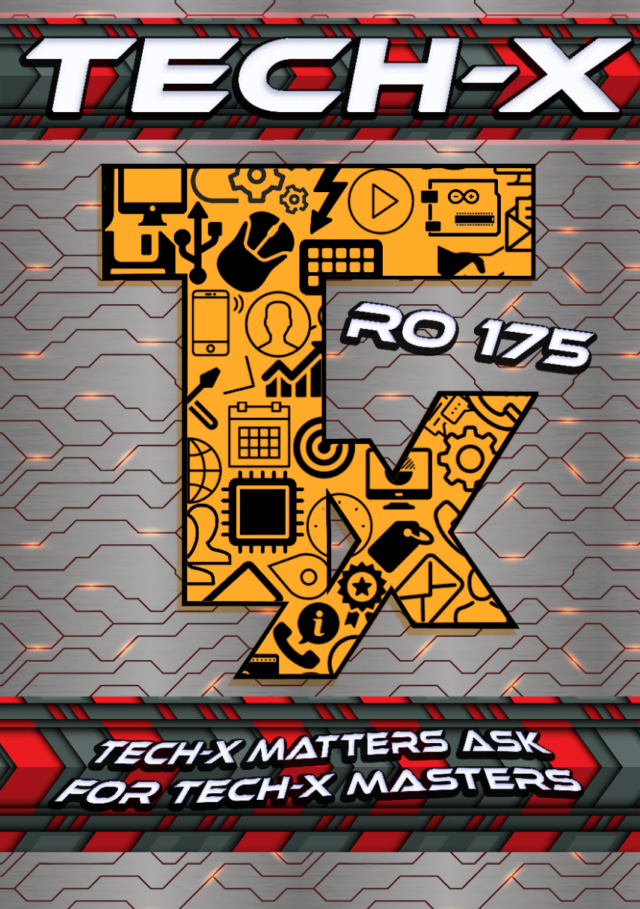

Flyere – ne-am creat un design de flyer pentru a înmâna potențialilor sponsori

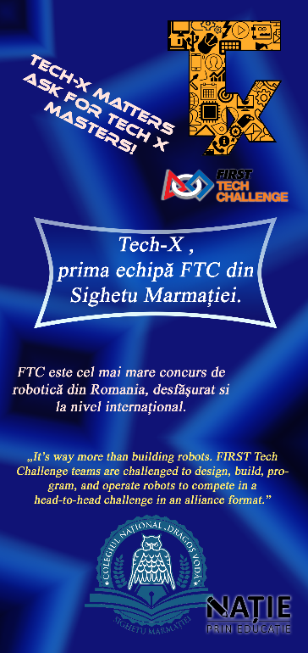

Carti de vizită – am creat două versiuni pentru acestea, prima creată simultan cu flyer-ele, iar celalaltă creată mai târziu să fie mai bine aliniat cu stilul echipei

## Hanorce

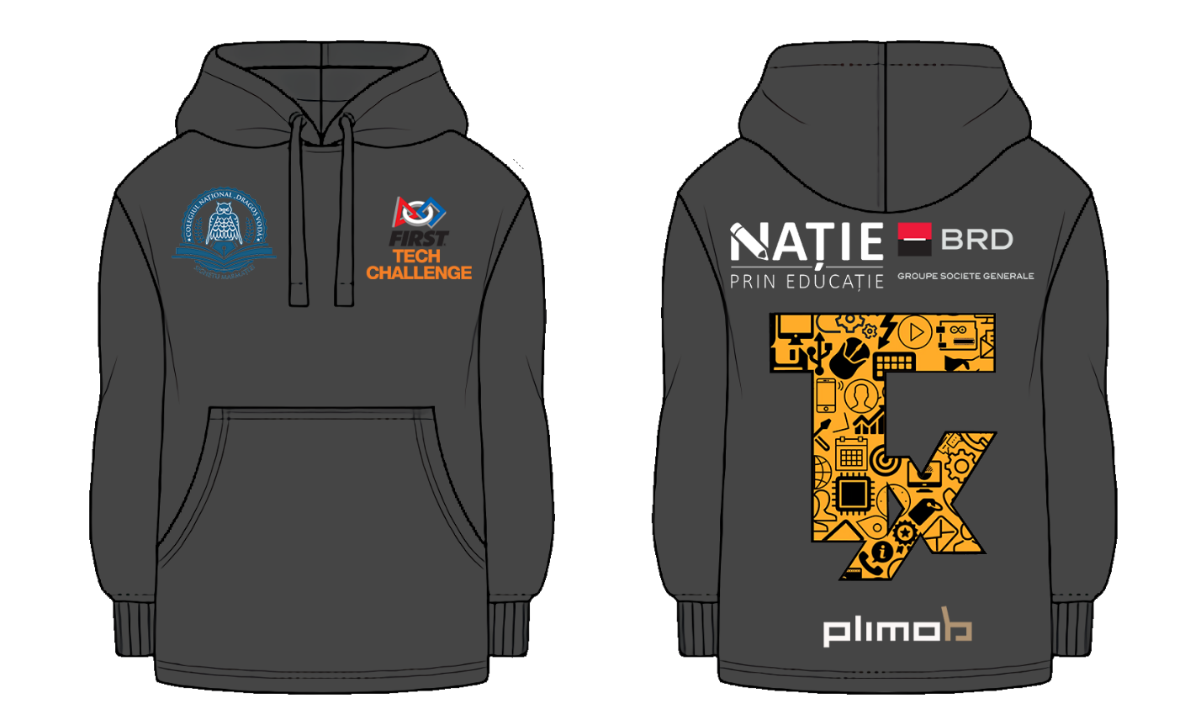

## Tricouri

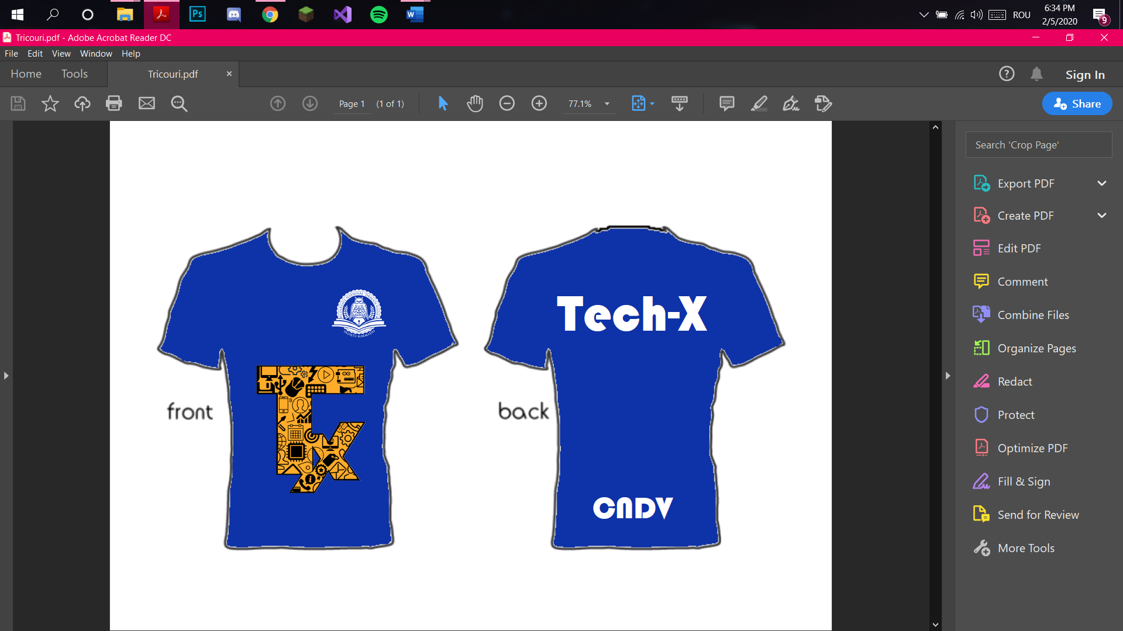

# Marketing-ul Echipei

## Sponsori

Bugetul echipei a fost constant un factor pe care a trebuit să îl ținem în vedere considerând deciziile importante pentru echipă cum ar fi componentele achiziționate, uneltele necesare și deplasările la demo-uri și la regională.

Aflându-ne în Sighetu Marmației, un orașel mic fără multe firme locale care să fie disponibile să ne sponsorizeze o cantitate considerabilă de bani.

Astfel pentru început a trebuit să ne mulțumim cu mici donații de unde am apucat, pentru mare parte din sezon cea mai mare sponsorizare nedepășind câteva sute de lei.

Probabil cel mai ciudat moment în care ne-am găsit căutând sponsori a fost un cabinet de avocatură unde, după un râs bun pe seama naivității inocente și confuziei vizibile de pe fețele noastre de cand am intrat încercând să ne găsim cuvintele să explicăm ce facem și pentru ce avem nevoie de bani am reușit să plecăm și cu o mică sumă de bani.

Tot datorită vizitei noastre la avocații locali am găsit și avantajul localizării noastre într-un orașel așa mic, unde persoanele se cunosc între ele, unul din avocați fiind mama unui prieten care învată cu noi la liceu, și cum părinții cunosc alți parinți, a dat niște telefoane și pe langa 50 de lei din partea ei, ne-a trimis înspre alți parinți care la rândul lor ne-au oferit niște sume modeste dar care s-au adunat la un număr frumușel, cei de la ANAF au fost în special generoși.

În final am reușit să strângem sumele necesare cu ajutorul domnului director, care ne-a asigurat atât transportul la deplasări, fiind achitat de scoală, cât și conexiunile cu niște firme din Sighet care au fost disponibili să ne ofere niște sume de bani mai considerabile.

Alți sponsori care merită menționați sunt Colibri Print Shop care după mai multe vizite după care am devenit clienți fideli, au ajuns să se ofere să ne sponsorizeze, Plimob o fabrică de lemne locală, Bachus, și Laguna.

## Promovare Locală

Pe lângă promovările din mediul online, am reușit după demo-ul din Cluj să obținem un interviu cu TvSighet, un canal local de televiziune.

## Promovarea în școală

Încă de la început am reușit să ne facem simțită prezența în școală, prin atenția care o aduce participarea la un astfel de concurs, ceva nou pentru toată lumea care o vrut să afle despre ce e vorba. Popularitatea aceasta ne-a ajutat să obținem clasa pe care am transformat-o într-o celulă de lucru, dotată cu gratii la geam, decent în care să putem lucra în liniște în școală.

## Buget

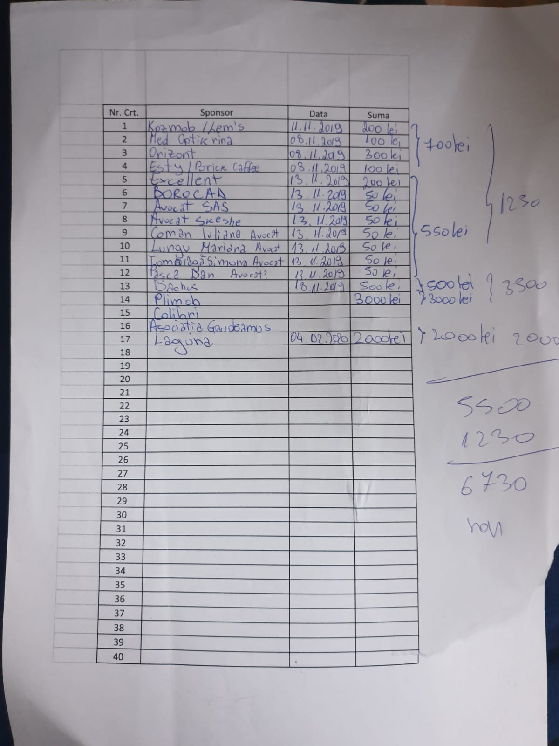

Facturi

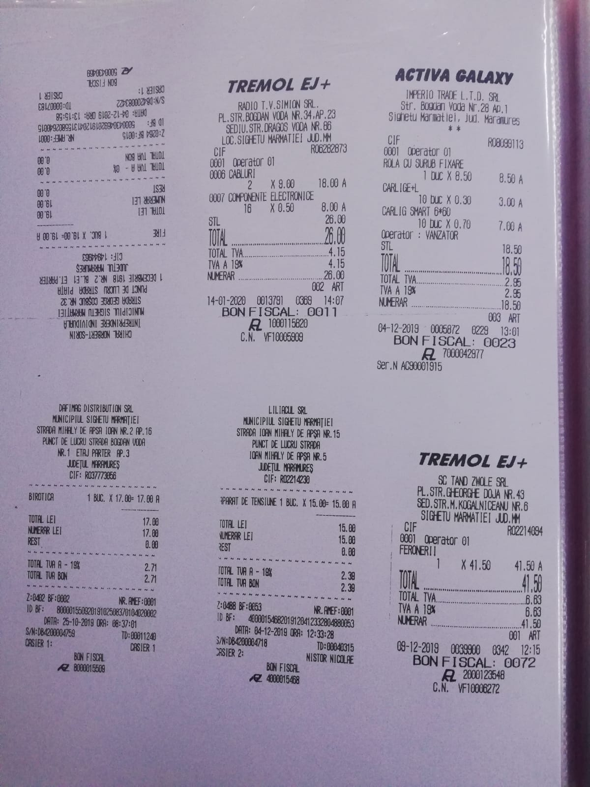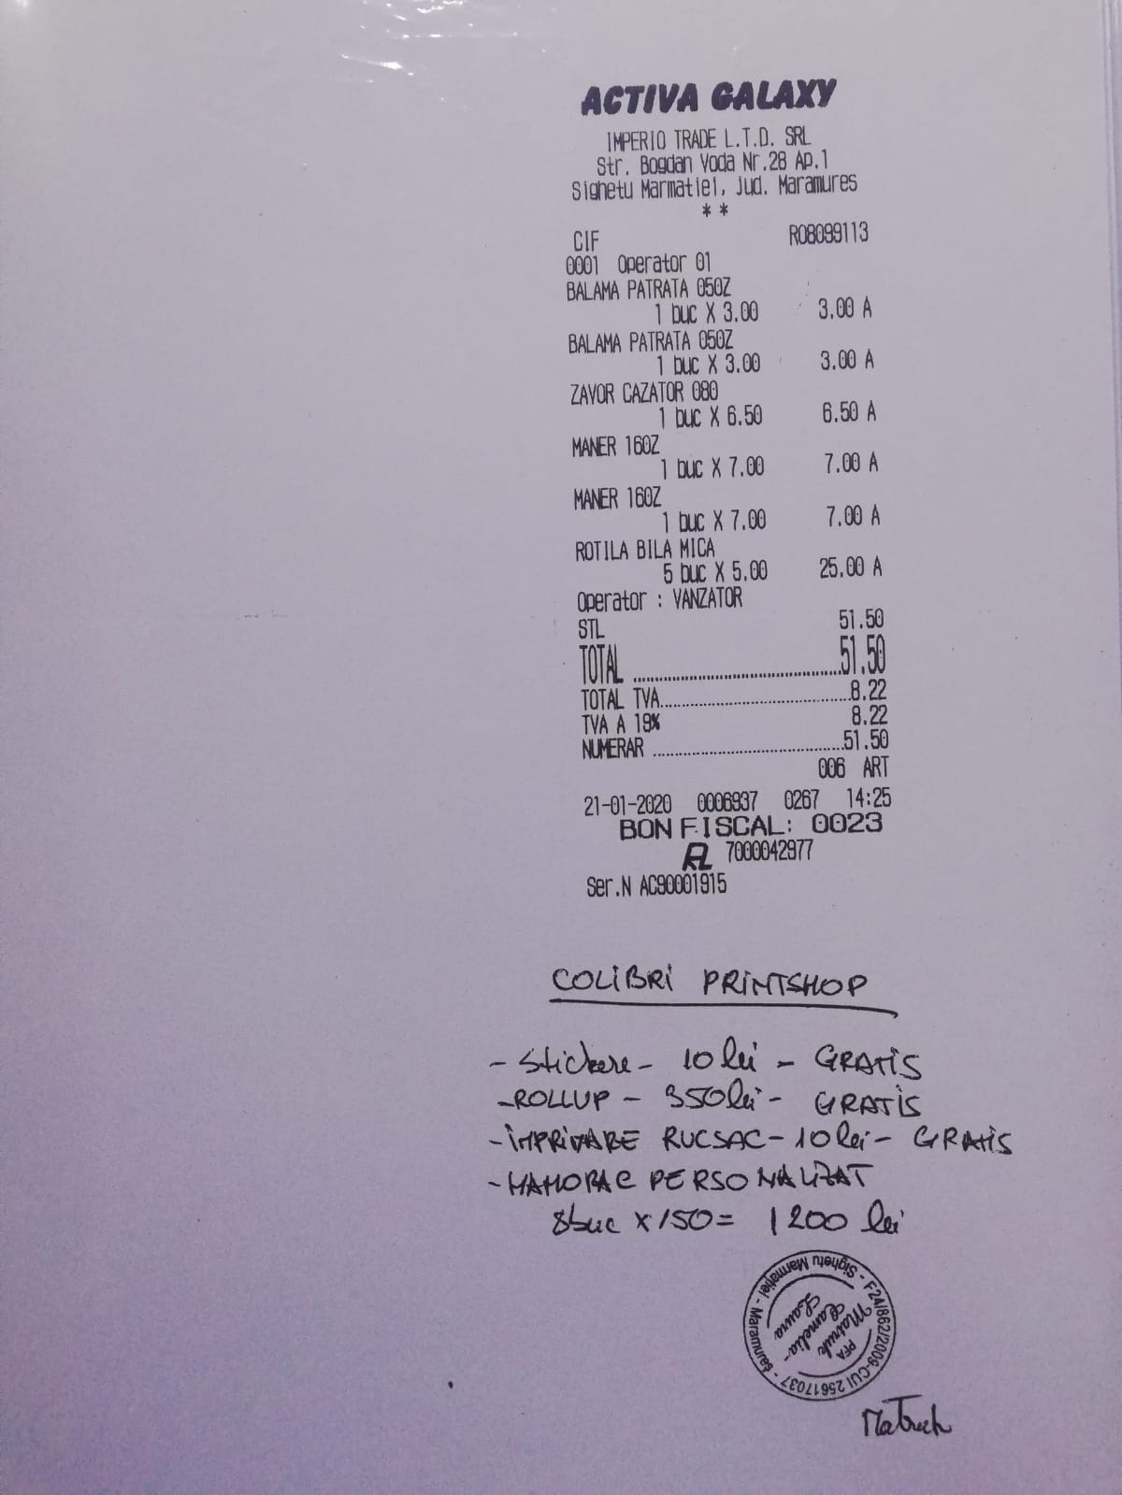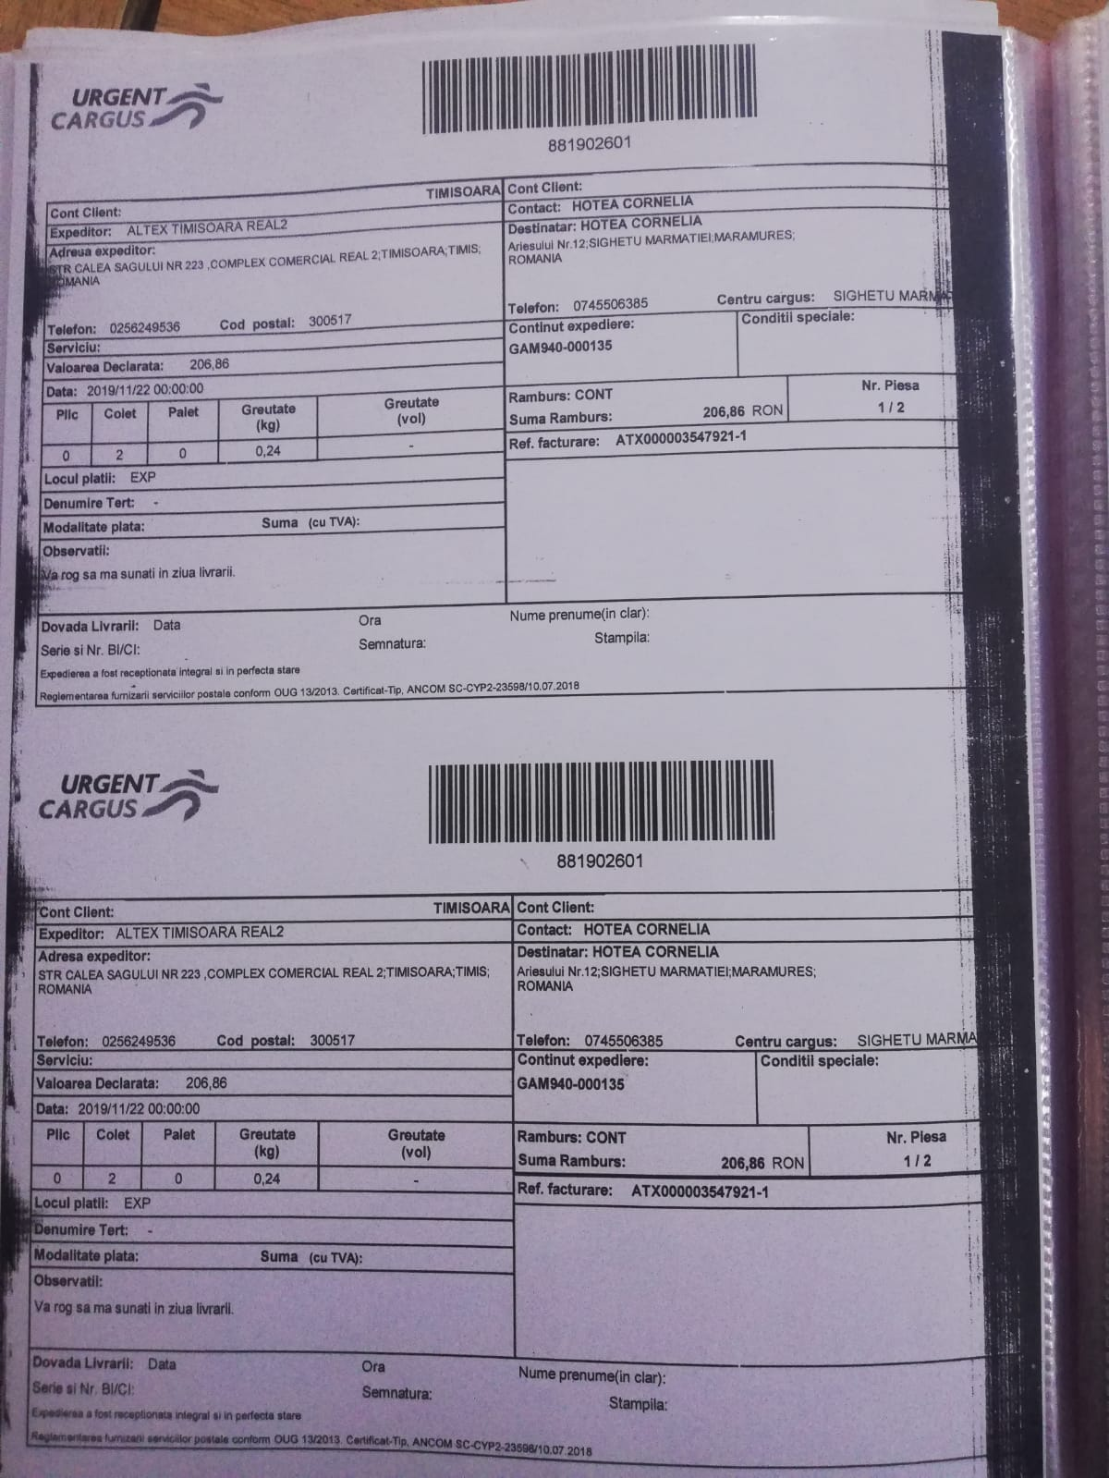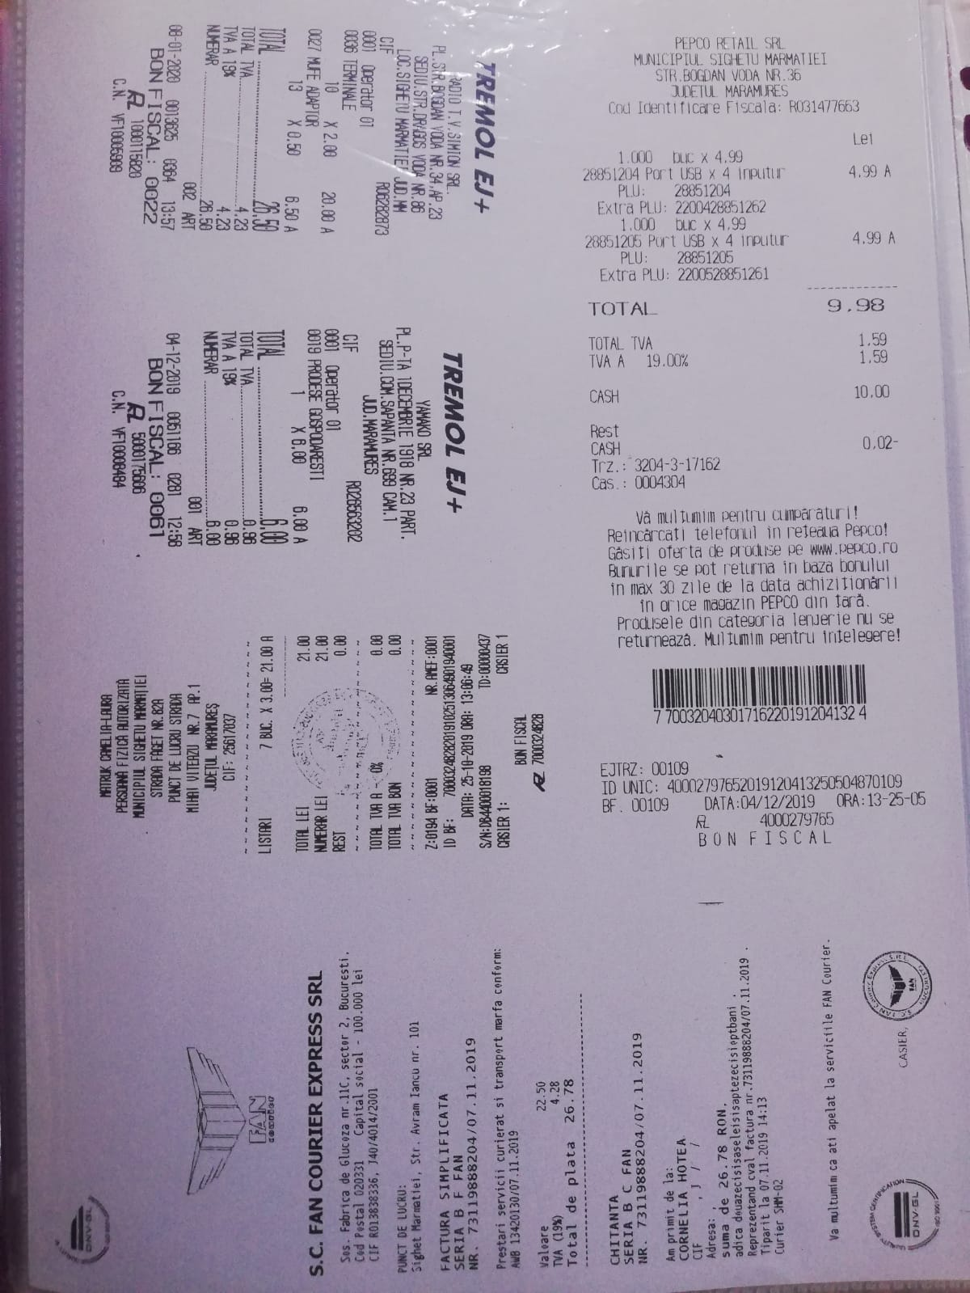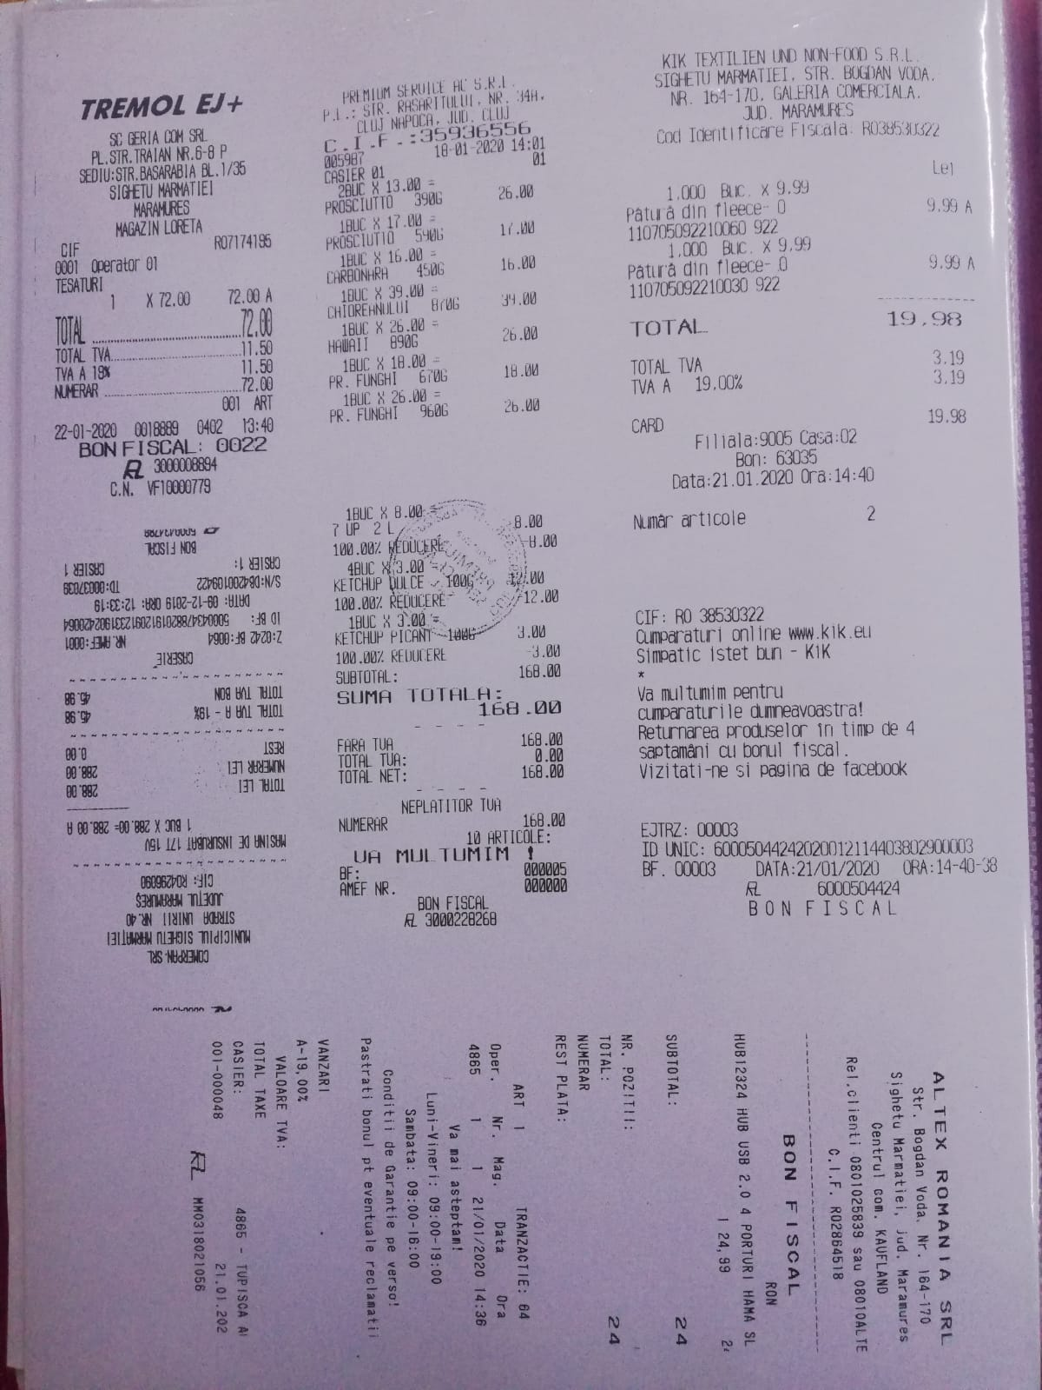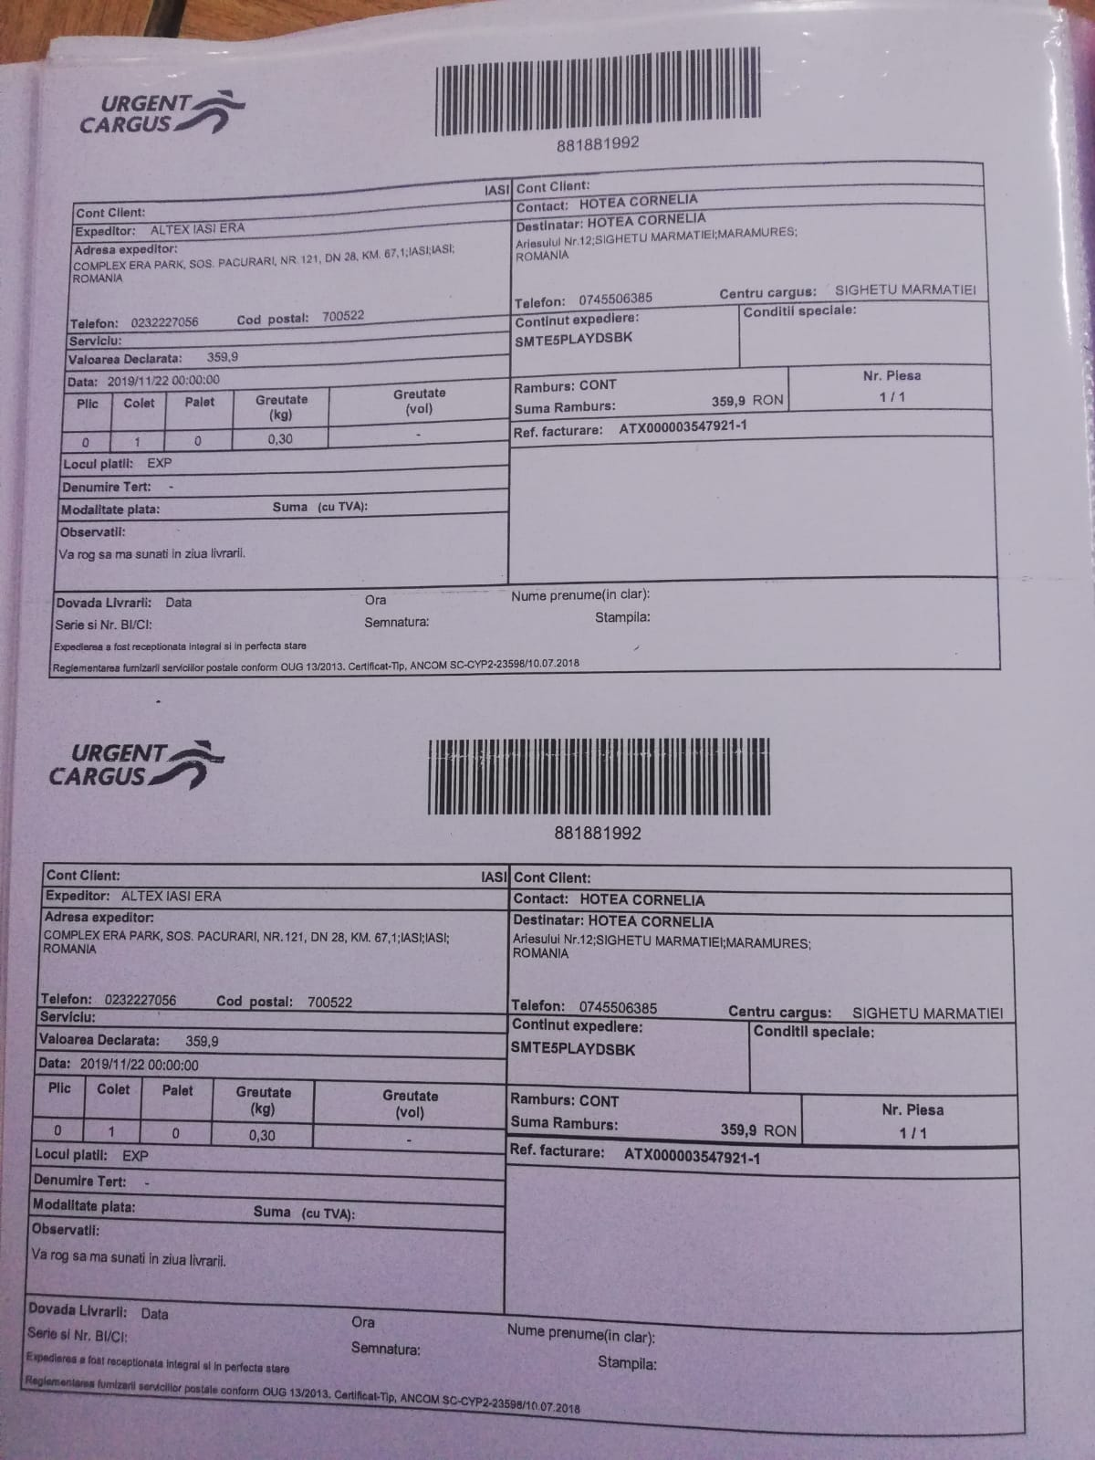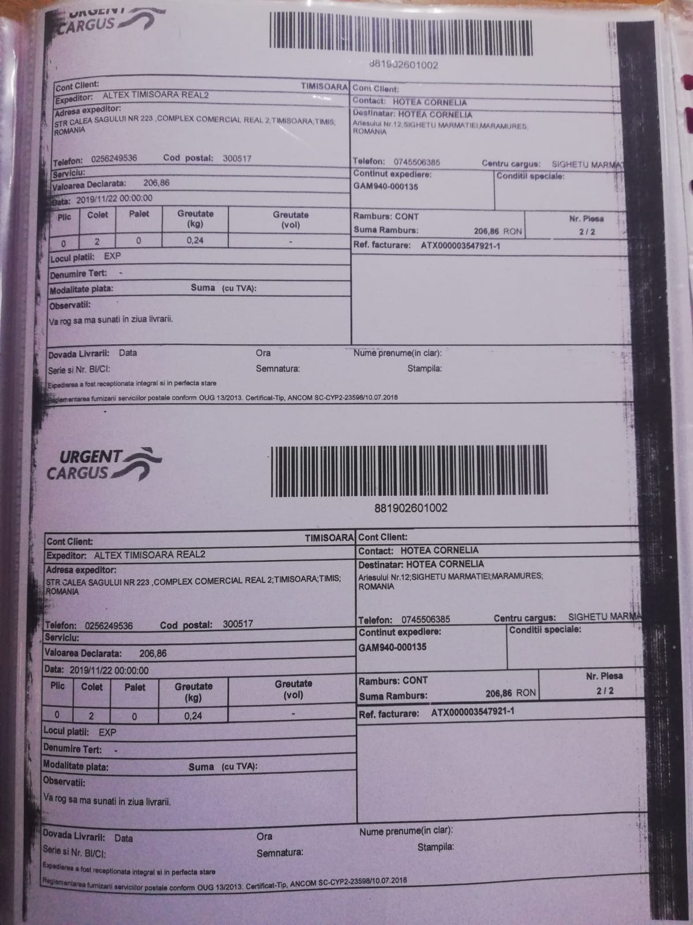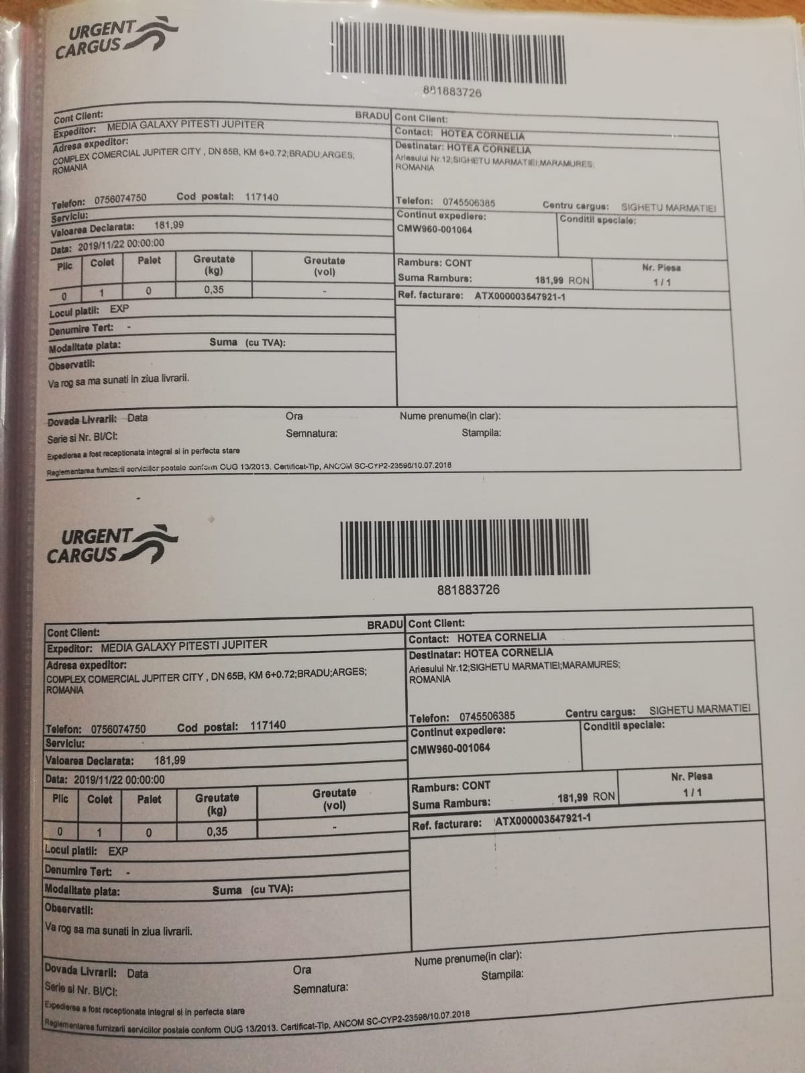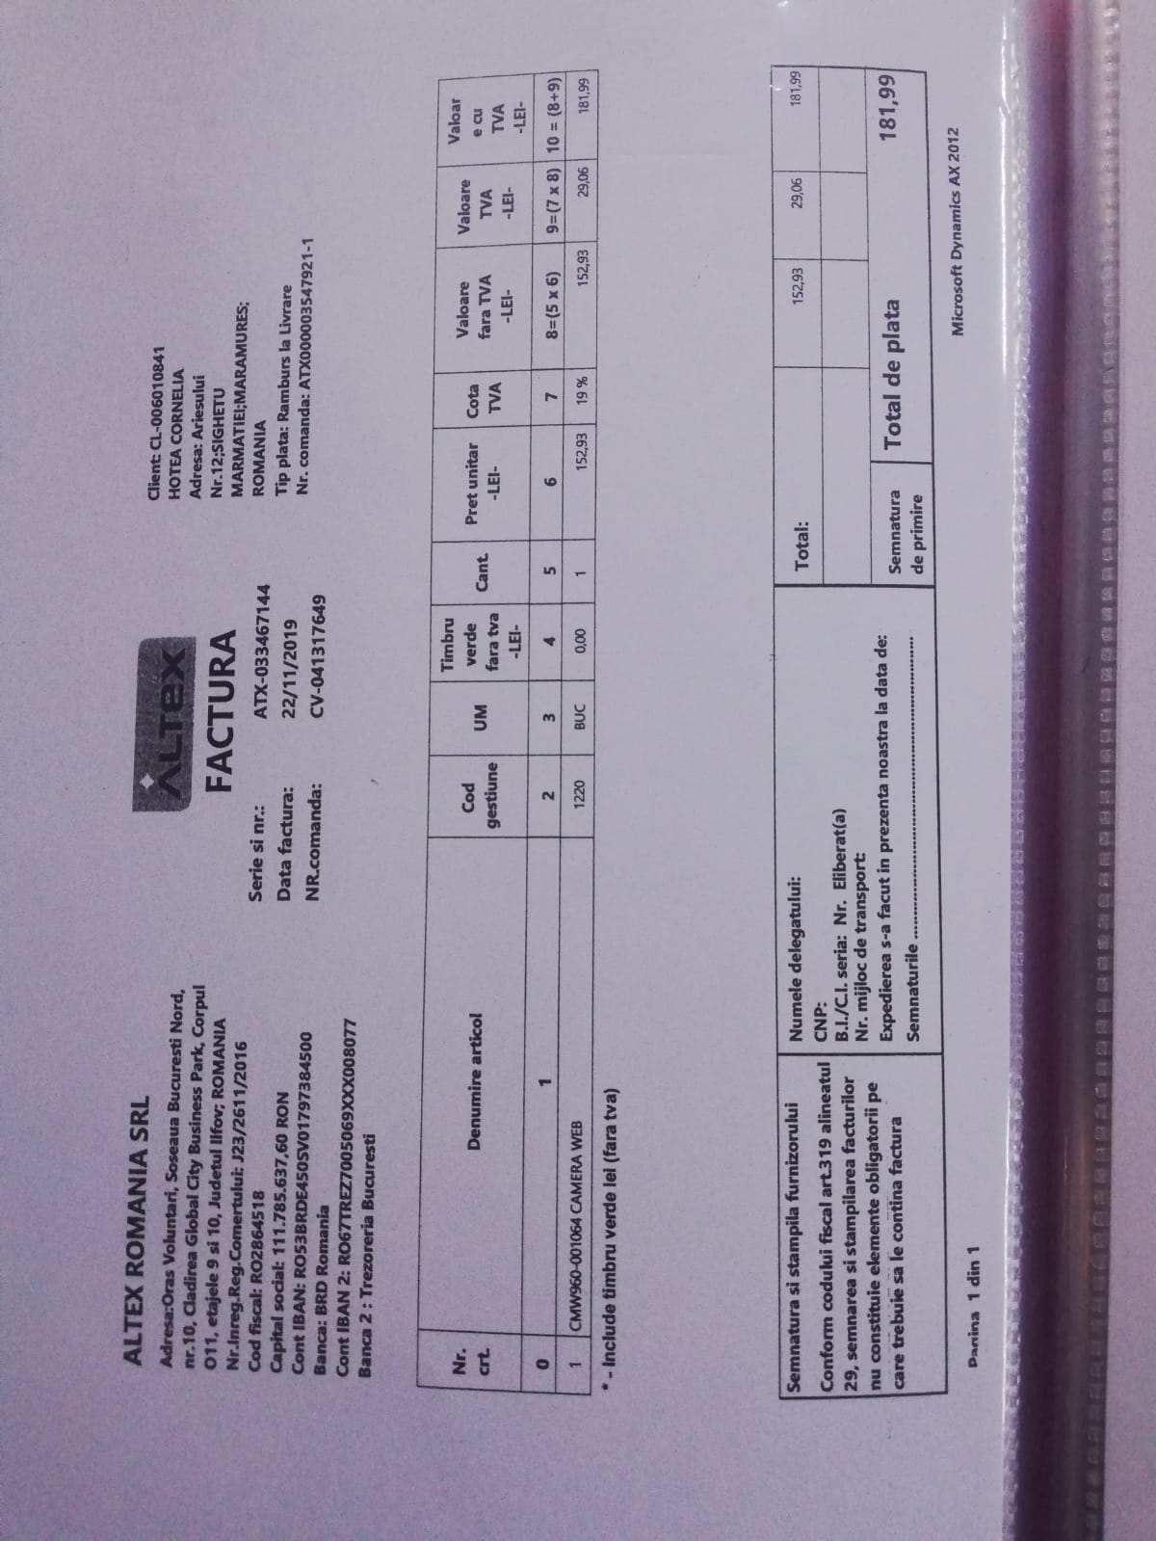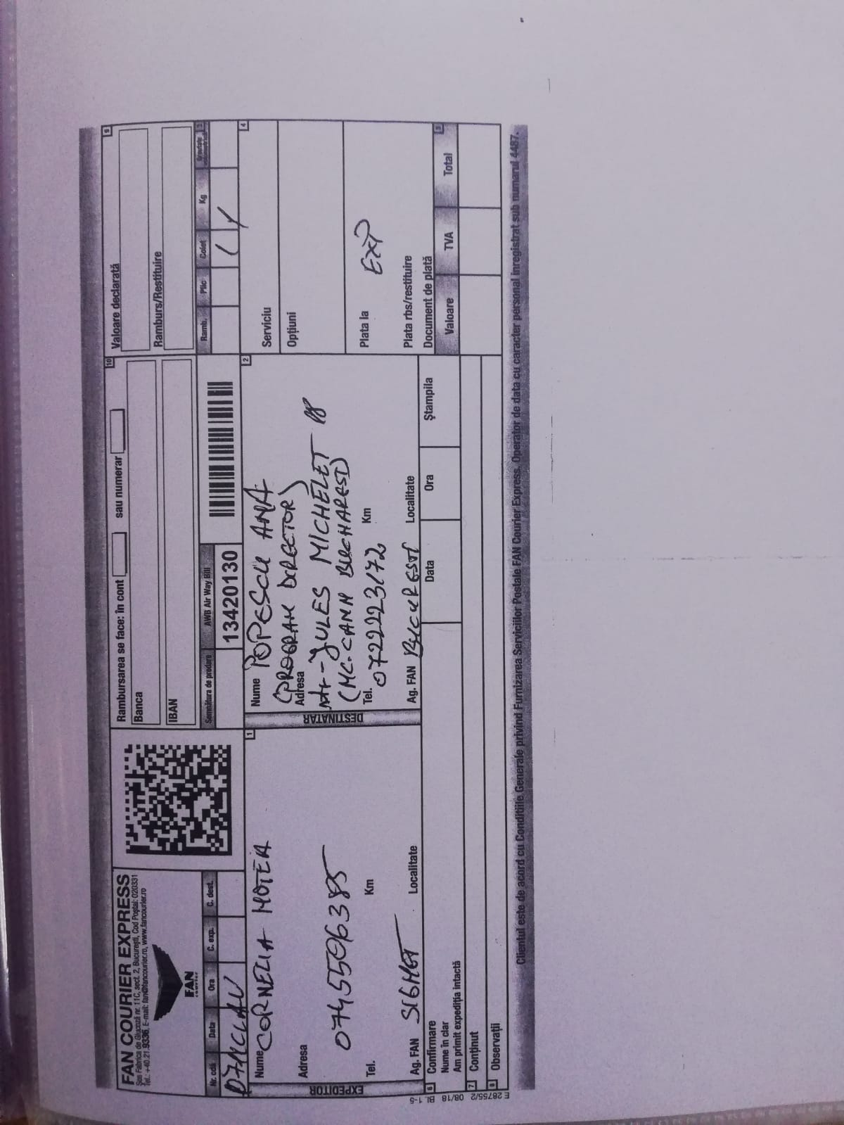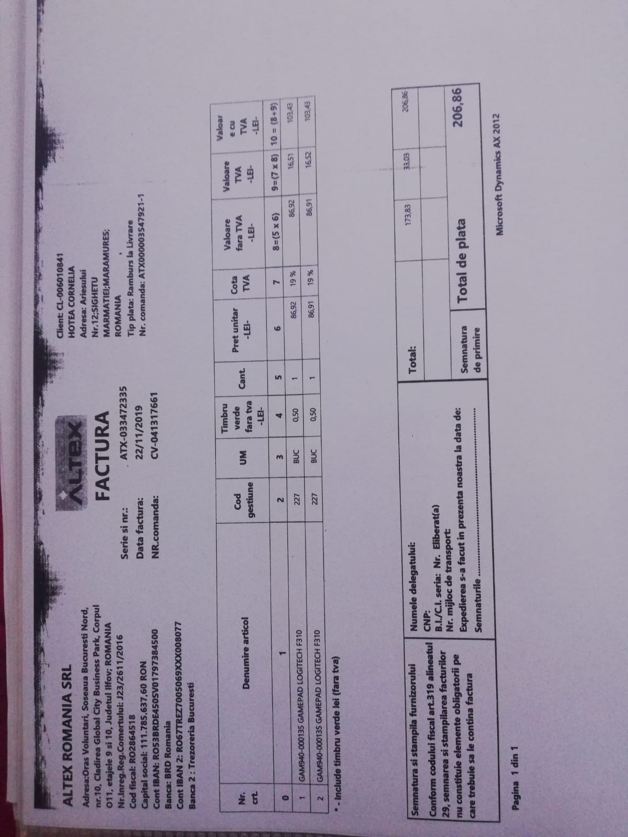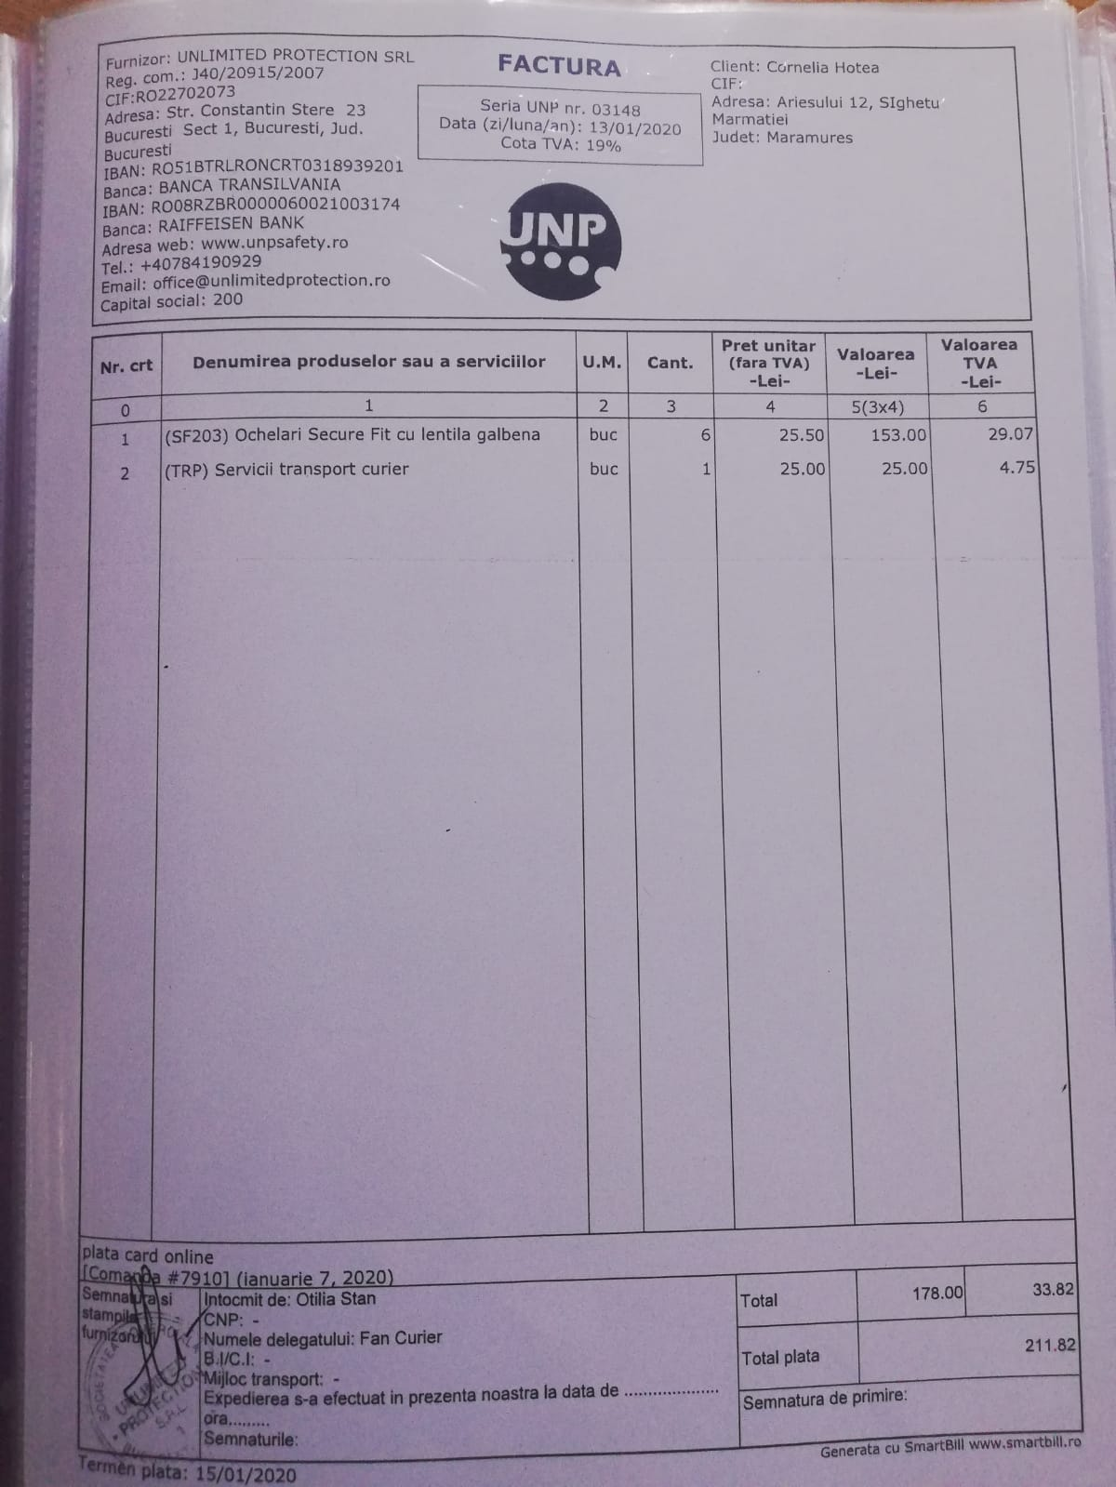

## Poveste

Una din pățeniile cele mai amuzante s-a petrecut într-una din zilele dedicate sponsorilor.

Era o zi mohorâtă și ploioasa, străzile și trotuarele erau pline de băltoace murdare și intinse, iar ploaia încă mai cădea neobosită. Totuși, ziua fusese rezervată din timp deci nu aveam de ales, am plecat chiar și așa, sperând că ploaia se va opri curând. Privind în urmă e greu de spus ce e mai amuzant, întâmplarea în sine sau credința noastră că n-are ce să ni se întample.

La primele opriri totul a mers, într-adevar, bine, dar, pe când ne îndreptăm spre o altă firmă, grăbindu-ne din fața ploii și nefiind prea atenți la ce se întâmplă în jur, nici nu băgasem de seamă tirul care se îndrepta spre noi în viteză, părând și el grăbit de ploaie deși șoferut era bine așezat la căldură și lipsit de umezeala care parcă anihilase totul.

Am fost deșteptați din plasa gândurilor în care ne cufundasem cu totii abia când auzisem niște țipete, fără să realizăm, pe moment, că erau chiar ale noastre, țipete surprinse, oarecum speriate. Abia când am văzut tirul îndepărtându-se liniștit am devenit conștienți și de partea cea mai rea a poveștii, și anume că hainele noastre erau îmbibate de apă pe care, în trecere, roțile tirului o aruncase-ră spre trotuar, direct pe noi. Ce era să facem, deja vorbisem că mergem, iar domnii ne așteptau, iar din fericire, toate actele erau încă intacte, protejate în mapa de plastic.

Am intrat în incintă, evident stingheri, înfrigurați și parcă doar căutând adăpost în fața vremii de afară. Cu toate astea, am încercat să ne păstrăm un aer serios, pe cât posibil demn, cu toate că eram mai degrabă speriați că v-om fi dați afară. În pofida temerilor noastre, doamna care ne-a primit se arăta mai mult amuzată decât supărată. După ce ne-am spus povestea, ne-a mărturisit că ne admiră seriozitatea și perseverența și ne-a sfătuit să continuăm așa, și, în viața, să nu lăsăm nimic să stea în calea scopurilor noastre. Bineînțeles, ne-am primit și sponsorizarea, așa că ne-am întors voioși și sprinderi, fără să ne mai gândim măcar o clipă la hainele noastre.

Pentru a completa tabloul fericirii, parcă atras de starea noastră de bine, răsărise și soarele.

# Social Media

## Facebook

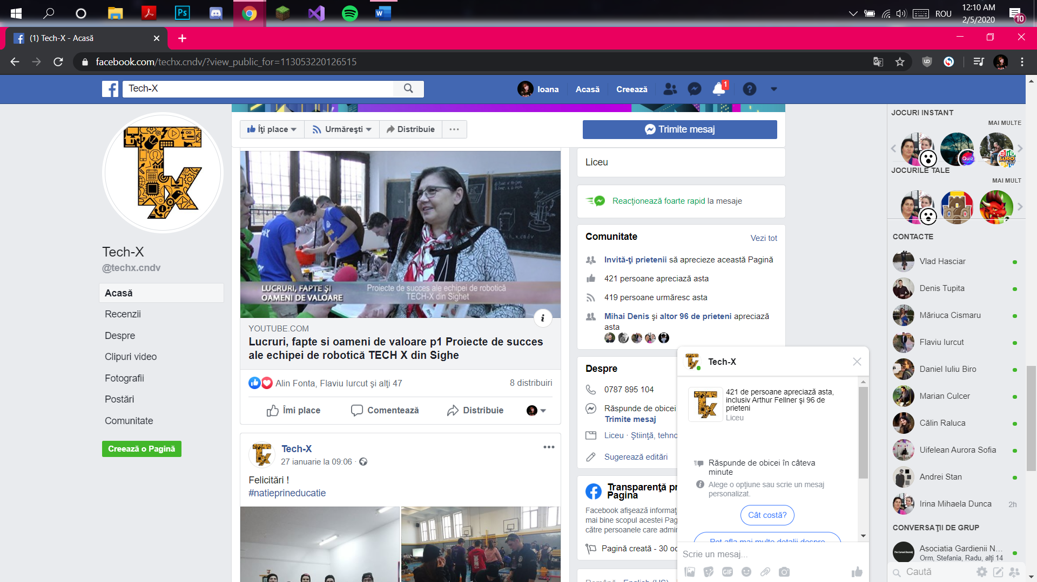

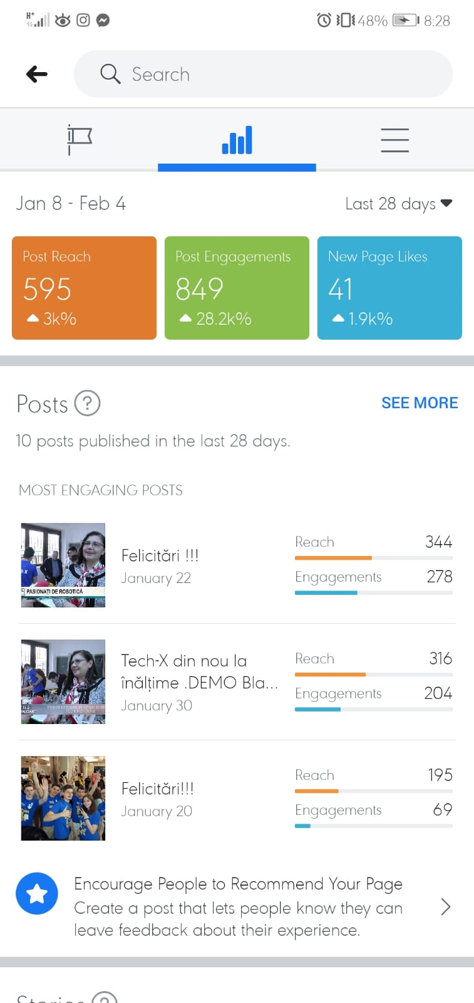Instagram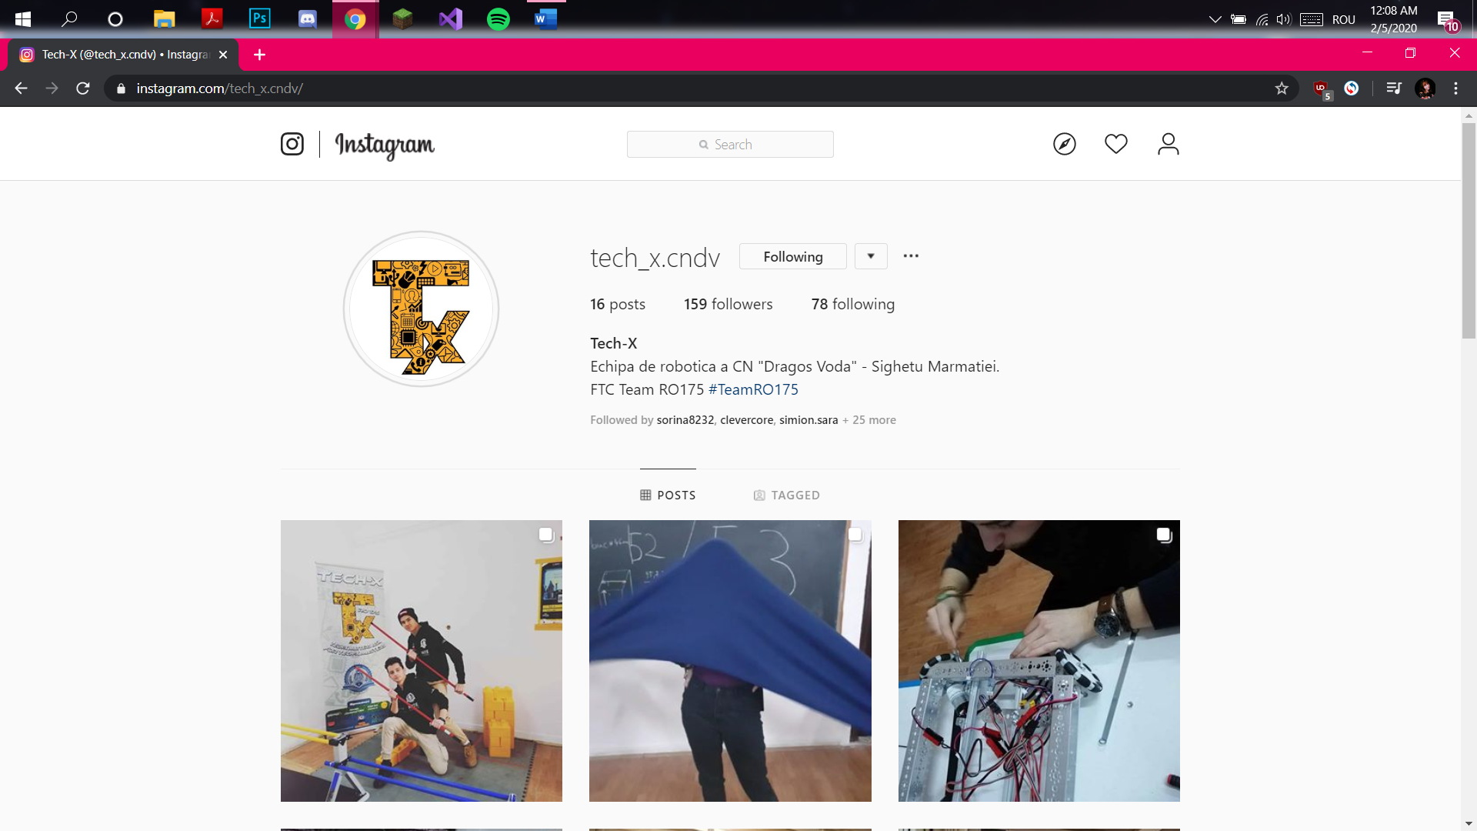  
 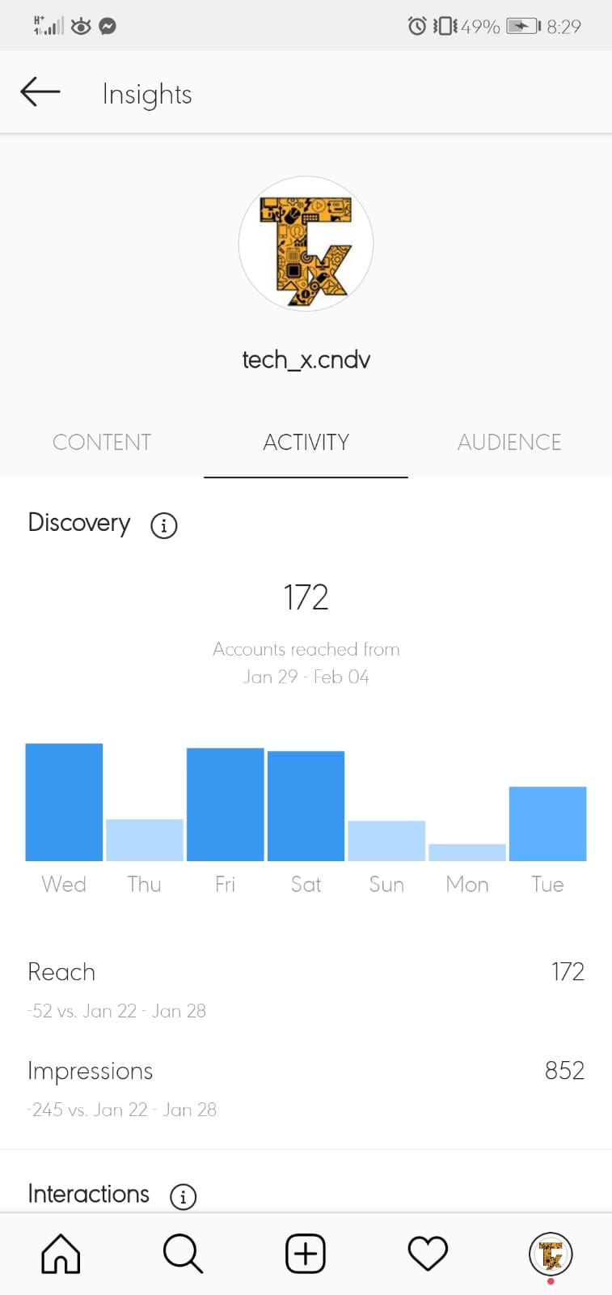 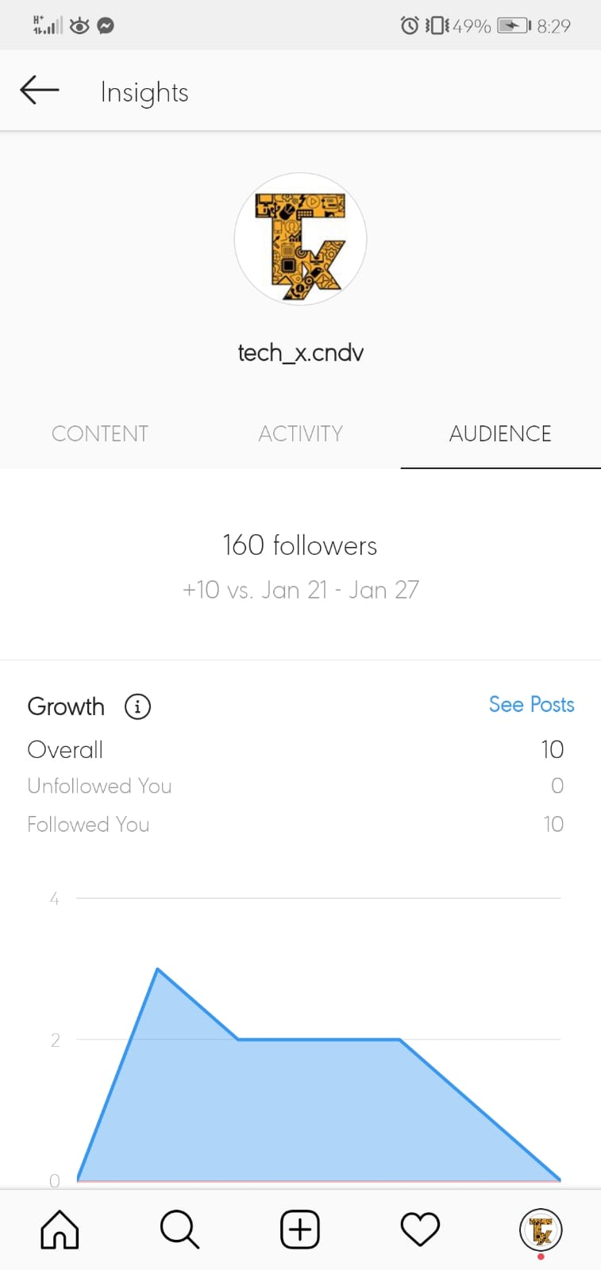

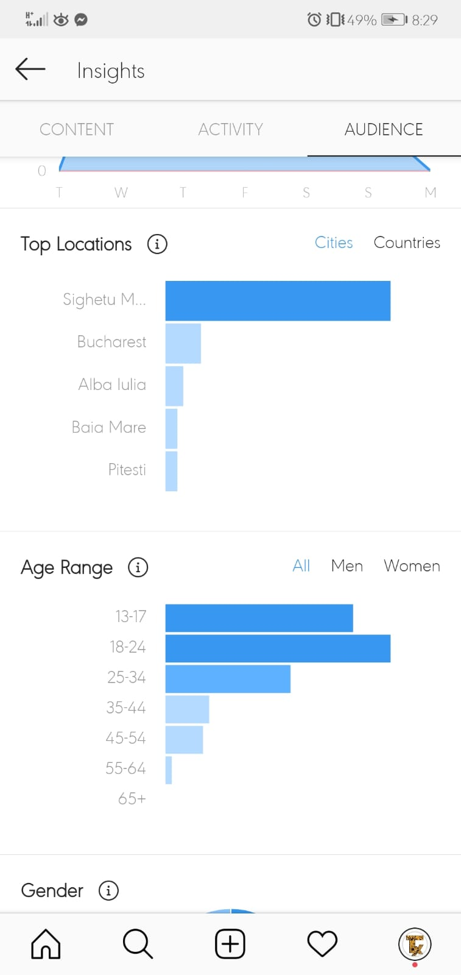 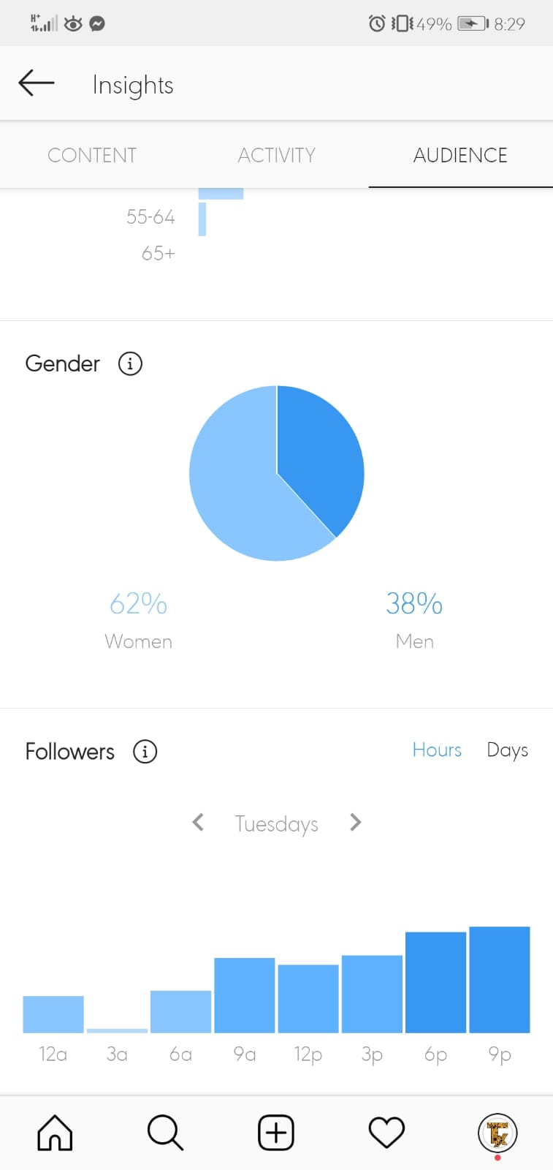Revista

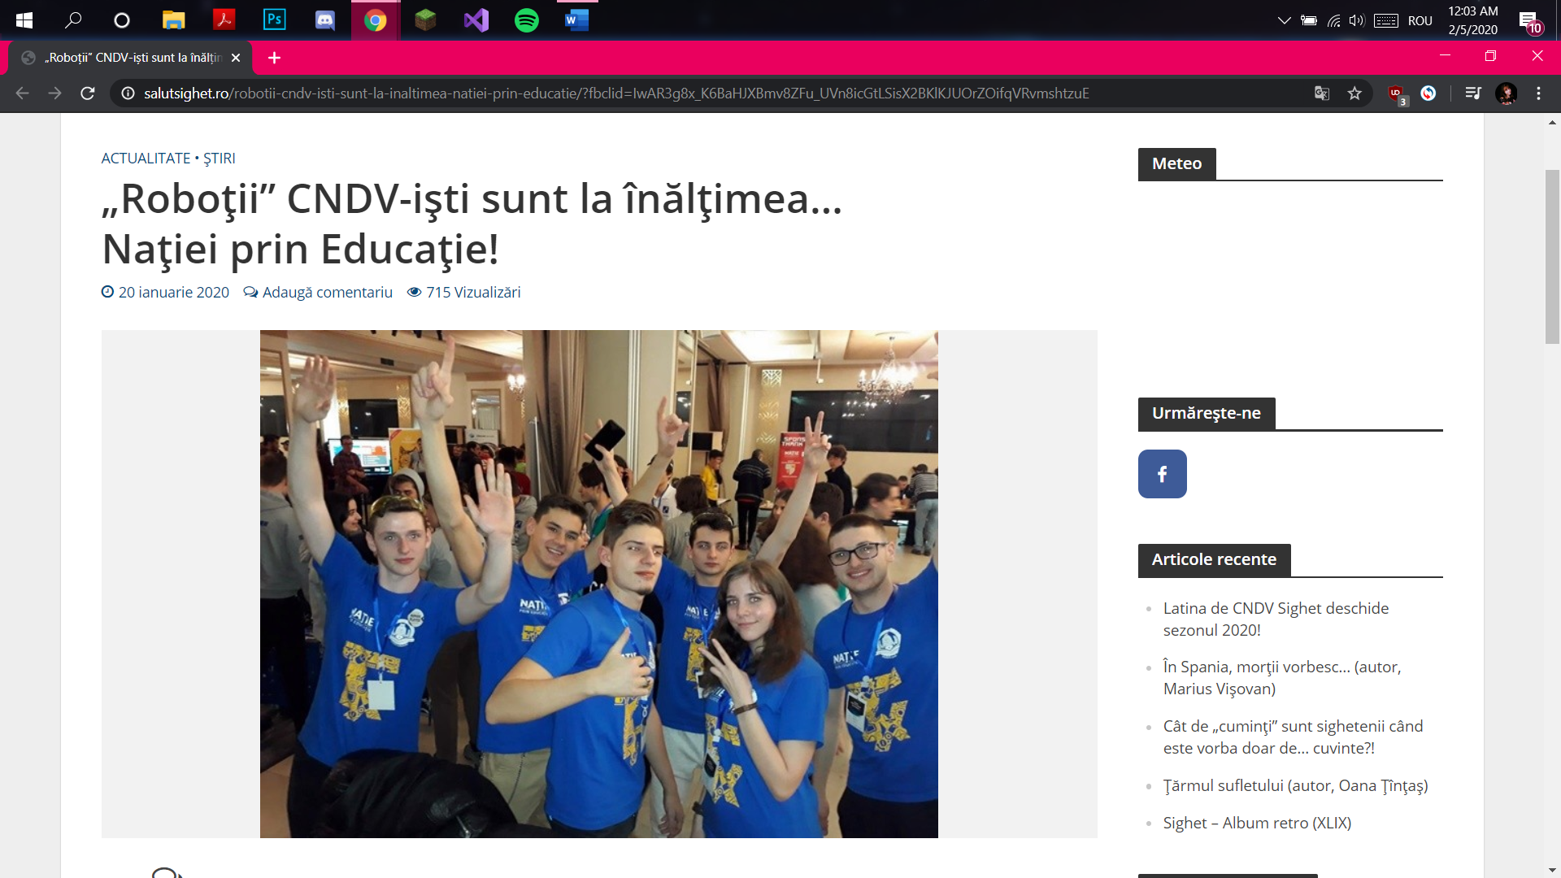

## Site

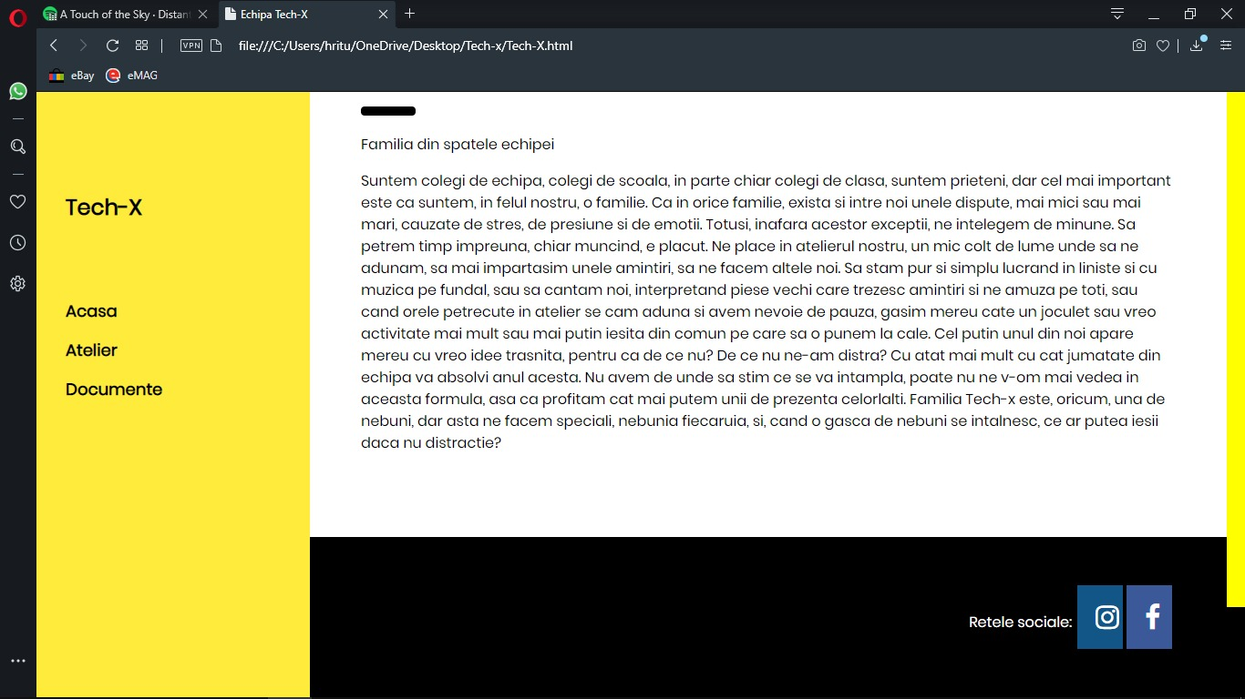

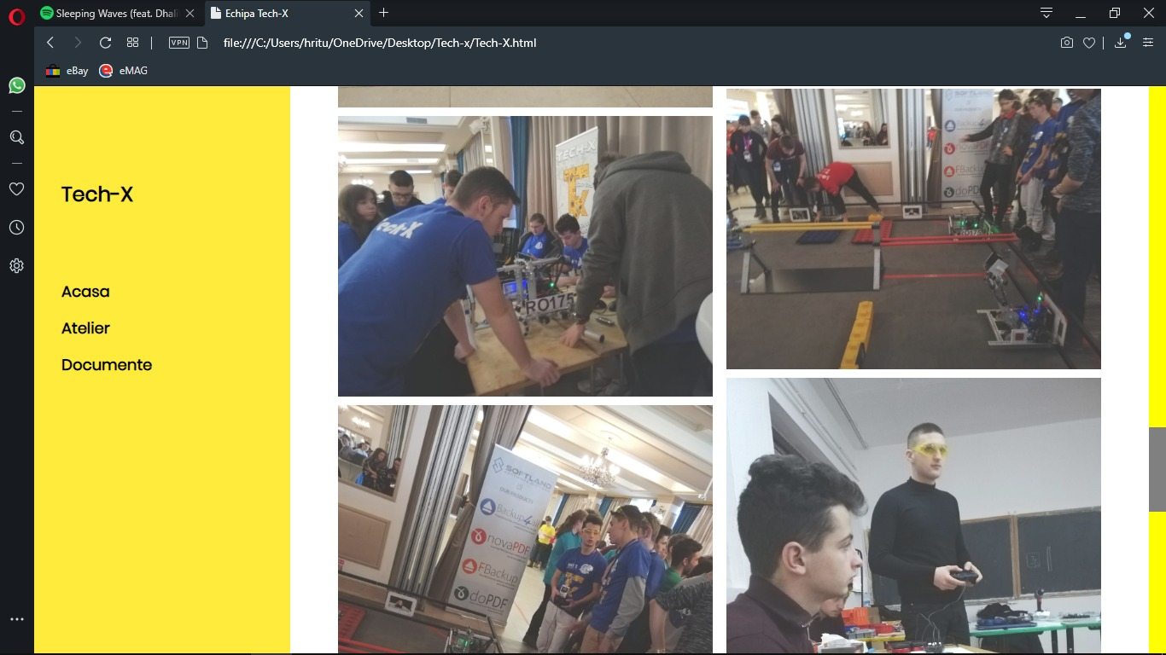

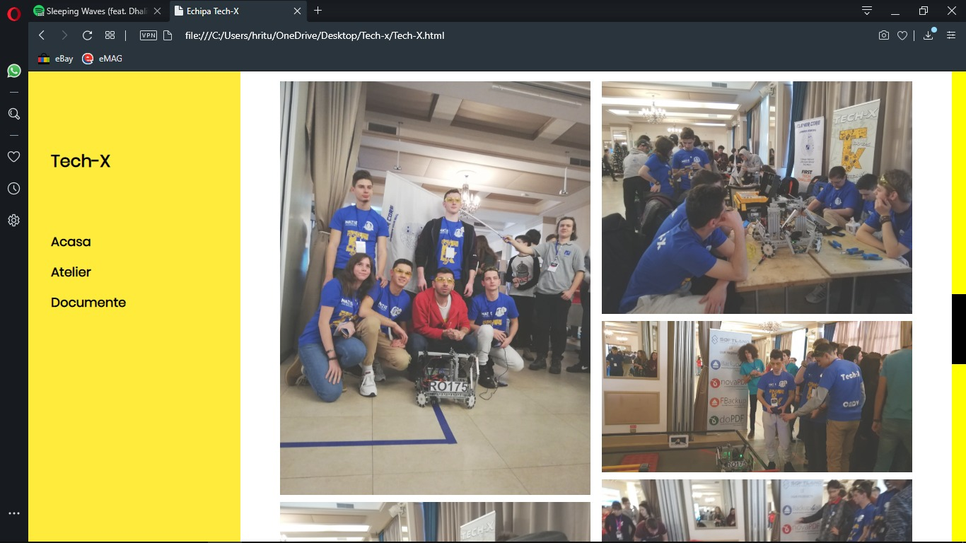

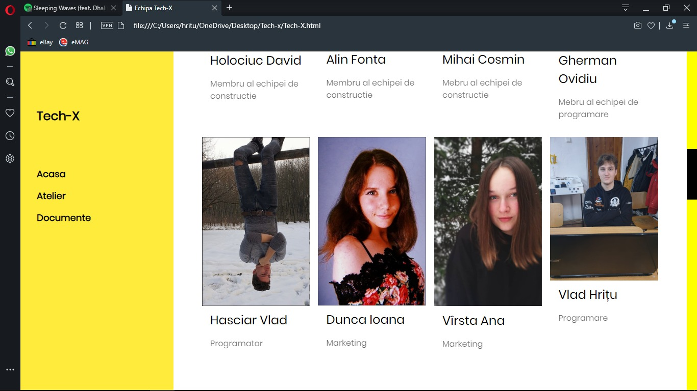

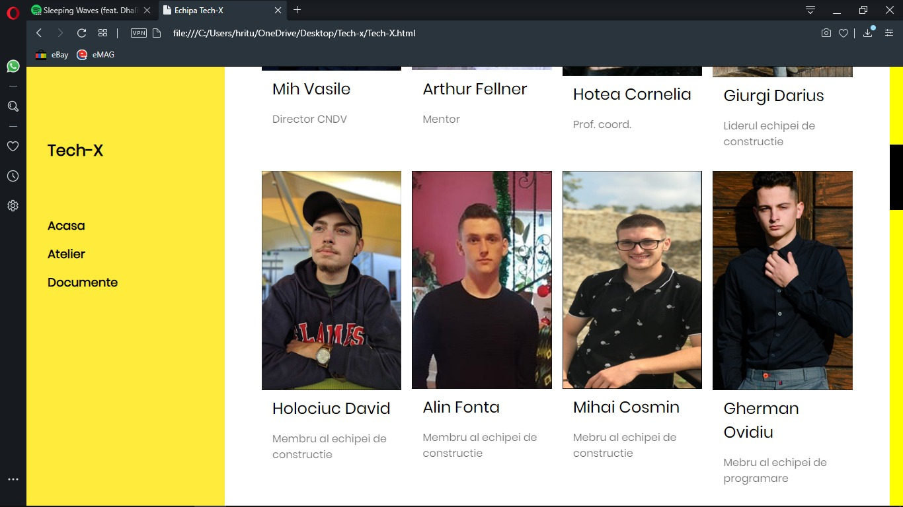

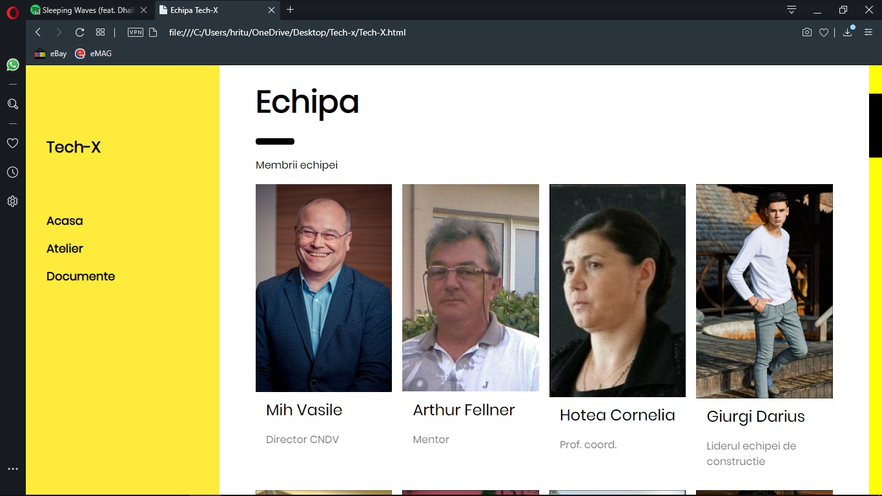

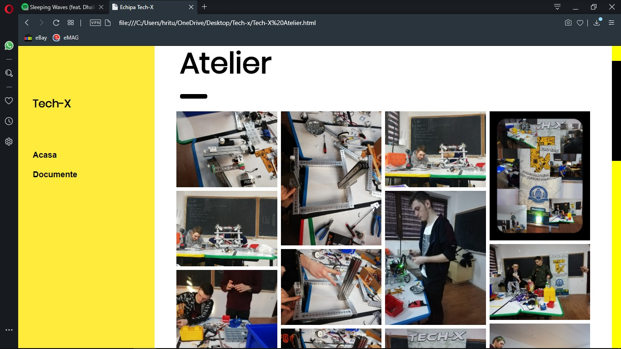

# Meme-urile Echipei

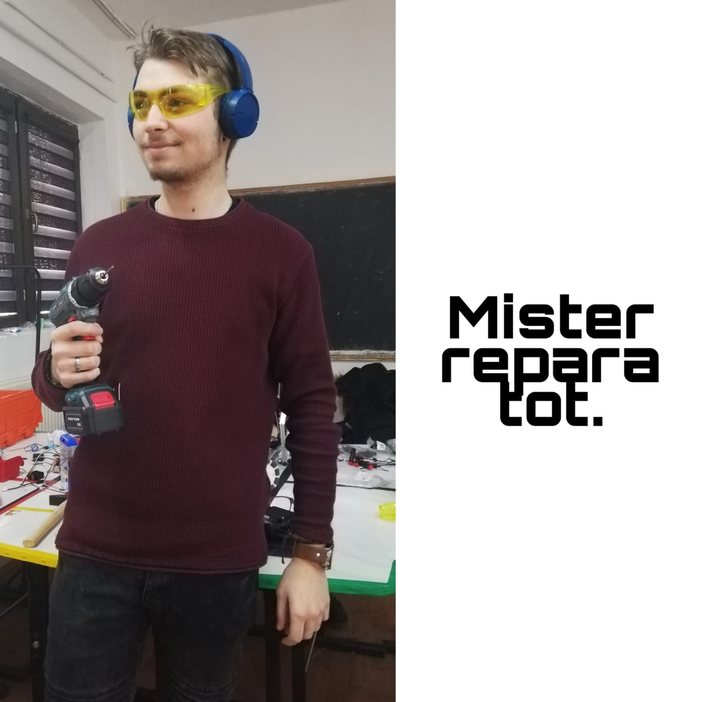

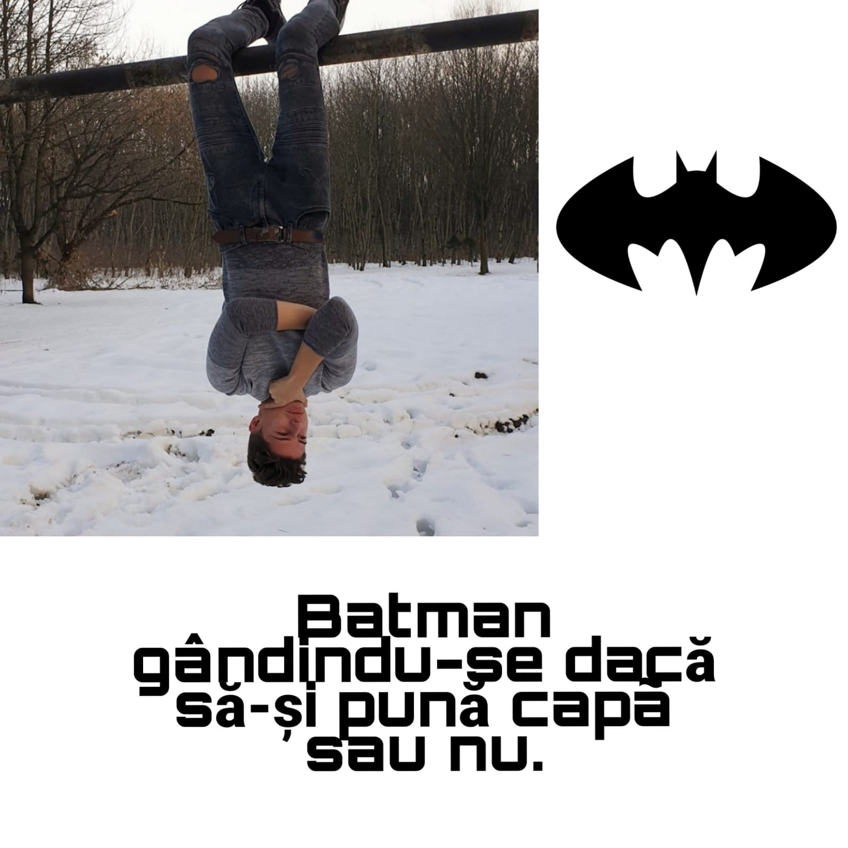

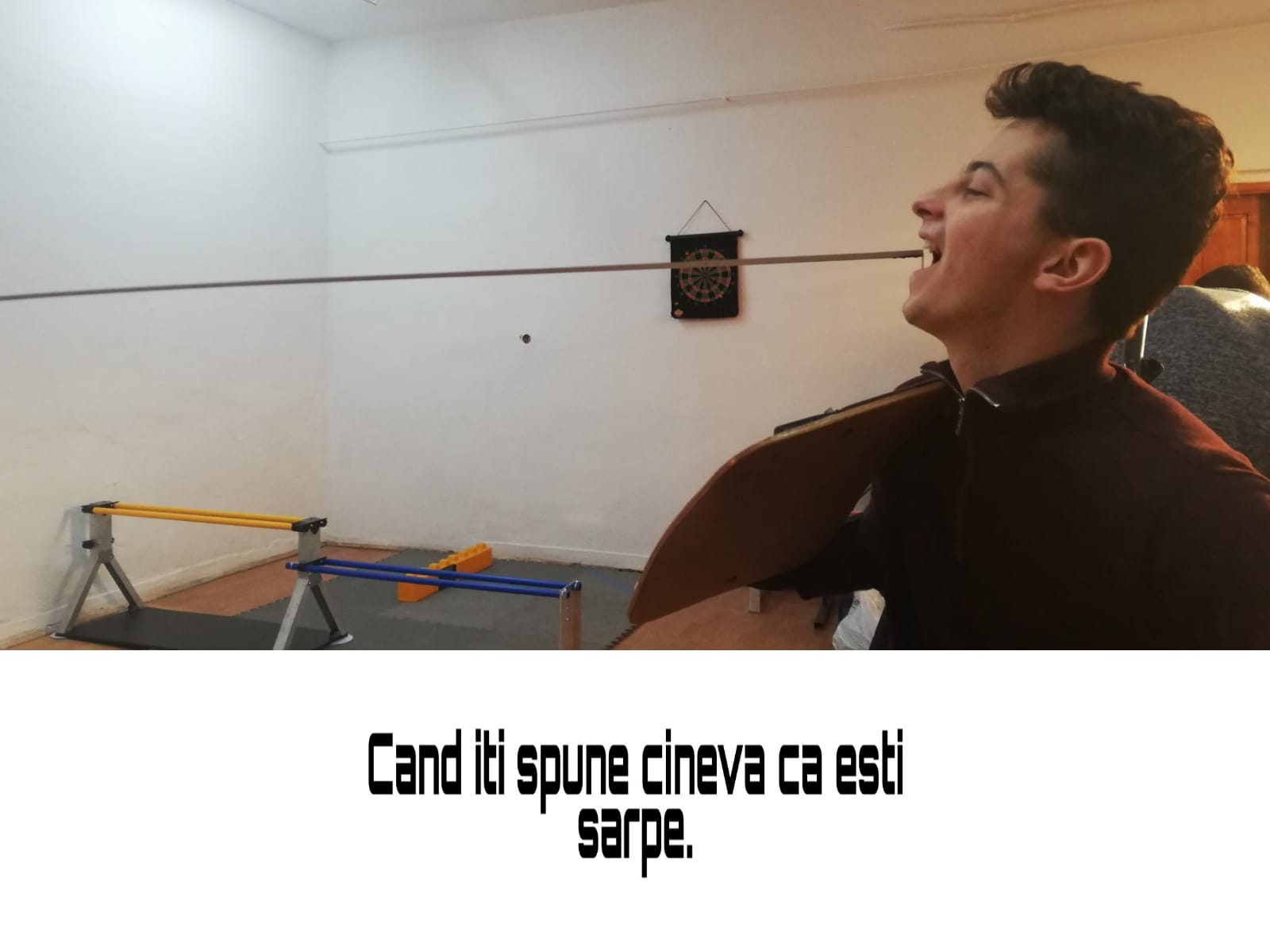

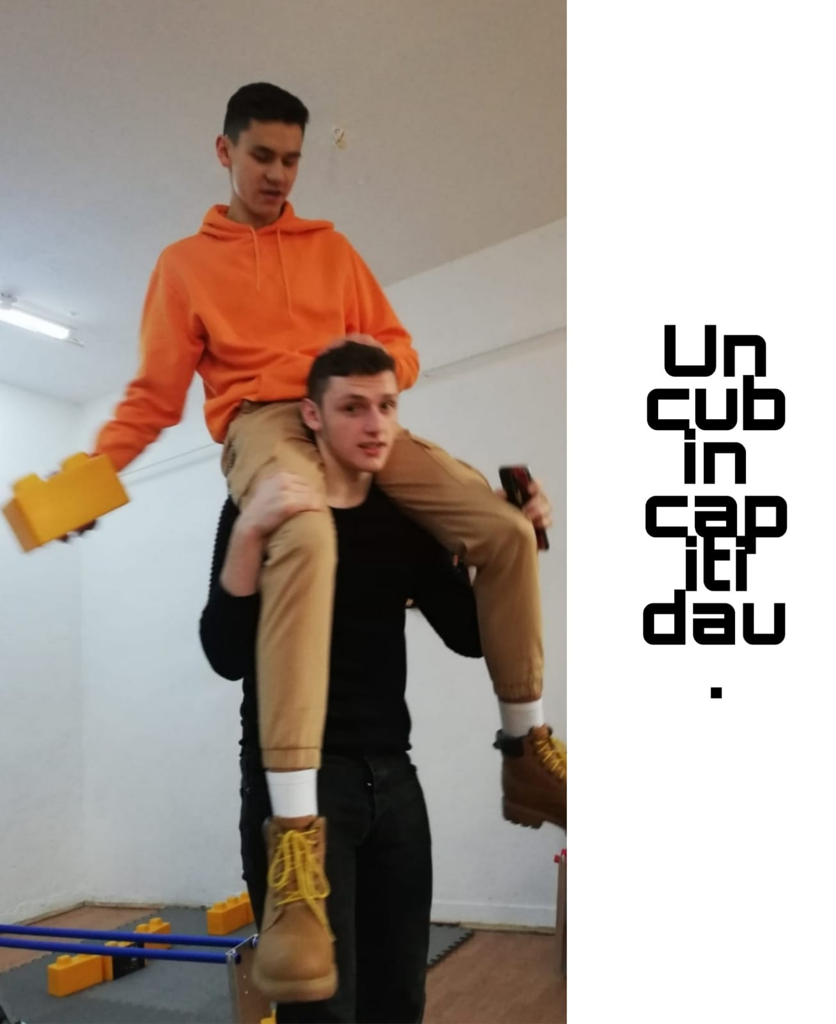

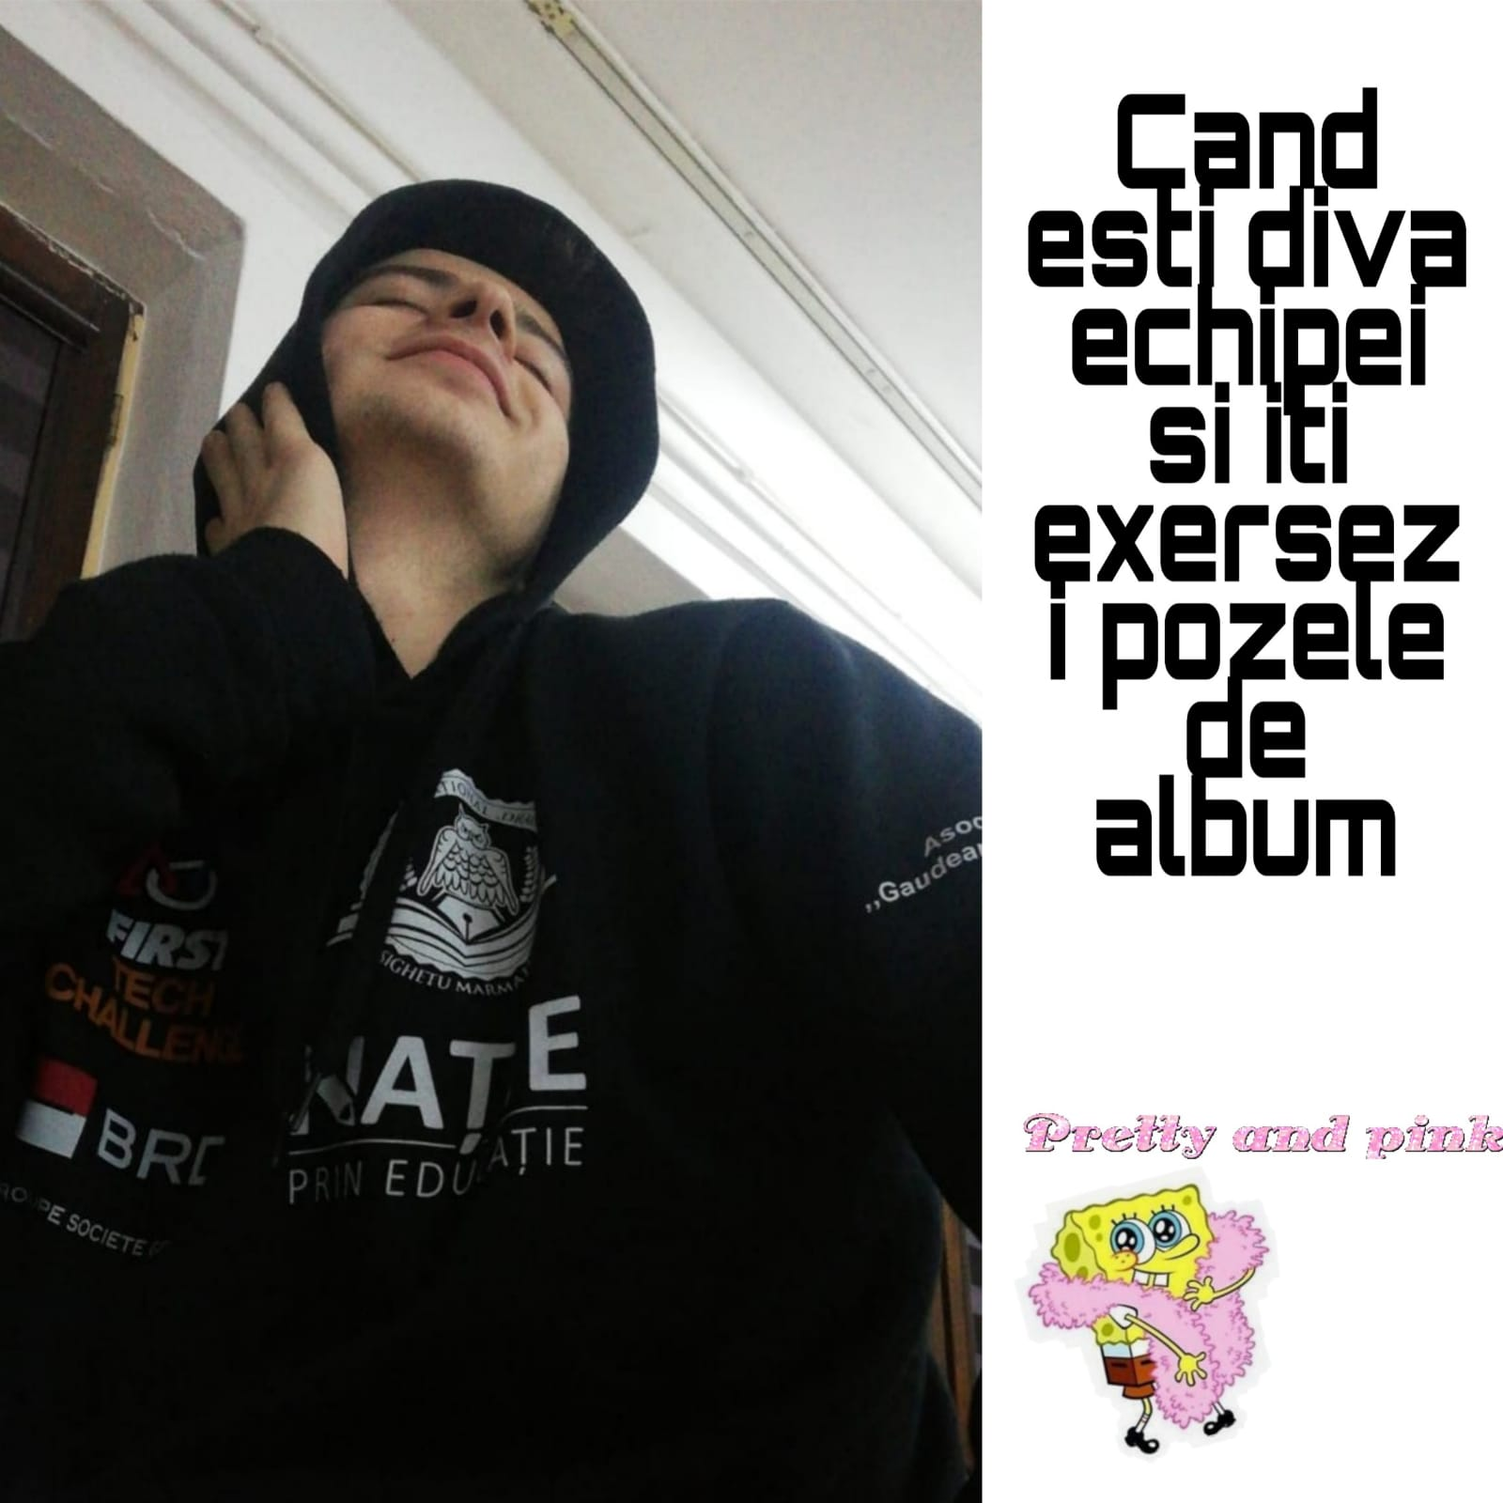

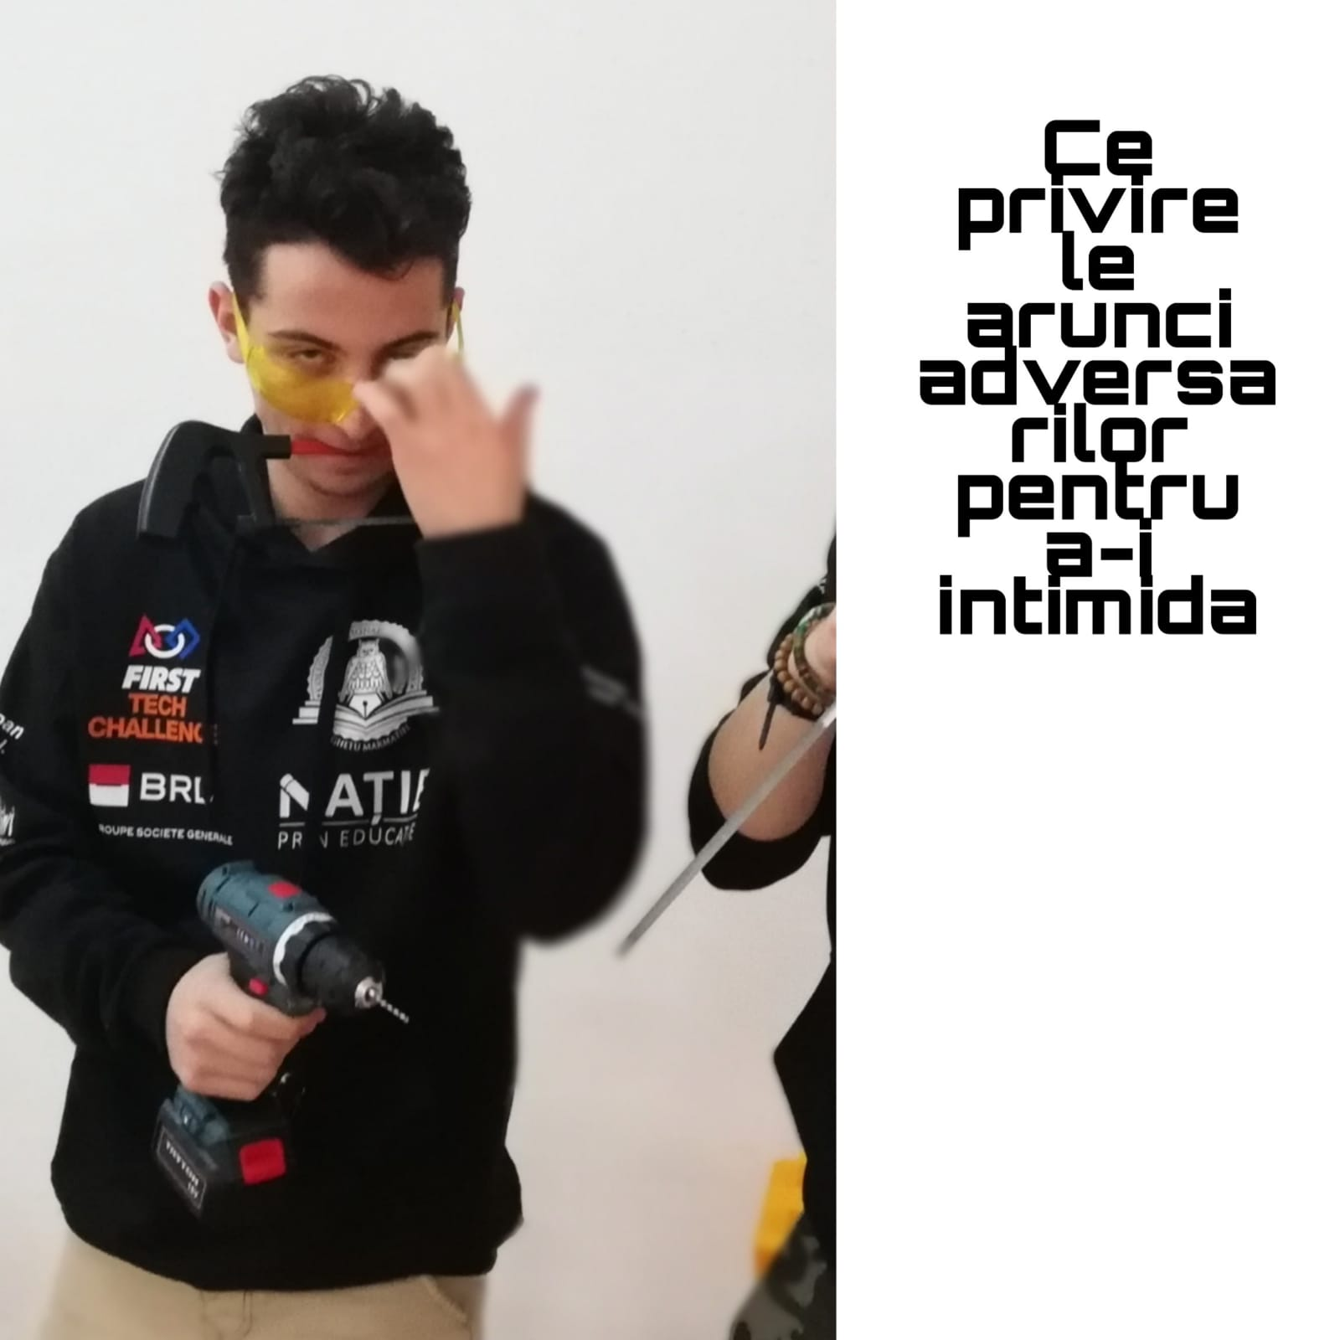

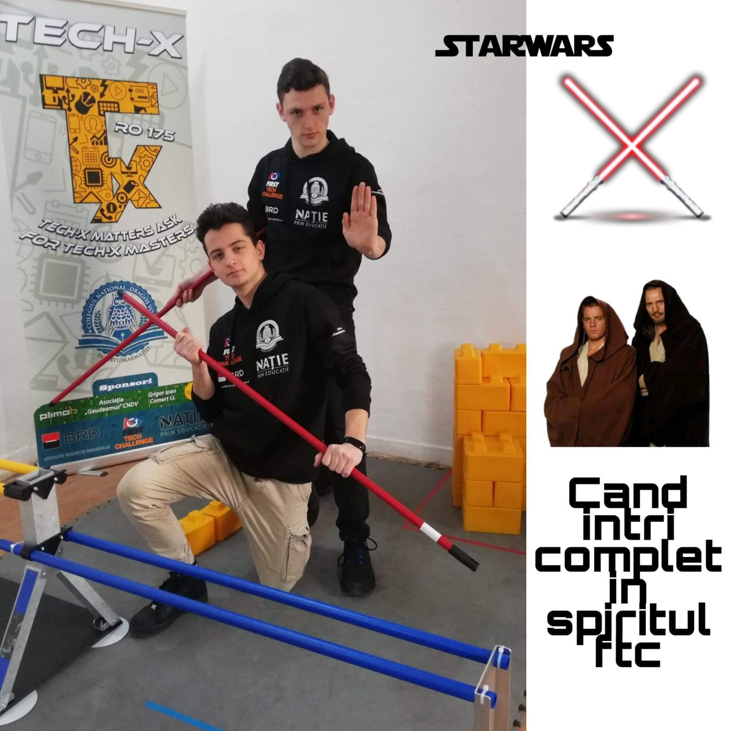

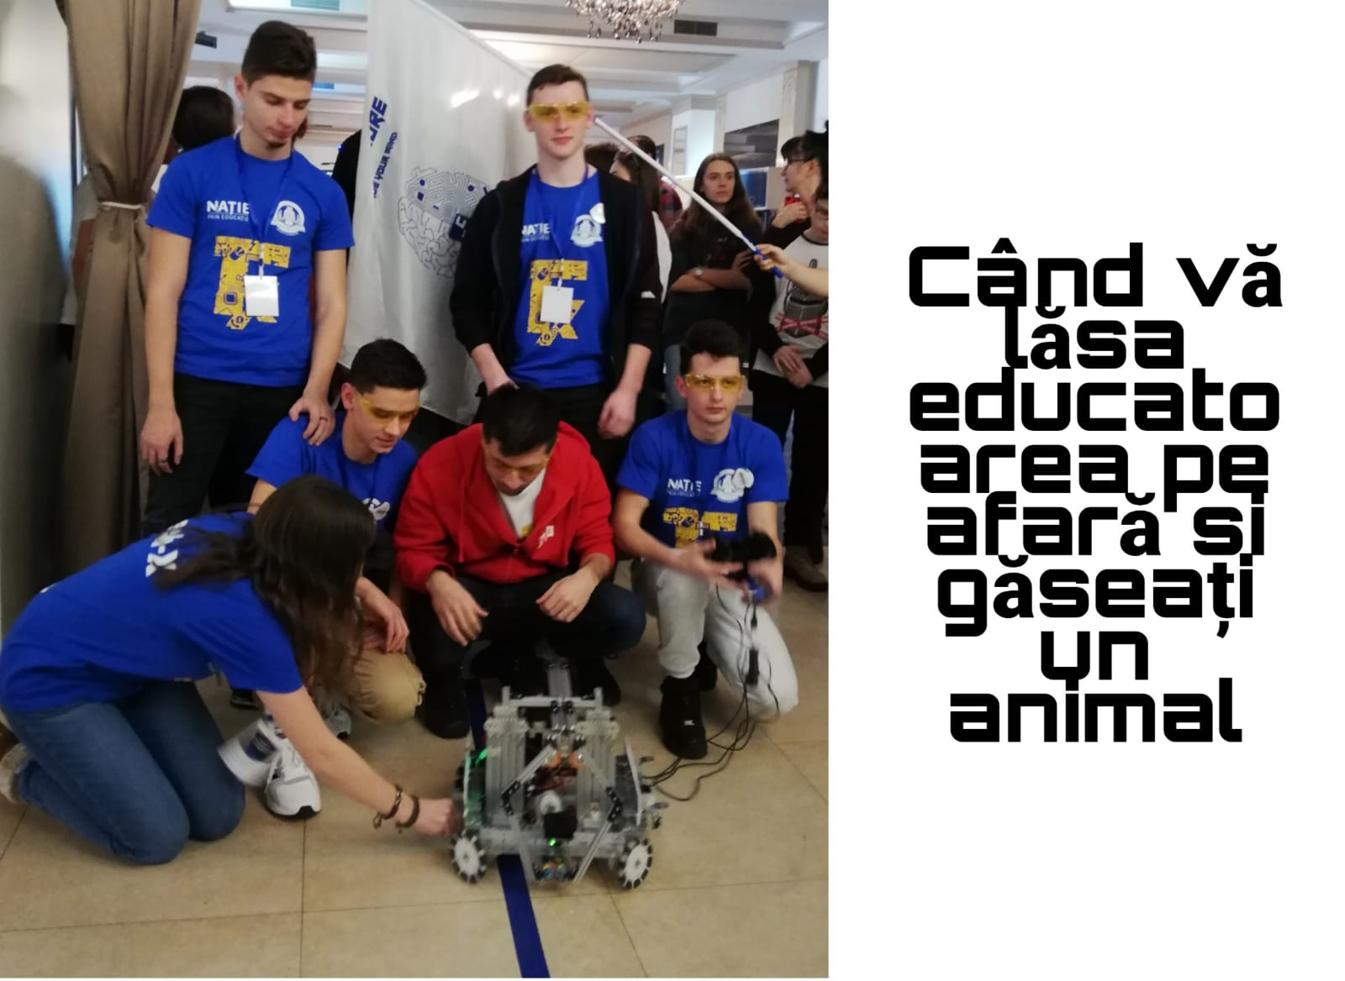

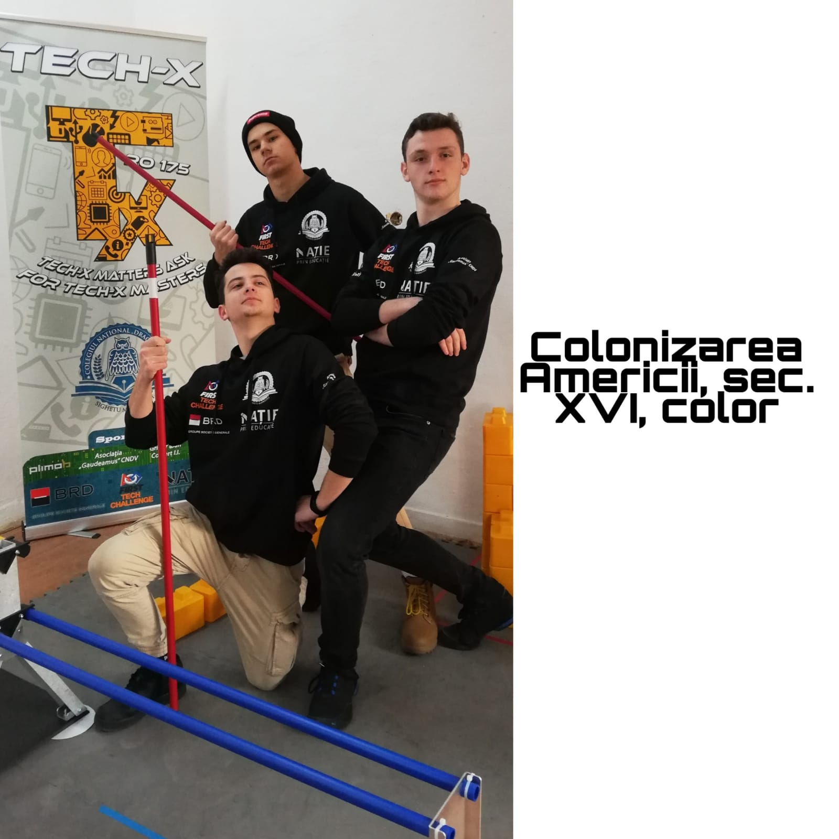  
  
  
  
  
  
  
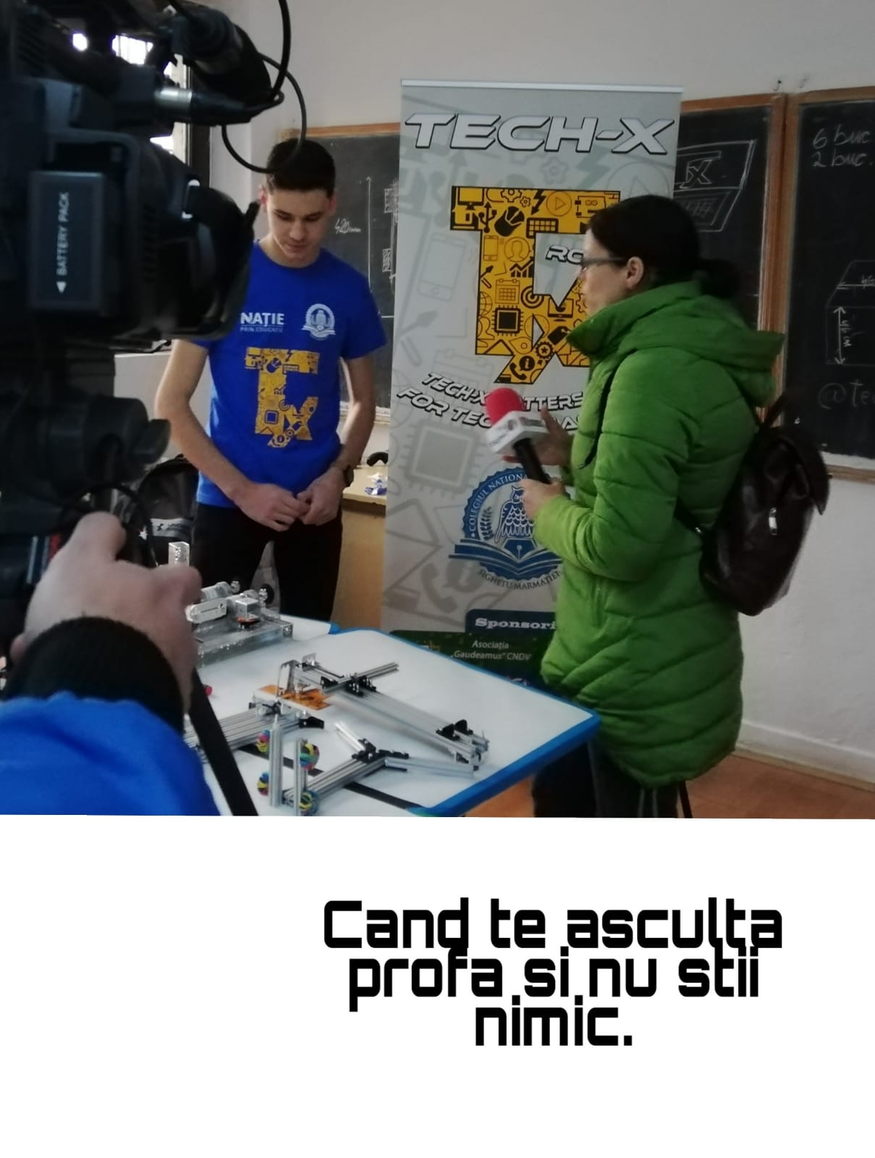  
  
  
  
  
  
  
  
  
  
  
  
  
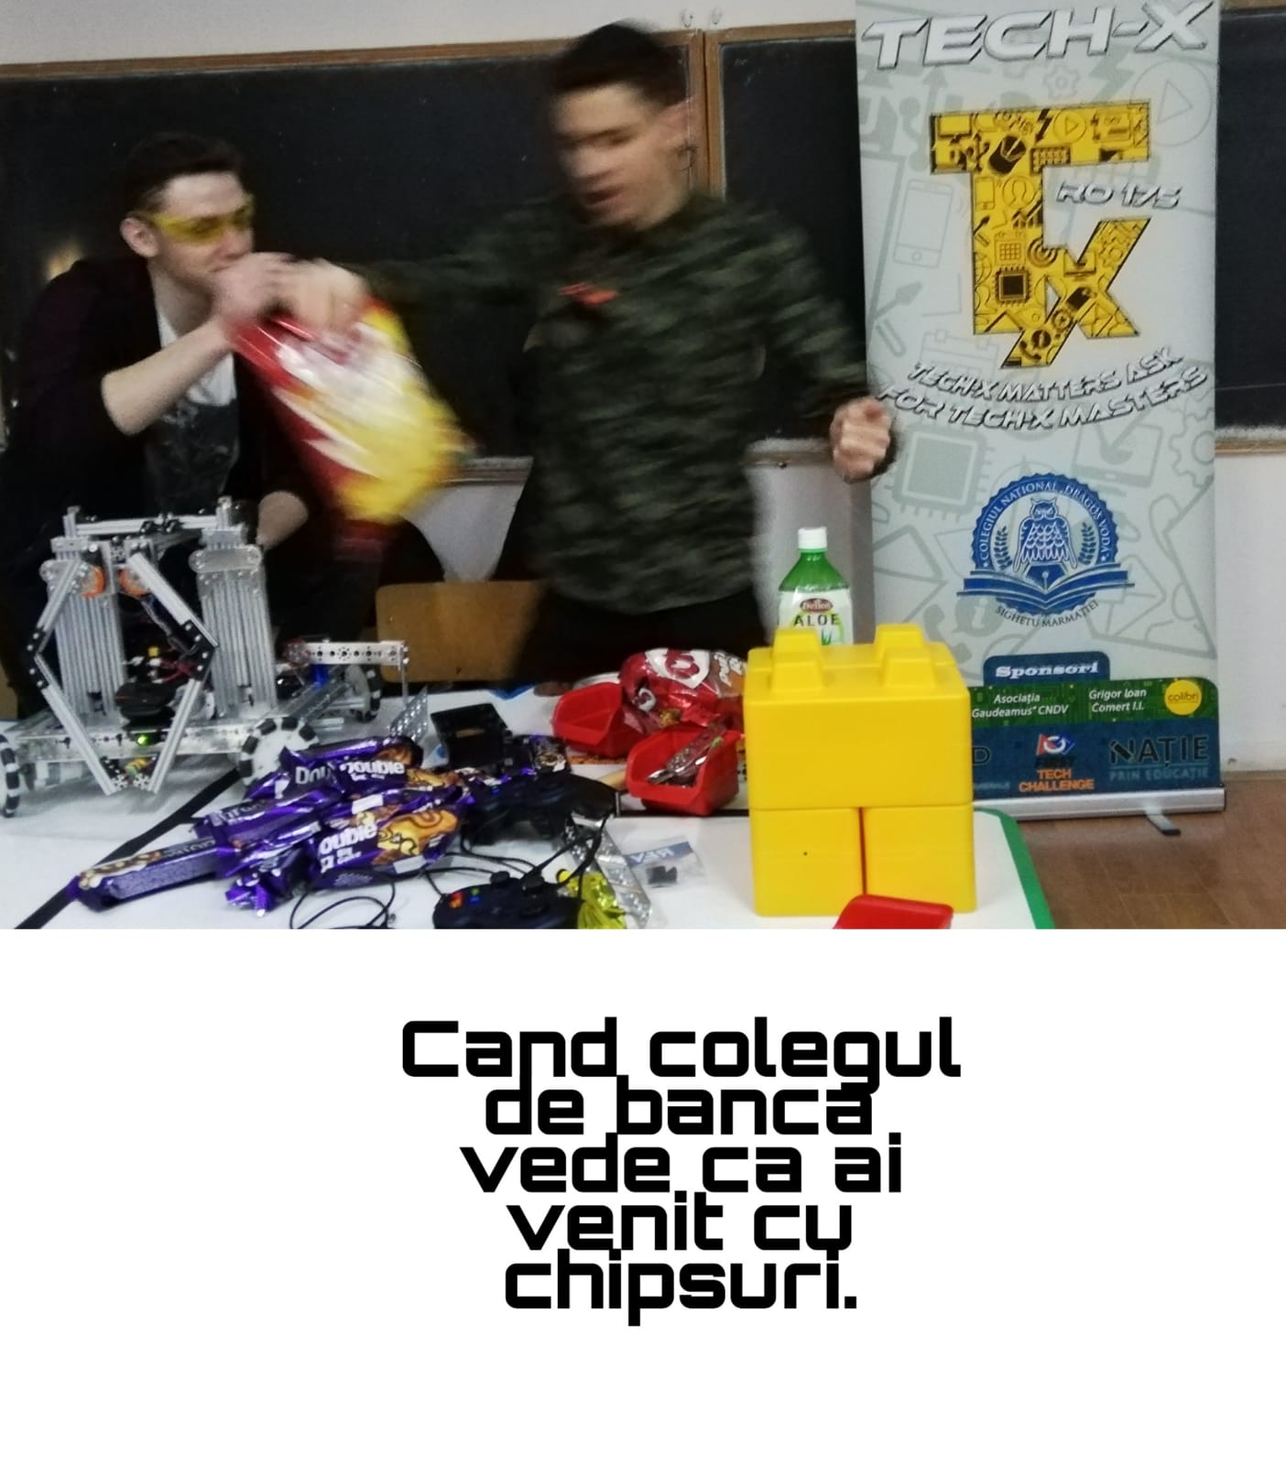

Mulțumim sponsorilor!





Asociația “Gaudeamus” CNDV

Grigor Ioan Comerț I.I.



